30 قصة من قصص البحار في القرآن

تأليف
أبو إسلام أحمد بن علي
غفر الله تعالى له ولوالديه وللمسلمين أجمعين

حقوق المؤلف
حقوق الترجمة لأي لغة عالمية وحقوق الطبع والنشر والنسخ والنقل والتوزيع مكفولة للجميع , ولجميع كتبي المنشورة من قبل وللتي ستنشر إن شاء الله تعالى مستقبلاً إن أحيانا الله تعالى , بشرط عدم التبديل والتغيير في الكتب ولا في أي جزء منها من أول الغلاف إلى آخر صفحة منها .
(نسأل الله تعالى حسن النية وقبولها كعلم ينتفع به بعد مماتنا ... آمين)
عن أبي هريرة رضي الله عنه عن النبي صلى الله عليه وسلم قال :
(إذا مات الإنسان انقطع عمله إلا من ثلاث صدقة جارية أو علم ينتفع به أو ولد صالح يدعو له ). ‌تحقيق الألباني : (صحيح) انظر حديث رقم: 793 في صحيح الجامع.‌
,,,,,,,,,,,,,,,,,,,,,
المؤلف
طبيب بيطري/ أحمد علي محمد علي مرسي
الشهير بـ / أبو إسلام أحمد بن علي
جمهورية مصر العربية
الإسكندرية
ahmedaly240@hotmail.com
ahmedaly2407@gmail.com
بسم الله والصلاة والسلام على رسول الله صلى الله عليه وسلم
(ربنا لا تزغ قلوبنا بعد إذ هديتنا وهب لنا من لدنك رحمة إنك أنت الوهاب)
وبعد :
قال تعالى:
مَرَجَ الْبَحْرَيْنِ يَلْتَقِيَانِ{19} بَيْنَهُمَا بَرْزَخٌ لَّا يَبْغِيَانِ{20}الرحمن
كان العرب قديما يستخدمون مصطلح بحر على أي تجمع للماء الكثير مالحا كان أو عذبا . يقول الله تعالى :
{وَهُوَ الَّذِي مَرَجَ الْبَحْرَيْنِ هَذَا عَذْبٌ فُرَاتٌ وَهَذَا مِلْحٌ أُجَاجٌ وَجَعَلَ بَيْنَهُمَا بَرْزَخاً وَحِجْراً مَّحْجُوراً }الفرقان53
عند البحث في القرآن الكريم وجدنا أنه قد تم ذكر البحر في القرآن الكريم (44) مرة , وجاء ذكر النهر (51) مرة وكذلك تتبعنا عيون وآبار الماء المذكورة في القرآن الكريم ووجدنا قد ذكرت أكثر من (20) مرة وقد تتبعنا قصص البحار والأنهار وعيون الماء والآبار المذكورة بالقرآن الكريم وقدمنا مختصر لكل قصة من هذه القصص والآيات القرآنية الخاصة بكل قصة مع ذكر الآيات القرآنية الخاصة بكل قصة .
نبتهل إلى الله تعالى أن يتقبل عملنا هذا خالصاً لوجهه الكريم , عسى أن ينفع به وأن يجعلنا ممن يستمعون القول فيتبعون أحسنه , وأن نعي ونتأسى ونتبع سنة النبي الكريم محمد صلى الله عليه وسلم فإنها خير الطريق إلى جنة الخلد بإذن الله تعالى مع النبيين والصديقين والشهداء والصالحين وحسن أولئك رفيقا .
وصلى الله على نبينا محمد وعلى آله وصحبه وسلم
المؤلف / أبو إسلام أحمد بن علي
الفهرس
حقوق المؤلف................................................................2
مقدمة.......................................................................3
الفهرس.....................................................................4
1- البحر في قصة نوح عليه السلام...........................................6
2- البحر في قصة يونس عليه السلام.......................................15
3- قصة موسى المولود –عليه السلام- مع نهر النيل........................19
4- قصة موسى الشاب–عليه السلام- مع بئر ماء مدين.....................22
5- قصة موسى–عليه السلام- وشق البحر لفلقين عظيمين..................26
6- قصة موسى–عليه السلام- مع عجل السامري الذي نسفه في البحر......30
7- قصة موسى –عليه السلام- مع الخضر عند مجمع البحرين.............34
8- قصة عيون موسى عليه السلام..........................................43
9- ابتلاء الله تعالى لقوم فرعون بالطوفان....................................45
10- قصة القرية التي كانت حاضرة البحر..................................48
11- النهر في قصة طالوت وجالوت.......................................54
12- قصة ناقة صالح عليه السلام مع عين الماء.............................58
13- قصة أيوب عليه السلام مع عين الماء..................................65
14- نهر ماء لمريم عليها السلام............................................67
15- فرعون مصر يفتخر بنهر النيل.......................................70
الفهرس
16- قصة الجنتين والنهر..................................................73
17- الملكة بلقيس واللجة..................................................76
18- ذو القرنين والعين الحمأة.............................................80
19- أنهار الجنة وعيونها..................................................82
20- العين الآنية في جهنم.................................................86
21- مرج البحرين يلتقيان................................................89
22- رحمة الله تعالى تفجر الأنهار من الأحجار.............................94
23- البحر من آيات الله تعالى ...........................................97
24- صيد البحر........................................................102
25- علم الله تعالى بما في أعماق البحار....................................106
26- الهول في ظلمات البحار.............................................110
27- كلمات الله تعالى مقارنة بماء البحر..................................113
28- ظهور الفساد في البحر .............................................115
29- البحر المسجور.....................................................120
30- الاستغفار سبب لجريان الأنهار.....................................123
31- طلبات الكفار حتى يؤمنوا بالله تعالى.................................125
الختام ..................................................................128
________________________________________
30 قصة من قصص البحار في القرآن
1- البحر في قصة نوح عليه السلام
كان ـ في سالف الزمان ـ قوم مؤمنون، يعبدون الله وحده ويعتقدون بالمعاد، ويفعلون الخيرات، فمات أولئك القوم، فحزن عليهم الناس لصلاحهم وأخلاقهم,فصنعوا لهم تماثيل ليخلدوا ذكراهم الطيبة وكانوا يسمّون بهذه الأسماء: ودّ، سواع، يغوث، يعوق، نسرا.
وأنس الناس بهذه التماثيل، وجعلوها رمزاً لأولئك النفر الصلحاء الذين ماتوا منهم. وكان أهل المدينة يعظّمون هذه الصّور، قصداً إلى تعظيم أولئك الأموات.
مضى الصيف، وجاء الشتاء، فأدخلوا الصّور في بيوتهم. ومضى زمان.. وزمان.. حتى مات الآباء وكبر الأبناء، فجعلوا يضيفون في احترام هذه التماثيل، ويخضعون أمامها. وأخذت التماثيل من نفوس أولئك القوم مأخذاً عظيماً. وإذا بالجيل الثاني، شرعوا يعبدون الصور.. ويقولون إنها آلهةٌ، يجب السجود لها، والخضوع أمامها. فعبدوها، وضلّ منهم خلق كثير.
وحينذاك، بعث الله إلى أولئك القوم نوح عليه السلام ليرشدهم إلى الطريق.. وينهاهم عن عبادة الأصنام.. ويهديم إلى عبادة الله تعالى.
فجاء نوح إلى القوم.. (فقال يا قوم اعبدوا الله ما لكم من إلهٍ غيره) فكذّبوه، ولم يقبلوا منه، فأنذرهم من عذاب الله تعالى. قال: (إنّي أخاف عليكم عذاب يوم عظيم(.
(قال الملأ من قومه إنا لنراك في ضلال مبين قال يا قوم ليس بي ضلالةُ ولكني رسول من ربّ العالمين أبلّغكم رسالات ربّي وانصح لكم وأعلم من الله ما لا تعلمون).
فتعجّب القوم من مقالة نوح.. وجعلوا يقولون: أنت بشر مثلنا، فكيف تكون رسولاً من عند الله؟ وإن الذين اتبعوك هم جماعة من الأراذل والسفلة.. ثمّ لا فضل لكم علينا، فلستم أكثر منّا مالاً أو جاهاً.. وإنا نظنّ إنكم كاذبون في هذه الادعاءات.. وقال بعض القوم لبعض: (ما هذا إلا بشر مثلكم يريد أن يتفضّل عليكم إن هو إلا رجل به جنّة(.
وشجّع بعض القوم بعضاً، في عبادة أصنامهم (وقالوا لا تذرنّ آلهتكم ولا تذرنّ ودّا ولا سواعاً ولا يغوث ويعوق ونسراً).
ولما طال حوارهم وجدالهم، قال نوح: (أو عجبتم أن جاءكم ذكر من ربكم على رجل منكم لينذركم)؟ وأخذ نوح عليه السلام جانب اللين واللّطف، ولكن القوم لم يزيدوا إلا عناداً.
ولكن نوح عليه السلام لم ييأس منهم، بل كان يأتيهم كل صباح ومساء، ويدعوهم وينذرهم بلطف ولين. وكان القوم إذا جاءهم نوح للدعوة (جعلوا أصابعهم في آذانهم) حتى لا يسمعوا كلامه (واستغشوا ثيابهم) تغطّوا بها حتى لا يروه. وكثيراً ما هاجموه، وضربوه حتى يغشى عليه! لكنّ نوحاً النبي العظيم العطوف الحليم، كان إذا أفاق يقول: اللهم اهد قومي فإنّهم لا يعلمون.
وفي مرات أنهكوه ضرباً وصفعاً، حتى جرت الدماء عن مسامعه الكريمة، وهو مع ذلك كلّه كان يلطف بهم، ويدعوهم إلى الله تعالى، فكانوا يقولون: (يا نوح قد جادلتنا فأكثرت جدالنا)؟
حتى علم أنه لا يفيدهم النصح، فتوجّه إلى الله تعالى، ضارعاً، وبيّن كيفيّة ردّهم إياه :
قَالَ رَبِّ إِنِّي دَعَوْتُ قَوْمِي لَيْلاً وَنَهَاراً{5} فَلَمْ يَزِدْهُمْ دُعَائِي إِلَّا فِرَاراً{6} وَإِنِّي كُلَّمَا دَعَوْتُهُمْ لِتَغْفِرَ لَهُمْ جَعَلُوا أَصَابِعَهُمْ فِي آذَانِهِمْ وَاسْتَغْشَوْا ثِيَابَهُمْ وَأَصَرُّوا وَاسْتَكْبَرُوا اسْتِكْبَاراً{7} ثُمَّ إِنِّي دَعَوْتُهُمْ جِهَاراً{8} ثُمَّ إِنِّي أَعْلَنتُ لَهُمْ وَأَسْرَرْتُ لَهُمْ إِسْرَاراً{9} فَقُلْتُ اسْتَغْفِرُوا رَبَّكُمْ إِنَّهُ كَانَ غَفَّاراً{10} يُرْسِلِ السَّمَاء عَلَيْكُم مِّدْرَاراً{11} وَيُمْدِدْكُمْ بِأَمْوَالٍ وَبَنِينَ وَيَجْعَل لَّكُمْ جَنَّاتٍ وَيَجْعَل لَّكُمْ أَنْهَاراً{12}نوح
واختلق بعض أولئك الكفّار عذراً تافها.. فقالوا:
(أنؤمن لك واتّبعك الأرذلون)؟ فإن أردت هدايتنا، وإعزازنا لك، فاطرد هؤلاء الأرذلين الذين آمنوا بك عن حوزتك.. فإنّا لا نستطيع أن نقرن بهؤلاء فكيف نستجيب لدين يستوي فيه الشريف والوضيع، والكبير والصغير؟
فأجابهم نوح عليه السلام، بلهجة كلّها حنان وتذكير: (قال وما علمي بما كانوا يعملون)؟ (إن حسابهم إلا على ربّي لو تشعرون)، (وما أنا بطارد المؤمنين)! (وما أنا بطارد الذين آمنوا) وكيف أطرد جماعة آمنوا بي، وآزروني وساعدوني على نشر الدعوة؟ (ويا قوم من ينصرني من الله إن طردتهم أفلا تذكّرون؟), (إن أنا إلا نذير مبين) أنذر الناس على حدّ سواء، من غير فرق بين الشريف والوضيع، والغنيّ والفقير، والكبير والصغير.
ولما انقطع القوم عن الاحتجاج. ولم يتمكّنوا من رد الأدلة التي ذكرها نوح عليه السلام، أخذوا يهدّدونه، بالرجم بالحجارة (قالوا لئن لم تنته يا نوح لتكوننّ من المرجومين).
وقد علم نوح عليه السلام أنهم لا يقبلون منطقاً، ولا يهتدون، فضرع إلى الله تعالى، في أن ينجّيه من هؤلاء المعاندين (قال ربّ إن قومي كذّبون)، (فافتح بيني وبينهم فتحاً ونجّني ومن معي من المؤمنين).
وحيث كان نوح يخوّف قومه من عذاب الله، إن أصرّوا على الكفر. قال بعضهم، استهزاءً: إلى متى تهدّدنا بعذاب الله؟ (فائتنا بما تعدنا إن كنت من الصادقين).
فأجابهم نوح: إن هذا الأمر ليس بيدي. و(إنما يأتيكم به الله إن شاء).
ثم توجه إليهم في تحسّر، وقال: (لا ينفعكم نصحي إن أردت أن أنصح لكم). وعند ذاك توقّع النّصر من الله تعالى.. وانتظر الوحي ليعلم أنّه ما ينبغي أن يصنع بهؤلاء القوم؟ فأوحى إليه الله تعالى: (إنّه لن يؤمن من قومك إلا من قد آمن فلا تبتئس بما كانوا يفعلون).
وإذ تمّت الحجة.. وانقطعت الأعذار، وطالت الدعوة ما يقرب من عشرة قرون، يئس نوح منهم يأساً باتّاً، وأشفق على أولادهم وأحفادهم أن يأخذوا طريقة الآباء في الكفر والإلحاد. فدعا إلى الله تعالى، قائلاً: (ربّ لا تذر على الأرض من الكافرين ديّاراً إنك إن تذرهم يضلوا عبادك ولا يلدوا إلا فاجراً كفّاراً). وحينئذ أمره الله تعالى أن يغرس النخل فإذا أثمر نزل عليهم العذاب. وقد كان من مقتضى عدل الله تعالى أن لا يعذّب طفلاً صغيراً بذنوب الآباء فعقّم أرحام النساء أربعين سنة، فلم يولد لهم مولود ولم يبق لهم طفل غير مكلّف.
وفي تلك المدّة شرع نوح في غرس النخل، فكان القوم يمرّون به ويسخرون منه، ويستهزئون به، قائلين: انّه شيخٌ قد أتى عليه تسعمائة سنة، وبعد يغرس النخل! وكانوا يرمونه بالحجارة.
ولما بلغ النخل، وانقضت خمسون سنة، أمر نوحٌ بقطعه.. فقالوا: إن هذا الشيخ قد خرف.. وبلغ منه الكبر مبلغه! مرّة يقول: أنا رسول.. ومرّة يغرس النخل.. ومرّة يأمر بقطعة؟
ولمّا اكتمل الأمر وصارت المدّة ألف سنة إلا خمسين عاما، أوحى الله إليه بصنع السفينة (فأوحينا إليه أن اصنع الفلك بأعيننا ووحينا). فأخذ نوح عليه السلام يصنع الفلك، والملاك جبريل عليه السلام يعلّمه كيف يصنعها. وأوحى الله إليه: أن يكون طول السفينة ألفاً ومائتي ذراع، وعرضها ثمانمائة ذراع، وارتفاعها ثمانين ذراعاً، فيكون الحجم سبعة ملايين، وستمائة وثمانين ألف ذراع.
لكنّ نوح عليه السلام سأل الله تعالى أن يعينه على صنع مثل هذه السفينة الكبيرة، قال: يا ربّ من يعينني على اتخاذها؟ فأوحى الله إليه: ناد في قومك، من أعانني عليها، ونجر منها شيئاً صار ما ينجره ذهباً وفضة. فأعانوه في صُنعها. وكان محلّ صنع السفينة صحراء وسيعة (ويصنع الفلك وكلما مرّ عليه ملا من قومه سخروا منه).
فكان بعضهم يقول: أيها النبي، لم عدلت عن رسالتك إلى النّجارة؟
وبعضهم كان يقول: يا نوح صرت نجّاراً بعد النبوّة؟!
وبعضهم كان يقول: السفينة تصنع للبحر وأنت تصنعها في البر؟!
وكانوا يتضاحكون! ويتعجبون! ويرمون نوحاً بالجنون والسّفه.
ويجيبهم نوح (عليه السلام) في تأدّب ولين:
(إن تسخَروا منّا فإنّا نسخر منكم كما تسخرون فسوف تعلمون من يأتيه عذابٌ يخزيه ويحلّ عليه عذابٌ مقيم). واشتغل بالعمل جادّاً، حتى تمّ صنع السفينة.
ثم أمر الله سبحانه نوحاً أن يحمل في السفينة الذي آمنوا معه..... ومِن كل ذي روح
زوجين اثنين، لئلا ينقرض نسل الحيوان.. وقد كان نوح هيّأ لكلّ صنف من أصناف الحيوان، موضعاً في السفينة، ثم حمل من جميع الأصناف التي تغرق في الماء، ولا يتمكّن أن يعيش فيه.
فحمل من الضأن اثنين ومن المعز اثنين، ومن الإبل اثنين، ومن البقر اثنين، ومن الغزال اثنين، ومن اليحمور اثنين، ومن البغل اثنين، ومن الفرس اثنين، ومن الأسد اثنين، ومن النمر اثنين، ومن الفيل اثنين، ومن الكلب اثنين، ومن الدّب اثنين.. وهكذا.
وحمل من الحمام اثنين، ومن العصفور اثنين، ومن الصعوة اثنين، ومن الغراب اثنين، ومن الكركي اثنين، ومن البلبل اثنين، ومن الببغاء اثنين، ومن النّسر اثنين ومن الهدهد اثنين، ومن الفاختة اثنين، ومن الطاووس اثنين.. وهكذا.
وحمل من الجعلان اثنين، ومن اليراعة اثنين، ومن اليربوع اثنين، ومن السنور اثنين، ومن الخنافس اثنين.. وهكذا.
وبالجملة فقد صنع في السفينة اكبر حديقة حيوانية شاهدها العلم. وجمع في السفينة لكل حيوانٍ من طعامه الخاصّ مبلغاً كثيراً. هكذا شاء الله.. ونفّذ مشيئته نوح عليه السلام.
وحمل الذين آمنوا به، وكان عددهم ثمانين شخصاً.. (وقال اركبوا فيها بسم الله مجريها ومرسيها إن ربّي لغفور رحيم).
وكان لنوح عليه السلام زوجتان، إحداهما مؤمنة، والثانية كافرة.. وكانت الزوجة الكافرة تؤذي نوحاً، وتقول للناس: إن زوجي مجنون وإذا آمن أحد، أخبرت الكفّار.
وقد أشار الله تعالى في القرآن إلى هذه الزوجة، حيث يقول:
(ضرب الله مثلاً للذين كفروا امرأة نوح وامرأة لوط كانتا تحت عبدين من عبادنا صالحين فخانتاهما فلم يغنيا عنهما من الله شيئاً وقيل ادخلا النار مع الداخلين).
ولما ركب نوح (عليه السلام) السفينة، اركب معه الزوجة المؤمنة، وترك الكافرة، فغرقت مع سائر الكفار.
ولما ركب نوح والّذين آمنوا معه السفينة، وأركب جميع الحيوانات، كلاً في موضعه.. كسفت الشمس، وأخذت السماء تمطر مطراً غزيراً، وطفقت عيون الأرض تنبع بالمياه الكثيرة (ففتحنا أبواب السماء بماء منهمر) منصب انصباباً شديداً لا ينقطع (وفجّرنا الأرض عيوناً) حتى جرت المياه على وجه الأرض فالتقى الماء ماء الأرض وماء السماء، حتى صار العالم كبحر كبير.
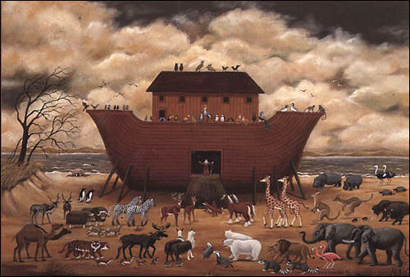
واستمرّ هطول الأمطار ونبع العيون أربعين يوماً. وفي تلك الأثناء، كانت السفينة تجري فوق ظهر الماء حسب هبوب الرياح.
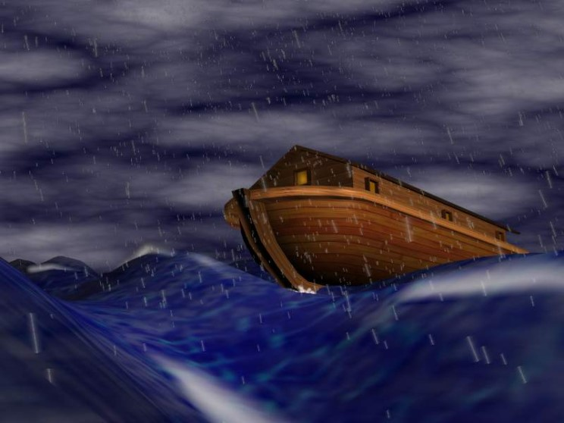
وإذا بنوح عليه السلام يشرف من السفينة فيرى ولده، يقع مرّة، ويقوم أخرى، يريد الفرار من الغرق، فناداه( يا بني اركب معنا ولا تكن مع الكافرين). لكن الابن العاق أبى قبول نصيحة والده الشفيق، وأجاب نوحاً (قال سآوي إلى جبل يعصمني من الماء).
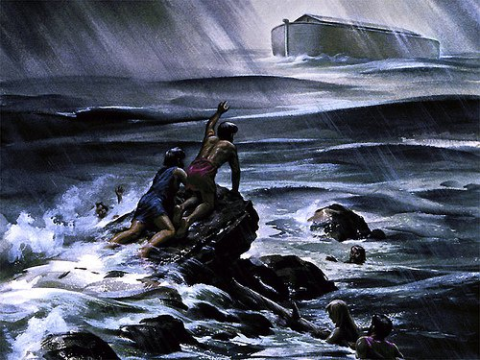
فنظر إليه نوح نظر مشفقٍ، وقال: (لا عاصم اليوم من أمر الله إلا من رحم). ولكنّ عناد الولد، وإصراره على الكفر حال بينه وبين قبول نصح أبيه، فلم يركب السفينة، وكانت السفينة حينذاك (تجري في موج كالجبال).
وبعد برهة من هذه المحاورة (حال بينهما) بين نوح وولده (الموج فكان من المغرقين).
وأخذت نوح عليه السلام الرقة على ولده، فتضرّع إلى الله تعالى في نجاة ابنه الغريق، فإن الله تعالى كان قد وعده بنجاة أهله، فقال نوح عليه السلام): ربّ إن ابني من أهلي وإن وعدك الحقّ وأنت أحكم الحاكمين).
ولكنّ الله تعالى، كان قد وعد نجاة أهل نوح الذين كانوا من الصالحين، ولذا أجابه: (يا نوح إنه ليس من أهلك أنه عمل غير صالح).
بعدما غمر الماء جميع الأرض، وهلك كل كافر (قيل يا أرض ابلعي ماءك).
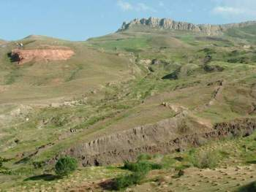
فغاض الماء الذي نبع من الأرض، وأوحى إلى السماء: (يا سماء اقلعي) وكُفي عن الانصباب والمطر، فانقطع المطر (واستوت) السفينة (على الجودي) وهو جبل، أرست السفينة عليه، وأخذت المياه التي بقيت على الأرض من الأمطار، تتسرّب إلى البحار.
وأوحى إلى نوح عليه السلام: (يا نوح اهبط بسلام منا وبركات عليك وعلى أممٍ ممن معك) فنزل نوح من السفينة، ونزل المؤمنون الذين كانوا معه، وبنوا مدينةً، وغرسوا الأشجار، وأطلقوا الحيوانات التي كانت معهم.وابتدأت العمارة في الأرض، وأخذ الناس يتوالدون ويتناسلون، وأوحى الله تعالى إلى نوح: يا نوح، إنني خلقت خلقي لعبادتي، وأمرتهم بطاعتي، فقد عصوني، وعبدوا غيري واستوجبوا بذلك غضبي، فغرّقتهم.
قال تعالى :
{وَلَقَدْ أَرْسَلْنَا نُوحاً إِلَى قَوْمِهِ فَلَبِثَ فِيهِمْ أَلْفَ سَنَةٍ إِلَّا خَمْسِينَ عَاماً فَأَخَذَهُمُ الطُّوفَانُ وَهُمْ ظَالِمُونَ }العنكبوت14
قال تعالى :
{وَفَجَّرْنَا الْأَرْضَ عُيُوناً فَالْتَقَى الْمَاء عَلَى أَمْرٍ قَدْ قُدِرَ }القمر12
قال تعالى :
{إِنَّا لَمَّا طَغَى الْمَاء حَمَلْنَاكُمْ فِي الْجَارِيَةِ }الحاقة11
قال تعالى :
وَأُوحِيَ إِلَى نُوحٍ أَنَّهُ لَن يُؤْمِنَ مِن قَوْمِكَ إِلاَّ مَن قَدْ آمَنَ فَلاَ تَبْتَئِسْ بِمَا كَانُواْ يَفْعَلُونَ{36}وَاصْنَعِ الْفُلْكَ بِأَعْيُنِنَا وَوَحْيِنَا وَلاَ تُخَاطِبْنِي فِي الَّذِينَ ظَلَمُواْ إِنَّهُم مُّغْرَقُونَ{37} وَيَصْنَعُ الْفُلْكَ وَكُلَّمَا مَرَّ عَلَيْهِ مَلأٌ مِّن قَوْمِهِ سَخِرُواْ مِنْهُ قَالَ إِن تَسْخَرُواْ مِنَّا فَإِنَّا نَسْخَرُ مِنكُمْ كَمَا تَسْخَرُونَ{38} فَسَوْفَ تَعْلَمُونَ مَن يَأْتِيهِ عَذَابٌ يُخْزِيهِ وَيَحِلُّ عَلَيْهِ عَذَابٌ مُّقِيمٌ{39} حَتَّى إِذَا جَاء أَمْرُنَا وَفَارَ التَّنُّورُ قُلْنَا احْمِلْ فِيهَا مِن كُلٍّ زَوْجَيْنِ اثْنَيْنِ وَأَهْلَكَ إِلاَّ مَن سَبَقَ عَلَيْهِ الْقَوْلُ وَمَنْ آمَنَ وَمَا آمَنَ مَعَهُ إِلاَّ قَلِيلٌ{40} وَقَالَ ارْكَبُواْ فِيهَا بِسْمِ اللّهِ مَجْرَاهَا وَمُرْسَاهَا إِنَّ رَبِّي لَغَفُورٌ رَّحِيمٌ{41} وَهِيَ تَجْرِي بِهِمْ فِي مَوْجٍ كَالْجِبَالِ وَنَادَى نُوحٌ ابْنَهُ وَكَانَ فِي مَعْزِلٍ يَا بُنَيَّ ارْكَب مَّعَنَا وَلاَ تَكُن مَّعَ الْكَافِرِينَ{42} قَالَ سَآوِي إِلَى جَبَلٍ يَعْصِمُنِي مِنَ الْمَاء قَالَ لاَ عَاصِمَ الْيَوْمَ مِنْ أَمْرِ اللّهِ إِلاَّ مَن رَّحِمَ وَحَالَ بَيْنَهُمَا الْمَوْجُ فَكَانَ مِنَ الْمُغْرَقِينَ{43}هود
<<<<<<<<<<<<<<<<>>>>>>>>>>>>>>>>

2- البحر في قصة يونس عليه السلام
كان يونس بن متى عليه السلام نبيا كريما أرسله الله إلى قومه فراح يعظهم، وينصحهم، ويرشدهم إلى الخير، ويذكرهم بيوم القيامة، ويخوفهم من النار، ويحببهم إلى الجنة، ويأمرهم بالمعروف، ويدعوهم إلى عبادة الله وحده. وظل ذو النون -يونس عليه السلام- ينصح قومه فلم يؤمن منهم أحد.
وجاء يوم عليه فأحس باليأس من قومه. وامتلأ قلبه بالغضب عليهم لأنهم لا يؤمنون، وخرج غاضبا وقرر هجرهم ووعدهم بحلول العذاب بهم بعد ثلاثة أيام. ولا يذكر القرآن أين كان قوم يونس. ولكن المفهوم أنهم كانوا في بقعة قريبة من البحر. وقال أهل التفسير: بعث الله يونس عليه السلام إلى أهل (نينوى) من أرض الموصل.
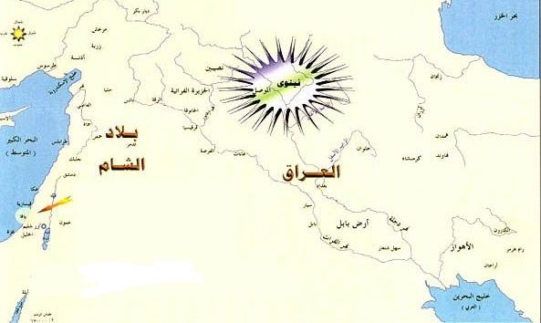
فقاده الغضب إلى شاطىء البحر حيث ركب سفينة مشحونة. ولم يكن الأمر الإلهي قد صدر له بأن يترك قومه أو ييأس منهم.
فلما خرج من قريته، وتأكد أهل القرية من نزول العذاب بهم قذف الله في قلوبهم التوبة والإنابة وندموا على ما كان منهم إلى نبيهم وصرخوا وتضرعوا إلى الله عز وجل، وبكى الرجال والنساء والبنون والبنات والأمهات. وكانوا مائة ألف يزيدون ولا ينقصون. وقد آمنوا أجمعين. فكشف الله العظيم بحوله وقوته ورأفته ورحمته عنهم العذاب الذي استحقوه بتكذيبهم.
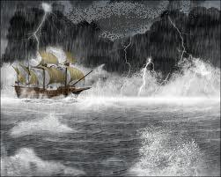
أما السفينة التي ركبها يونس، فقد هاج بها البحر، وارتفع من حولها الموج. وكان هذا علامة عند القوم بأن من بين الركاب راكباً مغضوباً عليه لأنه ارتكب خطيئة. وأنه لا بد أن يلقى في الماء لتنجو السفينة من الغرق. فاقترعوا على من يلقونه من السفينة . فخرج سهم يونس -وكان معروفاً عندهم بالصلاح- فأعادوا القرعة، فخرج سهمه ثانية، فأعادواها ثالثة، ولكن سهمه خرج بشكل أكيد فألقوه في البحر -أو ألقى هو نفسه. فالتقمه الحوت لأنه تخلى عن المهمة التي أرسله الله بها.
وترك قومه مغاضباً قبل أن يأذن الله له. وأحى الله للحوت أن لا يخدش ليونس لحما ولا يكسر له عظما. واختلف المفسرون في مدة بقاء يونس في بطن الحوت، فمنهم من قال أن الحوت التقمه عند الضحى، وأخرجه عند العشاء. ومنهم من قال انه لبث في بطنه ثلاثة أيام، ومنهم من قال سبعة.
عندما أحس بالضيق في بطن الحوت، في الظلمات -ظلمة الحوت، وظلمة البحر، وظلمة الليل- سبح الله واستغفره وذكر أنه كان من الظالمين. وقال: (لَّا إِلَهَ إِلَّا أَنتَ سُبْحَانَكَ إِنِّي كُنتُ مِنَ الظَّالِمِينَ).
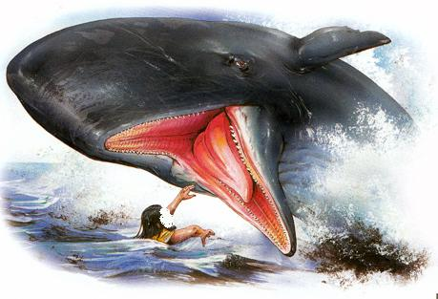
فسمع الله دعاءه واستجاب له. فلفظه الحوت. (فلولا أنه كان من المسبحين للبث في بطنه إلى يوم يبعثون). وقد خرج من بطن الحوت سقيماً عارياً على الشاطىء.
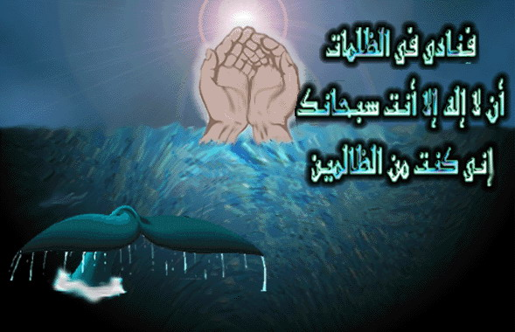
وأنبت الله عليه شجرة القرع. قال بعض العلماء في إنبات القرع عليه حِكَم جمة. منها أن ورقه في غاية النعومة وكثير وظليل ولا يقربه ذباب، ويؤكل ثمره من أول طلوعه إلى آخره نياً ومطبوخاً، وبقشره وببزره أيضاً. وكان هذا من تدبير الله ولطفه. وفيه نفع كثير وتقوية للدماغ وغير ذلك. فلما استكمل عافيته رده الله إلى قومه الذين تركهم مغاضباً.
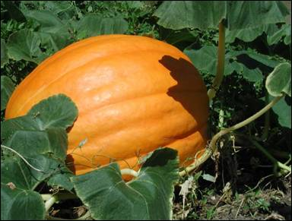
قال تعالى :
وَإِنَّ يُونُسَ لَمِنَ الْمُرْسَلِينَ{139} إِذْ أَبَقَ إِلَى الْفُلْكِ الْمَشْحُونِ{140} فَسَاهَمَ فَكَانَ مِنْ الْمُدْحَضِينَ{141} فَالْتَقَمَهُ الْحُوتُ وَهُوَ مُلِيمٌ{142} فَلَوْلَا أَنَّهُ كَانَ مِنْ الْمُسَبِّحِينَ{143} لَلَبِثَ فِي بَطْنِهِ إِلَى يَوْمِ يُبْعَثُونَ{144} فَنَبَذْنَاهُ بِالْعَرَاء وَهُوَ سَقِيمٌ{145} وَأَنبَتْنَا عَلَيْهِ شَجَرَةً مِّن يَقْطِينٍ{146} وَأَرْسَلْنَاهُ إِلَى مِئَةِ أَلْفٍ أَوْ يَزِيدُونَ{147} فَآمَنُوا فَمَتَّعْنَاهُمْ إِلَى حِينٍ{148}الصافات
قال تعالى :
وَذَا النُّونِ إِذ ذَّهَبَ مُغَاضِباً فَظَنَّ أَن لَّن نَّقْدِرَ عَلَيْهِ فَنَادَى فِي الظُّلُمَاتِ أَن لَّا إِلَهَ إِلَّا أَنتَ سُبْحَانَكَ إِنِّي كُنتُ مِنَ الظَّالِمِينَ{87} فَاسْتَجَبْنَا لَهُ وَنَجَّيْنَاهُ مِنَ الْغَمِّ وَكَذَلِكَ نُنجِي الْمُؤْمِنِينَ{88}الأنبياء
<<<<<<<<<<<<<<<<>>>>>>>>>>>>>>>>

3- قصة موسى المولود –عليه السلام- مع نهر النيل
حكم مصر ملك جبار كان المصريون يعبدونه ورأى هذا الملك بني إسرائيل يتكاثرون ويزيدون ويملكون.
وسمعهم يتحدثون عن نبوءة تقول إن واحدا من أبناء إسرائيل سيسقط فرعون مصر عن عرشه. فأصدر الفرعون أمره ألا يلد أحد من بني إسرائيل، أي أن يقتل أي وليد ذكر. وبدأ تطبيق النظام، ثم قال مستشارون فرعون له، إن الكبار من بني إسرائيل يموتون بآجالهم، والصغار يذبحون، وهذا سينتهي إلى إفناء بني إسرائيل، فستضعف مصر لقلة الأيدي العاملة بها. والأفضل أن تنظم العملية بأن يذبحون الذكور في عام ويتركونهم في العام الذي يليه.ووجد الفرعون أن هذا الحل أسلم.
وحملت أم موسى بهارون في العام الذي لا يقتل فيه الغلمان، فولدته علانية آمنة. فلما جاء العام الذي يقتل فيه الغلمان ولد موسى. حمل ميلاده خوفا عظيما لأمه. خافت عليه من القتل. راحت ترضعه في السر. ثم جاءت عليها ليلة مباركة أوحى الله إليها فيها للأم بصنع صندوق صغير لموسى. ثم إرضاعه ووضعه في الصندوق. وإلقاءه في النهر.
كان قلب الأم، وهو أرحم القلوب في الدنيا، يمتلئ بالألم وهي ترمي ابنها في النيل، لكنها كانت تعلم أن الله أرحم بموسى منها، والله هو ربه ورب النيل.
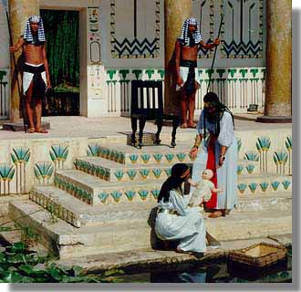
لم يكد الصندوق يلمس مياه النيل حتى أصدر الخالق أمره إلى الأمواج أن تكون هادئة حانية وهي تحمل هذا الرضيع الذي سيكون نبيا فيما بعد، ومثلما أصدر الله تعالى أمره للنار أن تكون بردا وسلاما على إبراهيم، كذلك أصدر أمره للنيل أن يحمل موسى بهدوء ورفق حتى يسلمه إلى قصر فرعون. وحملت مياه النيل هذا الصندوق العزيز إلى قصر فرعون. وهناك أسلمه الموج للشاطئ.
وفي ذلك الصباح خرجت زوجة فرعون تتمشى في حديقة القصر. وكانت زوجة فرعون تختلف كثيرا عنه. فقد كان هو كافرا وكانت هي مؤمنة. كان هو قاسيا وكانت هي رحيمة. كان جبارا وكانت رقيقة وطيبة. وأيضا كانت حزينة، فلم تكن تلد. وكانت تتمنى أن يكون عندها ولد.
وعندما ذهبت الجواري ليملأن الجرار من النهر، وجدن الصندوق، فحملنه كما هو إلى زوجة فرعون. فأمرتهن أن يفتحنه ففتحنه. فرأت موسى بداخله فأحست بحبه في قلبها. فلقد ألقى الله في قلبها محبته فحملته من الصندوق. فاستيقظ موسى وبدأ يبكي. كان جائعا يحتاج إلى رضعة الصباح فبكى.
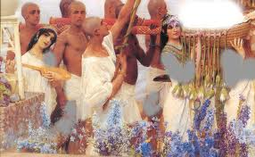
فجاءت زوجة فرعون إليه، وهي تحمل بين بيدها طفلا رضيعا. فسأل من أين جاء هذا الرضيع؟ فحدثوه بأمر الصندوق. فقال بقلب لا يعرف الرحمة: لابد أنه أحد أطفال بني إسرائيل. أليس المفروض أن يقتل أطفال هذه السنة؟
فذكّرت آسيا -امرأة فرعون- زوجها بعدم قدرتهم على وطلبت منه أن يسمح لها بتربيته. سمح لها بذلك.عاد موسى للبكاء من الجوع ورفض الرضاع من المراضع.
كانت أم موسى حزينة باكية. لم تكد ترمي موسى في النيل حتى أحست أنها ترمي قلبها في النيل. غاب الصندوق في مياه النيل واختفت أخباره. وجاء الصباح على أم موسى فإذا قلبها فارغ يذوب حزنا على ابنها، وكادت تذهب إلى قصر فرعون لتبلغهم نبأ ابنها وليكن ما يكون. لولا أن الله تعالى ربط على قلبها وملأ بالسلام نفسها فهدأت واستكانت وتركت أمر ابنها لله. كل ما في الأمر أنها قالت لأخته: اذهبي بهدوء إلى المدينة وحاولي أن تعرفي ماذا حدث لموسى.
وذهبت أخت موسى بهدوء ورفق إلى جوار قصر فرعون، فإذا بها تسمع القصة الكاملة. رأت موسى من بعيد وسمعت بكاءه، ورأتهم حائرين لا يعرفون كيف يرضعونه، سمعت أنه يرفض كل المراضع. وقالت أخت موسى لحرس فرعون: هل أدلكم على أهل بيت يرضعونه ويكفلونه ويهتمون بأمره ويخدمونه؟
ففرحت زوجة فرعون كثيرا لهذا الأمر، وطلبت منها أن تحضر المرضعة. وعادت أخت موسى وأحضرت أمه. وأرضعته أمه فرضع. وتهللت زوجة فرعون وقالت: "خذيه حتى تنتهي فترة رضاعته وأعيديه إلينا بعدها" وهكذا رد الله تعالى موسى لأمه كي تقر عينها ويهدأ قلبها ولا تحزن ولتعلم أن وعد الله حق وأن كلماته سبحانه تنفذ رغم أي شيء.
قال تعالى :
{أَنِ اقْذِفِيهِ فِي التَّابُوتِ فَاقْذِفِيهِ فِي الْيَمِّ فَلْيُلْقِهِ الْيَمُّ بِالسَّاحِلِ يَأْخُذْهُ عَدُوٌّ لِّي وَعَدُوٌّ لَّهُ وَأَلْقَيْتُ عَلَيْكَ مَحَبَّةً مِّنِّي وَلِتُصْنَعَ عَلَى عَيْنِي }طه39
قال تعالى :
{وَأَوْحَيْنَا إِلَى أُمِّ مُوسَى أَنْ أَرْضِعِيهِ فَإِذَا خِفْتِ عَلَيْهِ فَأَلْقِيهِ فِي الْيَمِّ وَلَا تَخَافِي وَلَا تَحْزَنِي إِنَّا رَادُّوهُ إِلَيْكِ وَجَاعِلُوهُ مِنَ الْمُرْسَلِينَ }القصص7
؛؛؛؛؛؛؛؛؛؛؛؛؛؛؛؛؛؛؛؛؛؛؛؛؛؛؛؛؛؛؛؛؛؛؛؛؛؛؛؛
4- قصة موسى الشاب–عليه السلام- مع بئر ماء مدين
كبر موسى في بيت فرعون. كان موسى يعلم أنه ليس ابنا لفرعون، إنما هو واحد من بني إسرائيل. وكان يرى كيف يضطهد رجال فرعون وأتباعه بني إسرائيل.
وكبر موسى وبلغ أشده وراح يتمشى فيها فوجد رجلا من اتباع فرعون وهو يقتتل مع رجل من بني إسرائيل، واستغاث به الرجل الضعيف فتدخل موسى وأزاح بيده الرجل الظالم فقتله. كان موسى قويا جدا، ولم يكن يقصد قتل الظالم، إنما أراد إزاحته فقط، لكن ضربته هذه قتلته. ففوجئ موسى به وقد مات وقال لنفسه: (هَذَا مِنْ عَمَلِ الشَّيْطَانِ إِنَّهُ عَدُوٌّ مُّضِلٌّ مُّبِينٌ). ودعا موسى ربه: (قَالَ رَبِّ إِنِّي ظَلَمْتُ نَفْسِي فَاغْفِرْ لِي). وغفر الله تعالى له، (إِنَّهُ هُوَ الْغَفُورُ الرَّحِيمُ).
أصبح موسى (فِي الْمَدِينَةِ خَائِفًا يَتَرَقَّبُ). كان هذا حال موسى، حال إنسان مطارد، فهو خائف، يتوقع الشر في كل خطوة، وهو مترقب، يلتفت لأوهى الحركات وأخفاها.
ووعد موسى بأن لا يكون ظهيرا للمجرمين. لن يتدخل في المشاجرات بين المجرمين والمشاغبين ليدافع عن أحد من قومه. وفوجئ موسى أثناء سيره بنفس الرجل الذي أنقذه بالأمس وهو يناديه ويستصرخه اليوم.
كان الرجل مشتبكا في عراك مع أحد المصريين. وأدرك موسى بأن هذا الإسرائيلي مشاغب. أدرك أنه من هواة المشاجرات. وصرخ موسى في الإسرائيلي يعنفه قائلا: (إِنَّكَ لَغَوِيٌّ مُّبِينٌ). قال موسى كلمته واندفع نحوهما يريد البطش بالمصري. واعتقد الإسرائيلي أن موسى سيبطش به هو دفعه الخوف من موسى إلى استرحامه صارخا، وذكّره بالمصري الذي قتله بالأمس. فتوقف موسى واستدار موسى عائدا ومضى وهو يستغفر ربه وأدرك المصري الذي كان يتشاجر مع الإسرائيلي أن موسى هو قاتل المصري الذي عثروا على جثته أمس ولم يكن أحد من المصررين يعلم من القاتل.
فنشر هذا المصري الخبر في أرجاء المدينة. وانكشف سر موسى وظهر أمره. وجاء رجل مصري مؤمن من أقصى المدينة مسرعا. ونصح موسى بالخروج من مصر، لأن المصريين ينوون قلته.
خرج موسى من مصر على الفور. خائفا يتلفت ويتسمع ويترقب. في قلبه دعاء لله (رَبِّ نَجِّنِي مِنَ الْقَوْمِ الظَّالِمِينَ). وكان القوم ظالمين حقا. ألا يريدون تطبيق عقوبة القتل العمد عليه، وهو لم يفعل شيئا أكثر من أنه مد يده وأزاح رجلا فقتله خطأ؟
خرج موسى من مصر على عجل. لم يذهب إلى قصر فرعون ولم يغير ملابسه ولم يأخذ طعاما للطريق ولم يعد للسفر عدته. لم يكن معه دابة تحمله على ظهرها وتوصله. ولم يكن في قافلة. إنما خرج بمجرد أن جاءه الرجل المؤمن وحذره من فرعون ونصحه أن يخرج. اختار طريقا غير مطروق وسلكه. دخل في الصحراء مباشرة واتجه إلى حيث قدرت له العناية الإلهية أن يتجه. لم يكن موسى يسير قاصدا مكانا معينا. هذه أول مرة يخرج فيها ويعبر الصحراء وحده.
ظل يسير بنفسية المطارد حتى وصل إلى مكان. كان هذا المكان هو مدين. جلس يرتاح عند بئر عظيمة يسقي الناس منها دوابهم. وكان خائفا طوال الوقت أن يرسل فرعون من وراءه من يقبض عليه.
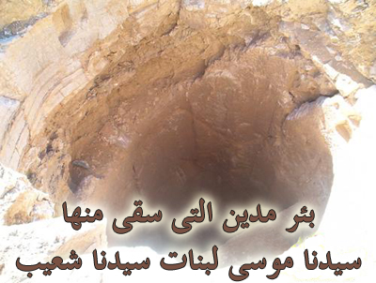
لم يكد موسى يصل إلى مدين حتى ألقى بنفسه تحت شجرة واستراح. نال منه الجوع والتعب، وسقطت نعله بعد أن ذابت من مشقة السير على الرمال والصخور والتراب.
لم تكن معه نقود لشراء نعل جديدة. ولم تكن معه نقود لشراء طعام أو شراب. لاحظ موسى جماعة من الرعاة يسقون غنمهم، ووجد امرأتين تكفان غنمهما أن يختلطا بغنم القوم، أحس موسى بما يشبه الإلهام أن الفتاتين في حاجة إلى المساعدة. تقدم منهما وسأل هل يستطيع أن يساعدهما في شيء.
قالت إحداهما: نحن ننتظر أن ينتهي الرعاة من سقي غنمهم لنسقي.
سأل موسى: ولماذا لا تسقيان؟
قالت الأخرى: لا نستطيع أن نزاحم الرجال.
اندهش موسى لأنهما ترعيان الغنم. المفروض أن يرعى الرجال الأغنام. هذه مهمة شاقة ومتعبة وتحتاج إلى اليقظة.
سأل موسى: لماذا ترعيان الغنم؟
فقالت واحدة منهما: أبونا شيخ كبير لا تساعده صحته على الخروج كل يوم للرعي.
فقال موسى: سأسقي لكما.سار موسى نحو الماء. وسقى لهم الغنم مع بقية الرعاة. وفي رواية أن أن الرعاة قد وضعوا على فم البئر بعد أن انتهوا منها صخرة ضخمة لا يستطيع أن يحركها غير عدد من الرجال. فرفع موسى الصخرة وحده. وسقى لهما الغنم وأعاد الصخرة إلى مكانها، وتركهما وعاد يجلس تحت ظل الشجرة. وتذكر لحظتها الله وناداه في قلبه: (رَبِّ إِنِّي لِمَا أَنزَلْتَ إِلَيَّ مِنْ خَيْرٍ فَقِيرٌ)عادت الفتاتان إلى أبيهما الشيخ.
سأل الأب: عدتما اليوم سريعا على غير العادة؟!
قالت إحداهما: تقابلنا مع رجل كريم سقى لنا الغنم.
فقال الأب لابنته: اذهبي إليه وقولي له: (إِنَّ أَبِي يَدْعُوكَ) ليعطيك (أَجْرَ مَا سَقَيْتَ لَنَا)ذهبت واحدة من الفتاتين إلى موسى، ووقفت أمامه وأبلغته رسالة أبيها. فنهض موسى وبصره في الأرض. إنه لم يسق لهما الغنم ليأخذ منهن أجرا، وإنما ساعدهما لوجه الله، غير أنه أحس في داخله أن الله هو الذي يوجه قدميه فنهض. سارت البنت أمامه. هبت الرياح فضربت ثوبها فخفض موسى بصره حياء وقال لها: سأسير أنا أمامك ونبهيني أنت إلى الطريق.
قدم له الشيخ الطعام وسأله: من أين قدم وإلى أين سيذهب؟ حدثه موسى عن قصته. قال الشيخ: (لَا تَخَفْ نَجَوْتَ مِنَ الْقَوْمِ الظَّالِمِينَ). هذه البلاد لا تتبع مصر، ولن يصلوا إليك هنا. اطمأن موسى ونهض لينصرف.
قالت ابنة الشيخ لأبيها همسا: (يَا أَبَتِ اسْتَأْجِرْهُ إِنَّ خَيْرَ مَنِ اسْتَأْجَرْتَ الْقَوِيُّ الْأَمِينُ)
سألها الأب: كيف عرفت أنه قوي؟
قالت: رفع وحده صخرة لا يرفعها غير عدد رجال.
سألها: وكيف عرفت أنه أمين؟
قالت: رفض أن يسير خلفي وسار أمامي حتى لا ينظر إلي وأنا أمشي. وطوال الوقت الذي كنت أكلمه فيه كان يضع عينيه في الأرض حياء وأدبا.
وعاد الشيخ لموسى وقال له: أريد يا موسى أن أزوجك إحدى ابنتي على أن تعمل في رعي الغنم عندي ثماني سنوات، فإن أتممت عشر سنوات فمن كرمك، لا أريد أن أتعبك،قال موسى: هذا اتفاق بيني وبينك. والله شاهد على اتفاقنا .وهكذا عاش موسى يخدم الشيخ عشر سنوات كاملة.
قال تعالى :
وَلَمَّا تَوَجَّهَ تِلْقَاء مَدْيَنَ قَالَ عَسَى رَبِّي أَن يَهْدِيَنِي سَوَاء السَّبِيلِ{22} وَلَمَّا وَرَدَ مَاء مَدْيَنَ وَجَدَ عَلَيْهِ أُمَّةً مِّنَ النَّاسِ يَسْقُونَ وَوَجَدَ مِن دُونِهِمُ امْرَأتَيْنِ تَذُودَانِ قَالَ مَا خَطْبُكُمَا قَالَتَا لَا نَسْقِي حَتَّى يُصْدِرَ الرِّعَاء وَأَبُونَا شَيْخٌ كَبِيرٌ{23} فَسَقَى لَهُمَا ثُمَّ تَوَلَّى إِلَى الظِّلِّ فَقَالَ رَبِّ إِنِّي لِمَا أَنزَلْتَ إِلَيَّ مِنْ خَيْرٍ فَقِيرٌ{24} فَجَاءتْهُ إِحْدَاهُمَا تَمْشِي عَلَى اسْتِحْيَاء قَالَتْ إِنَّ أَبِي يَدْعُوكَ لِيَجْزِيَكَ أَجْرَ مَا سَقَيْتَ لَنَا فَلَمَّا جَاءهُ وَقَصَّ عَلَيْهِ الْقَصَصَ قَالَ لَا تَخَفْ نَجَوْتَ مِنَ الْقَوْمِ الظَّالِمِينَ{25}القصص
؛؛؛؛؛؛؛؛؛؛؛؛؛؛؛؛؛؛؛؛؛؛؛؛؛؛؛؛؛؛؛؛؛؛؛؛؛؛؛؛
5- قصة موسى–عليه السلام- وشق البحر لفلقين عظيمين
بدا واضحا أن فرعون لن يؤمن لموسى ولن يكف عن تعذيبه لبني إسرائيل، ولن يكف عن استخفافه بقومه. هنالك دعا موسى وهارون على فرعون.
لم يكن قد آمن مع موسى فريق من قومه فانتهى الأمر، وأوحي إلى موسى أن يخرج من مصر مع بني إسرائيل وأن يكور رحيلهم ليلا، بعد تدبير وتنظيم لأمر الرحيل ونبأه أن فرعون سيتبعهم بجنده؛ وأمره أن يقوم قومه إلى ساحل البحر وهو في الغالب عند التقاء خليج السويس بمطقة البحيرات .
وبلغت الأخبار فرعون أن موسى قد صحب قومه وخرج فأرسل أوامره في مدن المملكة لحشد جيش عظيم. ليدرك موسى وقومه، ويفسد عليهم تدبيرهم. أعلن فرعون التعبئة العامة. وهذا من شأنه أن يشكل صورة في الأذهان، أن موسى وقومه يشكلون خطرا فعلى فرعون وملكه، فيكف يكون إلها من يخشى فئة صغيرا يعبدون إله آخر؟! لذلك كان لا بد من تهوين الأمر وذلك بتقليل شأن قوم موسى وحجمهم (إِنَّ هَؤُلَاء لَشِرْذِمَةٌ قَلِيلُونَ) لكننا نطاردهم لأنهم أغاظونا، وعلى أي حال، فنحن حذرون مستعدون ممسكون بزمام الأمور.
وقف موسى أمام البحر. وبدا جيش الفرعون يقترب، وظهرت أعلامه. وامتلأ قوم موسى بالرعب. كان الموقف حرجا وخطيرا. إن البحر أمامهم والعدو ورائهم وليس معهم سفن أو أدوات لعبور البحر، كما ليست أمامهم فرصة واحدة للقتال. إنهم مجموعة من النساء والأطفال والرجال غير المسلحين. سيذبحهم فرعون عن آخرهم. صرخت بعض الأصوات من قوم موسى: سيدركنا فرعون.
قال موسى: (كَلَّا إِنَّ مَعِيَ رَبِّي سَيَهْدِينِ).
لم يكن يدري موسى كيف ستكون النجاة، لكن قلبه كان ممتلئا بالثقة بربه، واليقين بعونه، والتأكد من النجاة، فالله هو اللي يوجهه ويرعاه. وفي اللحظة الأخيرة، يجيء الوحي من الله (فَأَوْحَيْنَا إِلَى مُوسَى أَنِ اضْرِب بِّعَصَاكَ الْبَحْرَ) .
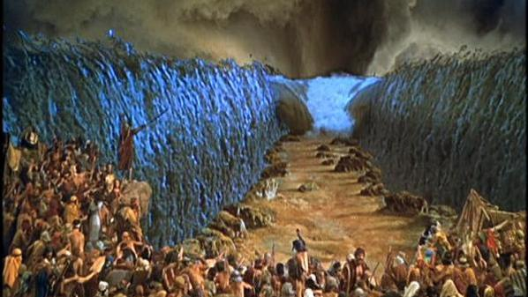
فضربه، فوقعت المعجزة (فَانفَلَقَ فَكَانَ كُلُّ فِرْقٍ كَالطَّوْدِ الْعَظِيمِ) وتحققه المستحيل في منطق الناس، لكن الله إن أراد شيئا قال له كن فيكون.
ووصل فرعون إلى البحر. شاهد هذه المعجزة. شاهد في البحر طريقا يابسا يشقه نصفين. فأمر جيشه بالتقدم. وحين انتهى موسى من عبور البحر. وأوحى الله إلى موسى أن يترك البحر على حاله (وَاتْرُكْ الْبَحْرَ رَهْوًا إِنَّهُمْ جُندٌ مُّغْرَقُونَ).
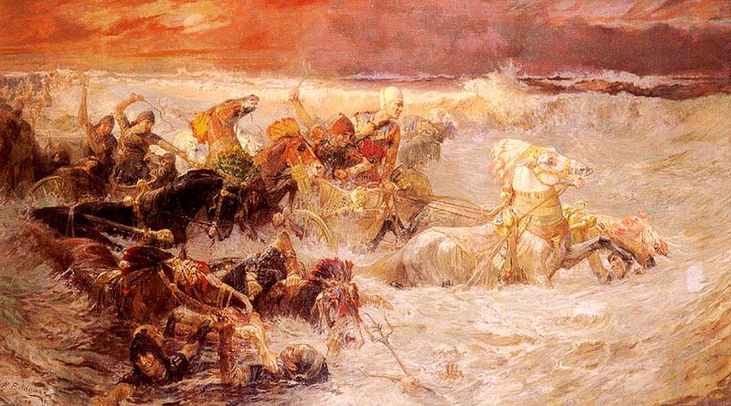
وكان الله تعالى قد شاء إغراق الفرعون.
فما أن صار فرعون وجنوده في منتصف البحر، حتى أصدر الله أمره، فانطبقت الأمواج على فرعون وجيشه. وغرق فرعون وجيشه. غرق العناد ونجا الإيمان بالله.
ولما عاين فرعون الغرق، ولم يعد يملك النجاة (قَالَ آمَنتُ أَنَّهُ لا إِلِـهَ إِلاَّ الَّذِي آمَنَتْ بِهِ بَنُو إِسْرَائِيلَ وَأَنَاْ مِنَ الْمُسْلِمِينَ) لكن بلا فائدة، فليس الآن وقت اختيار، بعد أن سبق العصيان والاستكبار (آلآنَ وَقَدْ عَصَيْتَ قَبْلُ وَكُنتَ مِنَ الْمُفْسِدِينَ)
انتهى وقت التوبة المحدد لك وهلكت. انتهى الأمر ولا نجاة لك. سينجو جسدك وحده. لن تأكله الأسماك، ولين يحمله التيار بعيدا عن الناس، بل سينجو جسدك لتكون آية لمن خلفك.
أسدل الستار على طغيان الفرعون. ولفظت الأمواج جثته إلى الشاطئ. بعد ذلك. نزل الستار تماما عن المصريين. لقد خرجوا يتبعون خطا موسى وقومه ويقفون أثرهم. فكان خروجهم هذا هو الأخير. وكان إخراجا لهم من كل ما هم فيه من جنات وعيون وكنوز؛ فلم يعودوا بعدها لهذا النعيم.
قال تعالى :
{وَإِذْ فَرَقْنَا بِكُمُ الْبَحْرَ فَأَنجَيْنَاكُمْ وَأَغْرَقْنَا آلَ فِرْعَوْنَ وَأَنتُمْ تَنظُرُونَ }البقرة50
قال تعالى :
{فَانتَقَمْنَا مِنْهُمْ فَأَغْرَقْنَاهُمْ فِي الْيَمِّ بِأَنَّهُمْ كَذَّبُواْ بِآيَاتِنَا وَكَانُواْ عَنْهَا غَافِلِينَ }الأعراف136
قال تعالى :
{وَجَاوَزْنَا بِبَنِي إِسْرَائِيلَ الْبَحْرَ فَأَتَوْاْ عَلَى قَوْمٍ يَعْكُفُونَ عَلَى أَصْنَامٍ لَّهُمْ قَالُواْ يَا مُوسَى اجْعَل لَّنَا إِلَـهاً كَمَا لَهُمْ آلِهَةٌ قَالَ إِنَّكُمْ قَوْمٌ تَجْهَلُونَ }الأعراف138
قال تعالى :
{وَجَاوَزْنَا بِبَنِي إِسْرَائِيلَ الْبَحْرَ فَأَتْبَعَهُمْ فِرْعَوْنُ وَجُنُودُهُ بَغْياً وَعَدْواً حَتَّى إِذَا أَدْرَكَهُ الْغَرَقُ قَالَ آمَنتُ أَنَّهُ لا إِلِـهَ إِلاَّ الَّذِي آمَنَتْ بِهِ بَنُو إِسْرَائِيلَ وَأَنَاْ مِنَ الْمُسْلِمِينَ }يونس90
قال تعالى :
{وَاتْرُكْ الْبَحْرَ رَهْواً إِنَّهُمْ جُندٌ مُّغْرَقُونَ }الدخان24
قال تعالى :
{وَلَقَدْ أَوْحَيْنَا إِلَى مُوسَى أَنْ أَسْرِ بِعِبَادِي فَاضْرِبْ لَهُمْ طَرِيقاً فِي الْبَحْرِ يَبَساً لَّا تَخَافُ دَرَكاً وَلَا تَخْشَى }طه77
قال تعالى :
{فَأَوْحَيْنَا إِلَى مُوسَى أَنِ اضْرِب بِّعَصَاكَ الْبَحْرَ فَانفَلَقَ فَكَانَ كُلُّ فِرْقٍ كَالطَّوْدِ الْعَظِيمِ }الشعراء63
قال تعالى :
{فَأَتْبَعَهُمْ فِرْعَوْنُ بِجُنُودِهِ فَغَشِيَهُم مِّنَ الْيَمِّ مَا غَشِيَهُمْ }طه78
قال تعالى :
{فَأَخَذْنَاهُ وَجُنُودَهُ فَنَبَذْنَاهُمْ فِي الْيَمِّ فَانظُرْ كَيْفَ كَانَ عَاقِبَةُ الظَّالِمِينَ }القصص40
قال تعالى :
{فَأَخَذْنَاهُ وَجُنُودَهُ فَنَبَذْنَاهُمْ فِي الْيَمِّ وَهُوَ مُلِيمٌ }الذاريات40
؛؛؛؛؛؛؛؛؛؛؛؛؛؛؛؛؛؛؛؛؛؛؛؛؛؛؛؛؛؛؛؛؛؛؛؛؛؛؛؛

6- قصة موسى–عليه السلام- مع عجل السامري الذي نسفه في البحر
كان رجلا من بني إسرائيل يدعى السّامري هو من أضلّ قوم موسى عليه السلام. فحين خرج بنو إسرائيل من مصر، صحبوا معهم كثيرا من حلي المصريين وذهبهم، حيث كانت نساء بني إسرائيل قد استعرنه للتزين به، وعندما أمروا بالخروج حملوه معهم. ثم قذفوها لأنها حرام. فأخذها السامري، وصنع منها تمثالا لعجل. وكان السامري فيما يبدو نحاتا محترفا أو صائغا سابقا، فصنع العجل مجوفا من الداخل، ووضعه في اتجاه الريح، بحيث يدخل الهواء من فتحته الخلفية ويخرج من أنفه فيحدث صوتا يشبه خوار العجول الحقيقية.ويقال إن سر هذا الخوار، أن السامري كان قد أخذ قبضة من تراب سار عليه جبريل -عليه السلام- حين نزل إلى الأرض في معجزة شق البحر. أي أن السامري أبصر بما لم يبصروا به، فقبض قبضة من أثر الرسول -جبريل عليه السلام- فوضعها مع الذهب وهو يصنع منه العجل. وكان جبريل لا يسير على شيء إلا دبت فيه الحياة. فلما أضاف السامري التراب إلى الذهب، ثم صنع منه العجل، خار العجل كالعجول الحقيقية. وهذه هي القصة التي قالها السامري لموسى عليه السلام.
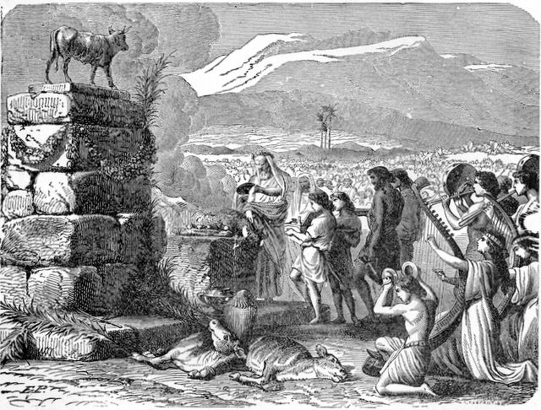
بعد ذلك، خرج السامري على بني إسرائيل بما صنعه..
سألوه: ما هذا يا سامري؟
قال: هذا إلهكم وإله موسى!
قالوا: لكن موسى ذهب لميقات إلهه.
قال السامري: لقد نسي موسى. ذهب للقاء ربه هناك، بينما ربه هنا.
وهبت موجة من الرياح فدخلت من دبر العجل الذهب وخرجت من فمه فخار العجل. وعبد بنو إسرائيل هذا العجل. وفوجئ هارون عليه الصلاة والسلام يوما بأن بني إسرائيل يعبدون عجلا من الذهب. انقسموا إلى قسمين: الأقلية المؤمنة أدركت أن هذا هراء. والأغلبية الكافرة طاوعت حنينها لعبادة الأوثان. ووقف هارون وسط قومه وراح يعظهم. قال لهم: إنكم فتنتم به، هذه فتنة، استغل السامري جهلكم وفتنكم بعجله ,ورفض عبدة العجل موعظة هارون. لكن هارون -عليه السلام- عاد يعظهم ويذكرهم بمعجزات الله التي أنقذهم بها، وتكريمه ورعايته لهم، فأصموا آذانهم ورفضوا كلماته، واستضعفوه وكادوا يقتلونه، وأنهوا مناقشة الموضوع بتأجيله حتى عودة موسى. كان واضحا أن هارون أكثر لينا من موسى، وخشي هارون أن يلجأ إلى القوة ويحطم لهم صنمهم الذي يعبدونه فتثور فتنة بين القوم. فآثر هارون تأجيل الموضوع إلى أن يحضر موسى.كان يعرف أن موسى بشخصيته القوية، يستطيع أن يضع حدا لهذه الفتنة.
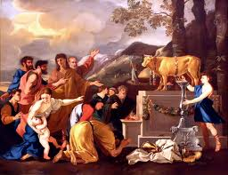
انحدر موسى عائدا لقومه فسمع صياح القوم وجلبتهم وهم يرقصون حول العجل. توقف القوم حين ظهر موسى وساد صمت. صرخ موسى يقول: (بِئْسَمَا خَلَفْتُمُونِي مِن بَعْدِيَ)
اتجه موسى نحو هارون وألقى ألواح التوراة من يده على الأرض. كان إعصار الغضب داخل موسى يتحكم فيه تماما. مد موسى يديه وأمسك هارون من شعر رأسه وشعر لحيته وشده نحوه وهو يرتعش. قال موسى:
قَالَ يَا هَارُونُ مَا مَنَعَكَ إِذْ رَأَيْتَهُمْ ضَلُّوا{92} أَلَّا تَتَّبِعَنِ أَفَعَصَيْتَ أَمْرِي{93}طه
إن موسى يتساءل هل عصى هارون أمره. كيف سكت على هذه الفتنة؟ كيف طاوعهم على البقاء معهم ولم يخرج ويتركهم ويتبرأ منهم؟ كيف سكت عن مقاومتهم أصلا؟ إن الساكت عن الخطأ مشترك فيه بشكل ما. زاد الصمت عمقا بعد جملة موسى الغاضبة. وتحدث هارون إلى موسى. رجا منه أن يترك رأسه ولحيته. بحق انتمائهما لأم واحدة. وهو يذكره بالأم ولا يذكره بالأب ليكون ذلك أدعى لاستثارة مشاعر الحنو في نفسه.
لم يناقش موسى، عليه السلام السامري في ادعائه. إنما قذف في وجهه حكم الحق:
قَالَ فَاذْهَبْ فَإِنَّ لَكَ فِي الْحَيَاةِ أَن تَقُولَ لَا مِسَاسَ وَإِنَّ لَكَ مَوْعِداً لَّنْ تُخْلَفَهُ وَانظُرْ إِلَى إِلَهِكَ الَّذِي ظَلْتَ عَلَيْهِ عَاكِفاً لَّنُحَرِّقَنَّهُ ثُمَّ لَنَنسِفَنَّهُ فِي الْيَمِّ نَسْفاً{97}طه
فقد عاش السامري منبوذا محتقرا لا يلمس شيئا ولا يمس أحدا ولا يقترب منه مخلوق. هذه هي عقوبته في الدنيا، ويوم القيامة له عقوبة ثانية، يبهمها السياق لتجيء ظلالها في النفس أخطر وأرعب.
نهض موسى بعد فراغه من السامري إلى العجل الذهب وألقاه في النار. لم يكتف بصهره أمام عيون القوم المبهوتين، وإنما نسفه في البحر نسفا. تحول الإله المعبود أمام عيون المفتونين به إلى رماد يتطاير في البحر.
ارتفع صوت موسى : إِنَّمَا إِلَهُكُمُ اللَّهُ الَّذِي لَا إِلَهَ إِلَّا هُوَ وَسِعَ كُلَّ شَيْءٍ عِلْماً{98}طه
هذا هو إلهكم، وليس ذلك الصنم الذي لا يملك لنفسه نفعا ولا ضرا.
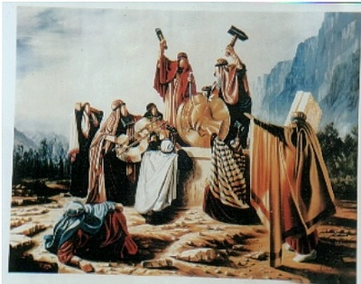
بعد أن نسف موسى الصنم، وفرغ من الجاني الأصلي، التفت إلى قومه، وحكم في القضية كلها فأفهمهم أنهم ظلموا أنفسهم وترك لعبدة العجل مجالا واحدا للتوبة. وكان هذا المجال أن يقتل المطيع من بني إسرائيل من عصى.
قال تعالى :
{قَالَ فَاذْهَبْ فَإِنَّ لَكَ فِي الْحَيَاةِ أَن تَقُولَ لَا مِسَاسَ وَإِنَّ لَكَ مَوْعِداً لَّنْ تُخْلَفَهُ وَانظُرْ إِلَى إِلَهِكَ الَّذِي ظَلْتَ عَلَيْهِ عَاكِفاً لَّنُحَرِّقَنَّهُ ثُمَّ لَنَنسِفَنَّهُ فِي الْيَمِّ نَسْفاً }طه97
؛؛؛؛؛؛؛؛؛؛؛؛؛؛؛؛؛؛؛؛؛؛؛؛؛؛؛؛؛؛؛؛؛؛؛؛؛؛؛؛

7- قصة موسى –عليه السلام- مع الخضر عند مجمع البحرين
إن القصة تتعلق بعلم ليس هو علمنا القائم على الأسباب.. وليس هو علم الأنبياء القائم على الوحي.. إنما نحن أمام علم من طبيعة غامضة أشد الغموض.. علم القدر الأعلى، وذلك علم أسدلت عليه الأستار الكثيفة..
مكان اللقاء مجهول وزمان اللقاء غير معروف هو الآخر.. لا نعرف متى تم لقاء موسى بهذا العبد.وهكذا تمضي القصة بغير أن تحدد لك سطورها مكان وقوع الأحداث، ولا زمانه، يخفي السياق القرآني أيضا اسم أهم أبطالها.. يشير إليه الحق تبارك وتعالى بقوله: (عَبْدًا مِّنْ عِبَادِنَا آتَيْنَاهُ رَحْمَةً مِنْ عِندِنَا وَعَلَّمْنَاهُ مِن لَّدُنَّا عِلْمًا) هو عبد أخفى السياق القرآني اسمه.. هذا العبد هو الذي يبحث عنه موسى ليتعلم منه.
لقد خص الله تعالى نبيه الكريم موسى -عليه السلام- بأمور كثيرة:
- فهو كليم الله عز وجل.
- وأحد أولي العزم من الرسل.
- وصاحب معجزة العصا واليد.
- والنبي الذي أنزلت عليه التوراة دون واسطة، وإنما كلمه الله تكليما.
هذا النبي العظيم يتحول في القصة إلى طالب علم متواضع يحتمل أستاذه ليتعلم.. ومن يكون معلمه غير هذا العبد الذي يتجاوز السياق القرآني اسمه، وإن حدثتنا السنة المطهرة أنه هو الخضر -عليه السلام- كما حدثتنا أن الفتى هو يوشع بن نون، ويسير موسى مع العبد الذي يتلقى علمه من الله بغير أسباب التلقي الني نعرفها.
ومع منزلة موسى العظيمة إلا أن الخضر يرفض صحبة موسى.. يفهمه أنه لن يستطيع معه صبرا.. ثم يوافق على صحبته بشرط.. ألا يسأله موسى عن شيء حتى يحدثه الخضر عنه. والخضر هو الصمت المبهم ذاته، إنه لا يتحدث، وتصرفاته تثير دهشة موسى العميقة.. إن هناك تصرفات يأتيها الخضر وترتفع أمام عيني موسى حتى لتصل إلى مرتبة الجرائم والكوارث.. وهناك تصرفات تبدو لموسى بلا معنى.. وتثير تصرفات الخضر دهشة موسى ومعارضته.. ورغم علم موسى ومرتبته، فإنه يجد نفسه في حيرة عميقة من تصرفات هذا العبد الذي آتاه الله من لدنه علما.
والقصة من أولها أن قام موسى خطيبا في بني إسرائيل، يدعوهم إلى الله ويحدثهم عن الحق، ويبدو أن حديثه جاء جامعا مانعا رائعا.. بعد أن انتهى من خطابه سأله أحد المستمعين من بني إسرائيل: هل على وجه الأرض أحد اعلم منك يا نبي الله؟
قال موسى مندفعا: لا..
وساق الله تعالى عتابه لموسى حين لم يرد العلم إليه، فبعث إليه جبريل يسأله: يا موسى ما يدريك أين يضع الله علمه؟
أدرك موسى أنه تسرع.. وعاد جبريل، عليه السلام، يقول له: إن لله عبدا بمجمع البحرين هو أعلم منك.
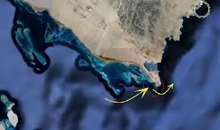
تاقت نفس موسى الكريمة إلى زيادة العلم، وانعقدت نيته على الرحيل لمصاحبة هذا العبد العالم.. سأل كيف السبيل إليه.. فأمر أن يرحل، وأن يحمل معه حوتا في مكتل، أي سمكة في سلة.. وفي هذا المكان الذي ترتد فيه الحياة لهذا الحوت ويتسرب في البحر، سيجد العبد العالم.. انطلق موسى -طالب العلم- ومعه فتاه.. وقد حمل الفتى حوتا في سلة.. انطلقا بحثا عن العبد الصالح العالم.. وليست لديهم أي علامة على المكان الذي يوجد فيه إلا معجزة ارتداد الحياة للسمكة القابعة في السلة وتسربها إلى البحر.
ويظهر عزم موسى -عليه السلام- على العثور على هذا العبد العالم ولو اضطره الأمر إلى أن يسير أحقابا وأحقابا. قيل أن الحقب عام، وقيل ثمانون عاما. على أية حال فهو تعبير عن التصميم، لا عن المدة على وجه التحديد.
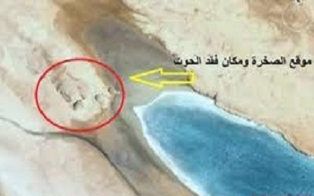
وصل الاثنان إلى صخرة جوار البحر.. رقد موسى واستسلم للنعاس، وبقي الفتى ساهرا.. وألقت الرياح إحدى الأمواج على الشاطئ فأصاب الحوت رذاذ فدبت فيه الحياة وقفز إلى البحر.. (فَاتَّخَذَ سَبِيلَهُ فِي الْبَحْرِ سَرَبًا) وكان تسرب الحوت إلى البحر علامة أعلم الله بها موسى لتحديد مكان لقائه بالرجل الحكيم الذي جاء موسى يتعلم منه.
نهض موسى من نومه فلم يلاحظ أن الحوت تسرب إلى البحر.. ونسي فتاه الذي يصحبه أن يحدثه عما وقع للحوت.. وسار موسى مع فتاه بقية يومهما وليلتهما وقد نسيا حوتهما.. ثم تذكر موسى غداءه وحل عليه التعب.. (قَالَ لِفَتَاهُ آتِنَا غَدَاءنَا لَقَدْ لَقِينَا مِن سَفَرِنَا هَذَا نَصَبًا).. ولمع في ذهن الفتى ما وقع.
ساعتئذ تذكر الفتى كيف تسرب الحوت إلى البحر هناك.. وأخبر موسى بما وقع، واعتذر إليه بأن الشيطان أنساه أن يذكر له ما وقع، رغم غرابة ما وقع، فقد اتخذ الحوت (سَبِيلَهُ فِي الْبَحْرِ عَجَبًا).. كان أمرا عجيبا ما رآه يوشع بن نون، لقد رأى الحوت يشق الماء فيترك علامة وكأنه طير يتلوى على الرمال.
سعد موسى من مروق الحوت إلى البحر و(قَالَ ذَلِكَ مَا كُنَّا نَبْغِ).. هذا ما كنا نريده.. إن تسرب الحوت يحدد المكان الذي سنلتقي فيه بالرجل العالم.. ويرتد موسى وفتاه يقصان أثرهما عائدين.. انظر إلى بداية القصة، وكيف تجيء غامضة أشد الغموض، مبهمة أعظم الإبهام.
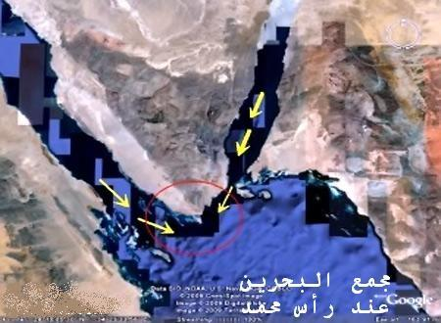
أخيرا وصل موسى إلى المكان الذي تسرب منه الحوت.. وصلا إلى الصخرة التي ناما عندها، وتسرب عندها الحوت من السلة إلى البحر.. وهناك وجدا رجلا.
يقول البخاري إن موسى وفتاه وجدا الخضر مسجى بثوبه.. وقد جعل طرفه تحت رجليه وطرف تحت رأسه.
فسلم عليه موسى، فكشف عن وجهه وقال: هل بأرضك سلام..؟ من أنت؟
قال موسى: أنا موسى.
قال الخضر: موسى بني إسرائيل.. عليك السلام يا نبي إسرائيل.
قال موسى: وما أدراك بي؟
قال الخضر: الذي أدراك بي ودلك علي.. ماذا تريد يا موسى..؟
قال موسى ملاطفا مبالغا في التوقير: (هَلْ أَتَّبِعُكَ عَلَى أَن تُعَلِّمَنِ مِمَّا عُلِّمْتَ رُشْدًا).
قال الخضر: أما يكفيك أن التوراة بيديك.. وأن الوحي يأتيك..؟
يا موسى (إِنَّكَ لَن تَسْتَطِيعَ مَعِيَ صَبْرًا).
يقول المفسرون إن الخضر قال لموسى: إن علمي أنت تجهله.. ولن تطيق عليه صبرا، لأن الظواهر التي ستحكم بها على علمي لن تشفي قلبك ولن تعطيك تفسيرا، وربما رأيت في تصرفاتي ما لا تفهم له سببا أو تدري له علة.. وإذن لن تصبر على علمي يا موسى.
احتمل موسى كلمات الصد القاسية وعاد يرجوه أن يسمح له بمصاحبته والتعلم منه.. وقال له موسى فيما قال إنه سيجده إن شاء الله صابرا ولا يعصي له أمرا.
تأمل كيف يتواضع كليم الله ويؤكد للعبد المدثر بالخفاء أنه لن يعصي له أمرا.
قال الخضر لموسى -عليهما السلام- إن هناك شرطا يشترطه لقبول أن يصاحبه موسى ويتعلم منه هو ألا يسأله عن شيء حتى يحدثه هو عنه.. فوافق موسى على الشرط وانطلقا.
انطلق موسى مع الخضر يمشيان على ساحل البحر.. مرت سفينة، فطلب الخضر وموسى من أصحابها أن يحملوهما، وعرف أصحاب السفينة الخضر فحملوه وحملوا موسى بدون أجر، إكراما للخضر، وفوجئ موسى حين رست السفينة وغادرها أصحابها وركابها.. فوجئ بأن الخضر يتخلف فيها، لم يكد أصحابها يبتعدون حتى بدأ الخضر يخرق السفينة.. اقتلع لوحا من ألواحها وألقاه في البحر فحملته الأمواج بعيدا.
فاستنكر موسى فعلة الخضر. لقد حملنا أصحاب السفينة بغير أجر..... لقد أكرمونا..
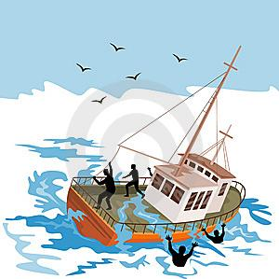
وها هو ذا يخرق سفينتهم ويفسدها.. كان التصرف من وجهة نظر موسى معيبا.. وغلبت طبيعة موسى المندفعة عليه، كما حركته غيرته على الحق، فاندفع يحدث أستاذه ومعلمه وقد نسي شرطه الذي اشترطه عليه: (قَالَ أَخَرَقْتَهَا لِتُغْرِقَ أَهْلَهَا لَقَدْ جِئْتَ شَيْئًا إِمْرًا).
وهنا يلفت العبد الرباني نظر موسى إلى عبث محاولة التعليم منه، لأنه لن يستطيع الصبر عليه (قَالَ أَلَمْ أَقُلْ إِنَّكَ لَن تَسْتَطِيعَ مَعِيَ صَبْرًا)، ويعتذر موسى بالنسيان ويرجوه ألا يؤاخذه وألا يرهقه (قَالَ لَا تُؤَاخِذْنِي بِمَا نَسِيتُ وَلَا تُرْهِقْنِي مِنْ أَمْرِي عُسْرًا) سارا معا.. فمرا على حديقة يلعب فيها الصبيان.. حتى إذا تعبوا من اللعب انتحى كل واحد منهم ناحية واستسلم للنعاس..
فوجئ موسى بأن العبد الرباني يقتل غلاما.. ويثور موسى سائلا عن الجريمة التي ارتكبها هذا الصبي ليقتله هكذا.. يعاود العبد الرباني تذكيره بأنه أفهمه أنه لن يستطيع الصبر عليه (قَالَ أَلَمْ أَقُل لَّكَ إِنَّكَ لَن تَسْتَطِيعَ مَعِي صَبْرًا) ويعتذر موسى بأنه نسي ولن يعاود الأسئلة وإذا سأله مرة أخرى سيكون من حقه أن يفارقه (قَالَ إِن سَأَلْتُكَ عَن شَيْءٍ بَعْدَهَا فَلَا تُصَاحِبْنِي قَدْ بَلَغْتَ مِن لَّدُنِّي عُذْرًا).
ومضى موسى مع الخضر.. فدخلا قرية بخيلة.. لا يعرف موسى لماذا ذهبا إلى القرية، ولا يعرف لماذا يبيتان فيها، نفذ ما معهما من الطعام، فاستطعما أهل القرية فأبوا أن يضيفوهما.. وجاء عليهما المساء، وأوى الاثنان إلى خلاء فيه جدار يريد أن ينقض.. جدار يتهاوى ويكاد يهم بالسقوط.. وفوجئ موسى بأن الرجل العابد ينهض ليقضي الليل كله في إصلاح الجدار وبنائه من جديد.. ويندهش موسى من تصرف رفيقه ومعلمه، إن القرية بخيلة، لا يستحق من فيها هذا العمل المجاني (قَالَ لَوْ شِئْتَ لَاتَّخَذْتَ عَلَيْهِ أَجْرًا).. انتهى الأمر بهذه العبارة.. قال عبد الله لموسى: (هَذَا فِرَاقُ بَيْنِي وَبَيْنِكَ)
لقد حذر العبد الرباني موسى من مغبة السؤال.
إن كل تصرفات العبد الرباني التي أثارت موسى وحيرته لم يكن حين فعلها تصدر عن أمره.. كان ينفذ إرادة عليا.. وكانت لهذه الإرادة العليا حكمتها الخافية، وكانت التصرفات تشي بالقسوة الظاهرة، بينما تخفي حقيقتها رحمة حانية.. وهكذا تخفي الكوارث أحيانا في الدنيا جوهر الرحمة، وترتدي النعم ثياب المصائب وتجيد التنكر، وهكذا يتناقض ظاهر الأمر وباطنه، ولا يعلم موسى، رغم علمه الهائل غير قطرة من علم العبد الرباني، ولا يعلم العبد الرباني من علم الله إلا بمقدار ما يأخذ العصفور الذي يبلل منقاره في البحر، من ماء البحر.
كشف العبد الرباني لموسى شيئين في الوقت نفسه.. كشف له أن علمه -أي علم موسى- محدود.. كما كشف له أن كثيرا من المصائب التي تقع على الأرض تخفي في ردائها الأسود الكئيب رحمة عظمى.
إن أصحاب السفينة سيعتبرون خرق سفينتهم مصيبة جاءتهم، بينما هي نعمة تتخفى في زي المصيبة.. نعمة لن تكشف النقاب عن وجهها إلا بعد أن تنشب الحرب ويصادر الملك كل السفن الموجودة غصبا، ثم يفلت هذه السفينة التالفة المعيبة.. وبذلك يبقى مصدر رزق الأسرة عندهم كما هو، فلا يموتون جوعا.
أيضا سيعتبر والد الطفل المقتول وأمه أن كارثة قد دهمتهما لقتل وحيدهما الصغير البريء.. غير أن موته يمثل بالنسبة لهما رحمة عظمى، فإن الله سيعطيهما بدلا منه غلاما يرعاهما في شيخوختهما ولا يرهقهما طغيانا وكفرا كالغلام المقتول.
وهكذا تختفي النعمة في ثياب المحنة، وترتدي الرحمة قناع الكارثة، ويختلف ظاهر الأشياء عن باطنها حتى ليحتج نبي الله موسى إلى تصرف يجري أمامه، ثم يستلفته عبد من عباد الله إلى حكمة التصرف ومغزاه ورحمة الله الكلية التي تخفي نفسها وراء أقنعة عديدة.
أما الجدار الذي أتعب نفسه بإقامته، من غير أن يطلب أجرا من أهل القرية، كان يخبئ تحته كنزا لغلامين يتيمين ضعيفين في المدينة. ولو ترك الجدار ينقض لظهر من تحته الكنز فلم يستطع الصغيران أن يدفعا عنه.. ولما كان أبوهما صالحا فقد نفعهما الله بصلاحه في طفولتهما وضعفهما، فأراد أن يكبرا ويشتد عودهما ويستخرجا كنزهما وهما قادران على حمايته.
ثم ينفض الرجل يده من الأمر فهو أمر الله لا أمره. فقد أطلعه على الغيب في هذه المسألة وفيما قبلها، ووجهه إلى التصرف فيها وفق ما أطلعه عليه من غيبه.واختفى هذا العبد الصالح.. إلا أن موسى تعلم من صحبته درسين مهمين:
الأول: تعلم ألا يغتر بعلمه في الشريعة، فهناك علم الحقيقة.
والثاني : تعلم ألا يتجهم قلبه لمصائب البشر، فربما تكون يد الرحمة الخالقة تخفي سرها من اللطف والإنقاذ، والإيناس وراء أقنعة الحزن والآلام والموت.
قال تعالى :
{وَإِذْ قَالَ مُوسَى لِفَتَاهُ لَا أَبْرَحُ حَتَّى أَبْلُغَ مَجْمَعَ الْبَحْرَيْنِ أَوْ أَمْضِيَ حُقُباً }الكهف60
قال تعالى :
{فَلَمَّا بَلَغَا مَجْمَعَ بَيْنِهِمَا نَسِيَا حُوتَهُمَا فَاتَّخَذَ سَبِيلَهُ فِي الْبَحْرِ سَرَباً }الكهف61
قال تعالى :
{قَالَ أَرَأَيْتَ إِذْ أَوَيْنَا إِلَى الصَّخْرَةِ فَإِنِّي نَسِيتُ الْحُوتَ وَمَا أَنسَانِيهُ إِلَّا الشَّيْطَانُ أَنْ أَذْكُرَهُ وَاتَّخَذَ سَبِيلَهُ فِي الْبَحْرِ عَجَباً }الكهف63
قال تعالى :
{فَانطَلَقَا حَتَّى إِذَا رَكِبَا فِي السَّفِينَةِ خَرَقَهَا قَالَ أَخَرَقْتَهَا لِتُغْرِقَ أَهْلَهَا لَقَدْ جِئْتَ شَيْئاً إِمْراً }الكهف71
قال تعالى :
{أَمَّا السَّفِينَةُ فَكَانَتْ لِمَسَاكِينَ يَعْمَلُونَ فِي الْبَحْرِ فَأَرَدتُّ أَنْ أَعِيبَهَا وَكَانَ وَرَاءهُم مَّلِكٌ يَأْخُذُ كُلَّ سَفِينَةٍ غَصْباً }الكهف79
؛؛؛؛؛؛؛؛؛؛؛؛؛؛؛؛؛؛؛؛؛؛؛؛؛؛؛؛؛؛؛؛؛؛؛؛؛؛؛؛

8- قصة عيون موسى عليه السلام
تعد عيون موسى مزاراً دينياً هاماً جداً حيث انها ذكرت في القرآن الكريم، حيث ذكر القرآن ان الله تعالى فجر اثنتي عشرة عينا بعدد أسباط بني إسرائيل، تفجرت بالمياه العذبة، بعدما ضرب كليم الله موسى بعصاه الحجر، استجابة للأمر الإلهي، ليشرب بنو إسرائيل من مائها العذب، بعد رحلة مطاردة من فرعون مصر لأتباع الدين الجديد، وذلك أثناء خروجه وشعبه من مصر الي الأراضي المقدسة عبر سيناء. وأثبتت الدراسات الحديثة التي قام بها فيليب مايرسون ان المنطقة من السويس وحتي عيون موسي منطقة قاحلة جدا وجافة مما يؤكد ان بني إسرائيل اشتد بهم العطش بعد مرورهم علي كل هذه المنطقة حتي تفجرت لهم العيون وكان عددها ( 12) عينا بعدد أسباط بني إسرائيل, ولقد وصف الرحالة الذين زاروا سيناء في القرنين الثامن والتاسع عشر هذه العيون ومنهم ريتشارد بوكوك، واستمر تدفق المياه بالواحة فأنبتت العديد من أشجار النخيل والحشائش.
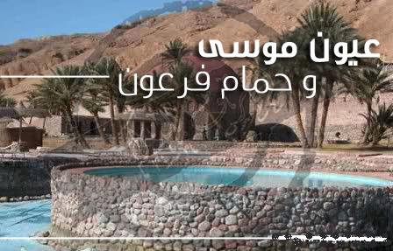
سميت عيون موسي بهذا الاسم نسبة لأن الواحة التي تفجرت منها(‏12‏) عينا للمياه الصالحة للشرب لنبي الله موسي عليه السلام .
وحاليا لم يتبقى من الأثنتا عشرة عينا إلا خمس فقط حيث طمرت باقى العيون لعدم الأهتمام بها وصيانتها فأدى ذلك ان سكنت الطحالب وأشجار البوص بقية الآبار، ويوجد بجانب كل عين لافتة باسم العين وعمقها ومن أسماء العيون (بئر الزهر والبئر البحرى والبئر الغربي وبئر الشايب وبئر الشيخ وبئر الساقية وبئر البقباقة)، ولا يخرج الماء حاليا إلا من عين واحدة فقط هي بئر الشيخ، ويبلغ متوسط عمق العيون حوالى 40 قدم، ويجرى الآن مشروع لتطوير وتجميل هذه العيون حيث سيتم زرع المنطقة المحيطة بها وترميم العيون المتبقية وبناء معرض بجانبها يحوي الآثار التي عثر عليها في هذا المكان.
وتقع واحة عيون موسي والتي تضم 12 واحة على بعد 35 كيلو متر من مدينة السويس و60 كم من نفق الشهيد أحمد حمدي الواصل بين محافظة السويس وشبه جزيرة سيناء، وتتوسط مدينتي السويس ورأس سدر وتقع علي بعد ‏165‏ كيلو مترا من القاهرة، وتنتمي إداريا الي محافظة السويس‏. وهى من المناطق السياحية المميزة والتي يزورها السائحون وهم في طريقهم الي شرم الشيخ‏،‏حيث تتسم بجمال مناخها ومناظرها الخلابة المطلة علي ساحل خليج السويس.
قال تعالى :
وَإِذِ اسْتَسْقَى مُوسَى لِقَوْمِهِ فَقُلْنَا اضْرِب بِّعَصَاكَ الْحَجَرَ فَانفَجَرَتْ مِنْهُ اثْنَتَا عَشْرَةَ عَيْناً قَدْ عَلِمَ كُلُّ أُنَاسٍ مَّشْرَبَهُمْ كُلُواْ وَاشْرَبُواْ مِن رِّزْقِ اللَّهِ وَلاَ تَعْثَوْاْ فِي الأَرْضِ مُفْسِدِينَ{60}البقرة
قال تعالى :
{وَقَطَّعْنَاهُمُ اثْنَتَيْ عَشْرَةَ أَسْبَاطاً أُمَماً وَأَوْحَيْنَا إِلَى مُوسَى إِذِ اسْتَسْقَاهُ قَوْمُهُ أَنِ اضْرِب بِّعَصَاكَ الْحَجَرَ فَانبَجَسَتْ مِنْهُ اثْنَتَا عَشْرَةَ عَيْناً قَدْ عَلِمَ كُلُّ أُنَاسٍ مَّشْرَبَهُمْ وَظَلَّلْنَا عَلَيْهِمُ الْغَمَامَ وَأَنزَلْنَا عَلَيْهِمُ الْمَنَّ وَالسَّلْوَى كُلُواْ مِن طَيِّبَاتِ مَا رَزَقْنَاكُمْ وَمَا ظَلَمُونَا وَلَـكِن كَانُواْ أَنفُسَهُمْ يَظْلِمُونَ }الأعراف160
<<<<<<<<<<<<<<<<>>>>>>>>>>>>>>>>
9- ابتلاء الله تعالى لقوم فرعون بالطوفان
سلط الله على القبط وهم أتباع فرعون الطوفان والسيول الدائمة ليلا ونهارا من سبت إلى سبت، حتى كان الرجل منهم لا يرى شمسا ولا قمرا، وكانت بيوت القبط وبني إسرائيل متشابكة فحصلت الأعجوبة أن بيوت القبط امتلأت بالمياه المتدفقة حتى وصلت إلى رقابهم فمن جلس غرق، ولم تدخل بيوت بني إسرائيل قطرة، وفاض الماء على وجه الأرض وركد فمنع القبط من الحراثة والبناء والتصرف، ودام عليهم الطوفان ثمانية أيام بلياليها.
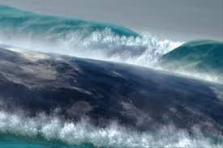
فقالوا لموسى: أدع لنا ربك يكشف عنا فنؤمن بك، فدعا موسى ربه فرفع عنهم الطوفان، وأرسلت الرياح فجفت الأرض وخرج من النبات ما لم يروا مثله قط.
فقالوا لموسى عليه السلام: لقد كان الذي خفنا منه خيرا لنا لكننا لم نشعر، فلا والله لا نؤمن بك فنكثوا العهد. بعد نكثهم للعهد، بعث الله تعالى عليهم الجراد بالآلاف، حتى صارت عند طيرانها تغطي الشمس، فأكلت عامة زروع القبط وثمارهم حتى انها كانت تأكل الثياب والأثاث والسقوف والأبواب فتهدم ديارهم، ولم يدخل دور بني إسرائيل منها شيء فضاق على القبط الحال ووعدوا موسى عليه السلام أن يؤمنوا ويتوبوا لو كشف عنهم الجراد، فخرج موسى إلى الفضاء وأشار بعصاه نحو المشرق والمغرب فرجعت الجراد إلى النواحي التي جئن منها وكشف عنهم الضيق سبعة أيام.
وكان قد بقي من زروع القبط شيء ، فقالوا من خبثهم : يكفينا ما بقي من الزرع ولم يؤمنوا، فأقاموا شهرا على رخائهم وكان في محلة في مصر اسمها عين شمس تلة كبيرة من رمل فضربها موسى عليه السلام بعصاه فصارت قمل أي حشرات صغيرة تشبه السوس الذي في الطحين عندما يفسد ، وطار هذا القمل فأكل دواب القبط وزرعهم التي بقيت ولم يبق عود أخضر إلا اكلته ، والتصقت بجلودهم كأنها الجدري عليهم ، ومنعهم النوم والقرار ، وانتشر في مصر كلها فأكل ما أبقاه الجراد ولحس الأرض وكان يدخل بين جلد القبطي وقميصه فيؤلمه، ويدخل إلى الطعام فيملأ الأوعية والأواني ليلا ، ويسعى في بشراتهم وشعورهم وحواجبهم وأهداب عيونهم ، فضّجوا وبكوا وقصدوا موسى عليه السلام ، ووعدوه أنه إذا دعا ربه سبحانه وتعالى ليكشف عنهم فإنهم سيؤمنون ويتوبون ، فدعا موسى فرفع عنهم وأرسل الله على القمل ريحا حارة أحرقتهم وحملتهم الرياح وألقتهم في البحر .
لكن الوقت ما طال حتى قال القبط لعنهم الله : قد تحققنا يا موسى إنك ساحر ، وعزة فرعون لا نصدقك أبدا ، فأرسل الله عليهم الضفادع فملأت فرشهم وأوعيتهم وطعامهم وشرابهم ، ورمت بأنفسهم في القدور وهي تغلي ، وإذا تكلم القبطي وثبت ودخلت إلى فمه ، فشكوا إلى موسى وقالوا : نتوب توبة صادقة ولا نعود ، فأخذ عليهم المواثيق والوعود والعهود ، ثم كشف الله عنهم ذلك ، وأمات الضفادع وأرسل عليهم المطر وحملها إلى البحر .
ثم عاد القبط إلى كفرهم كعادتهم ونقضوا العهد ، فأرسل الله عليهم الدم وجعل النيل يسيل عليهم دما ، وكان الشخص المسلم من بني إسرائيل من قوم موسى يرفع من النيل الماء ، وأما القبطي فيرفعه دما ، ثم يأتي المسلم فيصب الماء في فم القبطي فيصير دما ، ويأتي القبط ويصب الدم في فم المسلم فيصير ماء زلالا لذيذا . وعطش فرعون حتى شارف على الهلاك فكان يمص الأشجار الرطبة فإذا مضغها صار ماؤها الطيب مالحا بشع الطعم . وكان بين الآية والآية أسبوعا من الزمن فكانت تمكث من السبت إلى السبت ثم يبقون بعد رفعها شهرا في عافية ثم تأتي الآية الأخرى .
وكانت الحكمة في تفصيل تلك الآيات البينات بالزمان أنه تظهر للجميع أحوالهم ، هل يفون بما عاهدوا أم ينكثون ، فتقوم عليهم الحجة ، ثم وقع عليهم الرجز وهو طاعون نزل بهم حتى مات منهم في ليلة واحدة سبعون ألف .
قال تعالى :
{فَأَرْسَلْنَا عَلَيْهِمُ الطُّوفَانَ وَالْجَرَادَ وَالْقُمَّلَ وَالضَّفَادِعَ وَالدَّمَ آيَاتٍ مُّفَصَّلاَتٍ فَاسْتَكْبَرُواْ وَكَانُواْ قَوْماً مُّجْرِمِينَ }الأعراف133
<<<<<<<<<<<<<<<<>>>>>>>>>>>>>>>>

10- قصة القرية التي كانت حاضرة البحر
روي في قصص هذه الآيات أنها كانت في زمن داود عليه السلام. واختلف أهل التفسير في تعيين هذه القرية: أي قرية هي؟ فقيل أيلة، وقيل طبرية، وقيل مدين بين أيلة والطور، وقيل إيليا، وقيل قرية من قرى ساحل الشام بين مدين وعينون. وكان اليهود يكتمون هذه القصة لما فيها من السبة عليهم.
قال أبو جعفر الطبري: والصواب من القول في ذلك أن يقال: هي قرية حاضرة البحر، وجائز أن تكون أي من القري المذكورة، لأن كل ذلك حاضرة البحر، ولا خبر عن رسول الله صلى الله عليه وسلم يقطع العذر بأي من ذلك. حرّم الله سبحانه على أهل هذه القرية صيد الحيتان يوم سبتهم، فكانت الحيتان تأتيهم يوم سبتهم شرعاً من كل مكان في ساحل البحر. فإذا مضى يوم السبت، غاصت فلم يأت حوت واحد، فلا يقدروا عليها حتى يغوصوا. فمكثوا بذلك ما شاء الله.
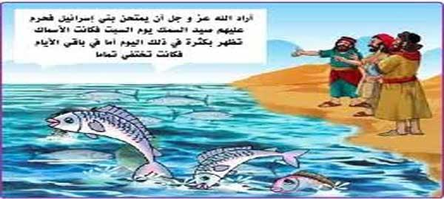
وكانوا قوماً قد اشتدت شهوتهم إلى أكل الحيتان ولقوا من ذلك بلاءً. فاتخذ رجل منهم خيطاً ووتداً، وأخذ مكتلا فربط في ذنبه الخيط، ثم ربطه إلى الوتد، ثم تركه في الماء، حتى إذا غربت الشمس من يوم الأحد، سحبه وداخلة السمك فشواه وأكله.
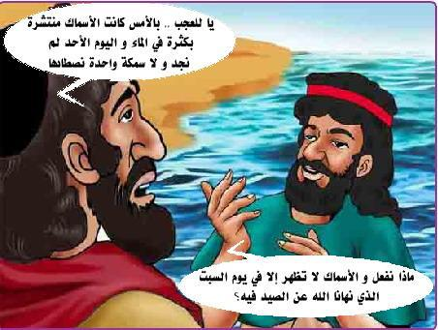
فوجد جار له ريح سمك، فقال: يا فلان، إني أجد في بيتك ريح نون!
فقال: لا!
قال: فتطلع في تنوره فإذا هو فيه، فأخبره حينئذ الخبر.

فقال: إني أرى الله سيعذبك.
قال: فلما لم يره قد عوجل بالعذاب ولم يُبتلى، فلما أتى السبت الآخر أخذ اثنين فربطهما. فلما أمسى من ليلة الأحد أخذهما فشواهما. ثم اطلع جار له عليه، فلما رآه لم يعجل عذاباً، جعلوا يصيدونه، حتى كثر صيد الحوت، والمشي به في الأسواق. وأعلن الفسقة بصيده. فاطلع أهل القرية عليهم، فنهاهم الذين ينهون عن المنكر، فكانوا فرقتين: فرقة تنهاهم وتكف وفرقة تنهاهم ولا تكف.
ثم وسوس الشيطان إلى أهل هذه القرية، وقال: إن الله لم ينهكم عن الاصطياد وإنما نهاكم عن الأكل، فاصطادوها وخذوها فيه، وكلوها في غيره من الأيام! أو قيل: وسوس إليهم أنكم إنما نهيتم عن الأخذ، فاتخذوا حياضاً على شاطئ البحر، تسوقون الحيتان إليها يوم السبت، ثم تأخذونها يوم الأحد. فاتخذوا الحياض، فكانوا يسوقون الحيتان إليها يوم الجمعة فتبقى فيها، فلا يمكنها الخروج منها لقلة الماء، فيأخذونها يوم الأحد. وظلوا يفعلون ذلك زماناً.
ثم إن العصاة قالوا: لو أنا أخذنا من هذه الحيتان يوم تجيء ما يكفينا فيما سوى ذلك من الأيام! ثم تجرؤوا على السبت، وقالوا: ما نرى السبت إلا قد أحل لنا، فقامت طائفة العصاة بأخذ الحيتان يوم سبتهم، فأخذوا وأكلوا وباعوا. فنهتهم الطائفة الأخرى، وقالوا: تأخذونها، وقد حرمها الله عليكم يوم سبتكم! فلم يزدادوا إلا غياً وعتواً.
فلما طال ذلك عليهم، قالت طائفة من الناهين:
تعلموا أن هؤلاء قوم قد حق عليهم العذاب، لم تعظون قوماً الله مهلكهم؟ وكانوا أشد غضباً لله من الطائفة الأخرى.
وقال جمهور المفسرين: إن أهل القرية افترقت ثلاث فرق، وهو الظاهر من الضمائر في الآيات:
الفرقة الأولى :
هي الفرقة العاصية أصحاب الخطيئة، أي: عصت وصادت، وكانوا نحوا من سبعين ألفا.
والفرقة الثانية :
هي الفرقة المعتزلة، أي اعتزلت فلم تنه ولم تعص، وإن هذه الطائفة هي التي قالت للناهية: ( لِمَ تَعِظُونَ قَوْمًا ) - تريد العاصية – ( اللَّهُ مُهْلِكُهُمْ أَوْ مُعَذِّبُهُمْ ) على غلبة الظن لما عهد من فعل الله تعالى حينئذ بالأمم العاصية: من إهلاك العصاة أو تعذيبهم من دون استئصال بالهلاك.
فقالت الفرقة الثالثة الناهية:
( مَعْذِرَةً إِلَى رَبِّكُمْ وَلَعَلَّهُمْ يَتَّقُونَ )، إن كان هلاك فلعلنا ننجو، وإما أن ينتهوا فيكون لنا أجراً. وكل قد كانوا ينهون. ولو كانوا فرقتين لقالت الناهية للعاصية: ولعلكم تتقون، بالكاف. فلما وقع عليهم غضب الله، نجت الطائفتان اللتان قالوا: ( لِمَ تَعِظُونَ قَوْمًا اللَّهُ مُهْلِكُهُمْ )، والذين قالوا: ( مَعْذِرَةً إِلَى رَبِّكُمْ )، وأهلك الله أهل معصيته الذين أخذوا الحيتان، فجعلهم قردة وخنازير.
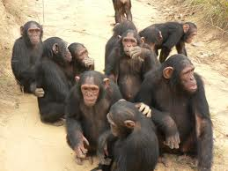
وقال الناهون:
فقد فعلتم يا أعداء الله! والله لنأتينكم الليلة في مدينتكم! والله ما نراكم تصبحون حتى يصبحكم الله بخسف أو قذف أو بعض ما عنده من العذاب. والله لا نساكنكم في قرية واحدة!! فقسموا القرية بجدار: للمسلمين باب وللمعتدين باب. فلما كان الليل طرقهم الله بعذاب.
فأصبح الناهون ذات يوم ولم يخرج من المعتدين أحد، فقالوا: إن لهم شأناً لعل الخمر غلبتهم! فوضعوا سلماً، وأعلوا سور المدينة رجلاً، فإذا هم قردة: الرجل وأزواجه وأولاده!! فالتفت إليهم فقال: أي عباد الله، قردة والله تتصايح كالكلاب ولها أذناب!
قال: ففتحوا فدخلوا عليهم، فعرفت القرود أنسابها من الإنس، ولم تعرف الإنس أنسابها من القرود. فجعلوا ينظرون إلى الرجل فيتوسمون فيه، فيقولون: أي فلان، أنت فلان؟ فيومىء بيده إلى صدره أن نعم، بما كسبت يداي. فجعلت القرود يأتيها نسيبها من الإنس فتشم ثيابه وتبكي، فيقول: ألم ننهكم عن كذا؟! فتقول برأسها: نعم!! فمكثوا ثلاثة أيام ينظر إليهم الناس ثم هلكوا. فما نجا إلا الذين نهوا وهلك سائرهم. وقيل إن شباب القوم صاروا قردةً، وأن الشيوخ منهم صاروا خنازير.
واعلم أن ظاهر النظم القرآني هو أنه لم ينج من العذاب إلا الفرقة الناهية التي لم تعص، لقوله تعالى: ( أَنْجَيْنَا الَّذِينَ يَنْهَوْنَ عَنْ السُّوءِ ).
وأنه لم يعذب بالمسخ إلا الطائفة العاصية لقوله تعالى: ( فَلَمَّا عَتَوْا عَنْ مَا نُهُوا عَنْهُ قُلْنَا لَهُمْ كُونُوا قِرَدَةً خَاسِئِينَ ).
فإن كانت الطوائف منهم ثلاثاً كما تقدم، فالطائفة التي لم تنه ولم تعص يحتمل أنها ممسوخة مع الطائفة العاصية، لأنها قد ظلمت نفسها بالسكوت عن النهي وعتت عما نهاها الله عنه من ترك النهي عن المنكر. ويحتمل أنها لم تمسخ، لأنها - وإن كانت ظالمة لنفسها عاتية عن أمر ربها ونهيه، لكنها - لم تظلم نفسها بهذه المعصية الخاصة، وهي صيد الحوت في يوم السبت، ولا عتت عن نهيه لها عن الصيد.
وأما إذا كانت الطائفة الثالثة ناهية كالطائفة الثانية، وإنما جعلت طائفة مستقلة لكونها قد جرت المقاولة بينها وبين الطائفة الأخرى من الناهين المعتزلين، فهما في الحقيقة طائفة واحدة لاجتماعهما في النهي والاعتزال والنجاة من المسخ. وهكذا نجد أن الآيات قد نصت على نجاة الناهين وهلاك الظالمين ، وسكتت عن الساكتين ، لأن الجزاء من
جنس العمل!! فهم لا يستحقون مدحا فيمدحوا، ولا ارتكبوا عظيما فيذموا.
ومما يدل على أنه إنما هلكت الفرقة العادية لا غير، قوله تعالى: ( وَأَخَذْنَا الَّذِينَ ظَلَمُوا ) الأعراف: 165.
وقوله تعالى في سورة البقرة: ( وَلَقَدْ عَلِمْتُمُ الَّذِينَ اعْتَدَواْ مِنكُمْ فِي السَّبْتِ فَقُلْنَا لَهُمْ كُونُواْ قِرَدَةً خَاسِئِينَ ) البقرة: 65
قال تعالى :
وَلَقَدْ عَلِمْتُمُ الَّذِينَ اعْتَدَواْ مِنكُمْ فِي السَّبْتِ فَقُلْنَا لَهُمْ كُونُواْ قِرَدَةً خَاسِئِينَ{65} فَجَعَلْنَاهَا نَكَالاً لِّمَا بَيْنَ يَدَيْهَا وَمَا خَلْفَهَا وَمَوْعِظَةً لِّلْمُتَّقِينَ{66}البقرة
قال تعالى :
{واَسْأَلْهُمْ عَنِ الْقَرْيَةِ الَّتِي كَانَتْ حَاضِرَةَ الْبَحْرِ إِذْ يَعْدُونَ فِي السَّبْتِ إِذْ تَأْتِيهِمْ حِيتَانُهُمْ يَوْمَ سَبْتِهِمْ شُرَّعاً وَيَوْمَ لاَ يَسْبِتُونَ لاَ تَأْتِيهِمْ كَذَلِكَ نَبْلُوهُم بِمَا كَانُوا يَفْسُقُونَ }الأعراف163
<<<<<<<<<<<<<<<<>>>>>>>>>>>>>>>>

11- النهر في قصة طالوت وجالوت
بدات القصة عندما توفي سيدنا موسى عليه السلام و ترك ميراث لبني اسرائيل وهو التوراة والصحف المقدسة ،و كان قد وضعها في صندوق وأعطاه ليوشع بن نون الذي كان مرافقه في رحلته .
وبعد أربعين عاما وما زال بنو اسرائيل في خوف من العمالقة وسطوهم ،وما أن أصبح يوشع بن نون النبي المنتظر لإسرائيل كان قد مات كثير من بني إسرائيل وبعدهم أتى جيل لا يخاف وحرروا الأراضي المقدسة ودخلوها وقامت دولة بني اسرائيل ولكنها لم تدم طويلا ورجعوا الى عاداتهم المملوءة بالمعاصي ونسوا صندوق العهد .
وقام جالوت وهو من الأقباط بالاستيلاء على أراضيهم وقتل أبنائهم ونسائهم واستولى على صندوق العهد .
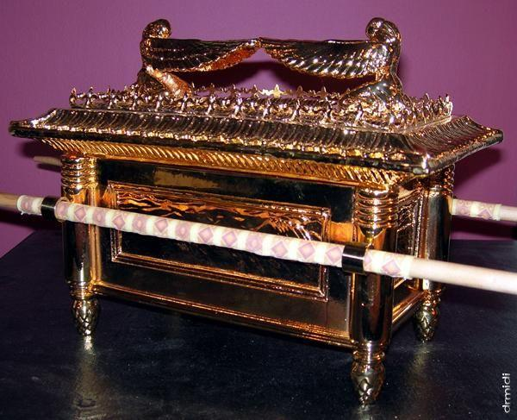
و في تلك الحقبة من الزمن بعث الله لهم نبيا يعظهم ويعلمهم تعاليم دينهم ولم يهتموا به وبدأت القصة بأن بنو إسرائيل ذهبوا الى النبي وقالوا له:
إننا مظلومون فرد عليه النبي وقال:نعم أنتم كذلك .
ثم قالوا له: ونحن مشردون قال لهم :نعم كذلك .
ثم قالوا له:لماذا لا نقاتل في سبيل الله تحت راية ملكا واحدا ونسترجع أراضينا وأمجادنا.
فرد عليهم نبيهم وهو على علم بما يمكرون :وهل أنتم على ثقة كاملو أن تقاتلوا إذا كتب عليكم ؟
عندها أجابوا بلى سنقاتل من طردنا من اراضينا وشردنا وهاهي احوالنا تسوء . عند ذلك قال لهم ان الله اختارملكا عليكم هو طالوت يقودكم لما انتم فيه . هنا شاء الله ان يجعل كرامة لطالوت ويكون له قبول في النفوس .ولكن من هو طالوت ؟
طالوت هو شاب فقير من أبناء بنيامين و هو أخو يوسف يعمل مع والده في أرضه وقد ضاع حماره فذهب يبحث عنه وأخذته الطريق وابتعد عن القرية حتى اقترب من القرية التي يعيش فيها النبي أرميا وذهب عنده ليسمع موعظته .
وهو قوي البنيه طويل القامة عيناه تلمعان بالنور , أجابوه في غضب من هو طالوت هذا الذي سيقودنا وهو ليس منا وليس بغني ؟
عندها ظهر اعتراضهم على أوامر نبيهم , فرد عليهم أن الله اختاره لعقله وجسمه القوي .حينها ظهر من بعيد فاستوقفه النبي وقال له إن الله أمرك أن تقود بني إسرائيل على أعدائهم فقال له يانبي الله جئت لابحث عن حماري في قريتكم وأصبح ملكا عليكم وأنا فقير والملك يريد الرجل الغني عندها قال له هذه أوامر الله وامتثل عندها لأمر الله وأمر النبي ورضي بالقيام بهذه المسؤولية. وعند إصرارهم وتعنتهم قال لهم النبي أنه سياتيكم بالصندوق الذي فيه ميراثكم عندها قالوا وكيف ؟؟؟
قال اذهبوا الى الصحراء وسترون كيف ؟
سياتيكم الصندوق تحمله الملائكة وجاءت اللحظة المنتظرة وحدثت المعجزة عندها رأى بنو إسرائيل صندوق العهد يتلألأ نورا ويهبط إلى الأرض عندها اطمئنوا لطالوت ووافقوا على ملكه لهم وعم الآمن و النظام اراضيهم .
وبعد ذلك جهز طالوت جيشا كبيرا وسار بهم عندها أحس الجنود بالعطش فأخبرهم طالوت أنه سيكون أمامنا نهر ولكن بشرط كل من يشرب منه ليس منا ومن لم يشرب فهو معنا وكان هذا امتحان لهم وبالفعل شرب معظم الجنود فخرجوا من الجيش لأنهم ضعيفي الإرادة ويستسلمون بسرعة فبقي معه 313 رجلا وهؤلاء هم الأقوياء فقط .
ولكن في هذه الأثناء شعر الجيش المتبقي أنهم أضعف من جيش جالوت وكيف سينتصرون عليه ؟؟؟
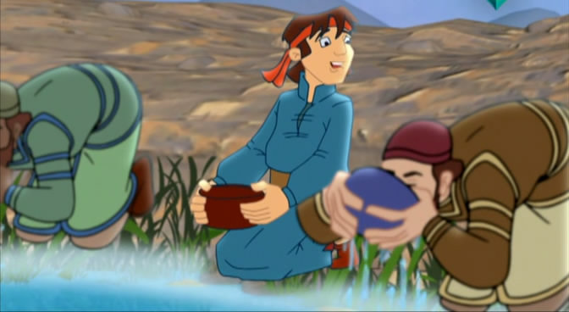
والتقى الجيشان في بيت لحم وبدأت المعركة وأوحى الله تعالى إلى طالوت أن الذي سيقتل جالوت يلبس درع موسى .
وفي هذه الأثناء كان هناك رجل كبير له أربع أولاد جهزهم للحرب ما عدا فتاه الصغير داوود جعله للذهاب بالطعام والشراب إليهم وإحضار الأخبار كذلك اليهم ،وتحرك الفتى عندما رأى أن جالوت يطلب من يبارزه وقد وضع طالوت هدية للذي يقتل جالوت و هي أن يكون هو القائد ويتزوج ابنته .
ولم يخرج أحد فطلب هذا الفتى داوود من طالوت أن يبارزه دون التفكير بالهدية ،فقال له كيف وأنت صغير عندها قال له إني قتلت ذئبا حاول التعدي على أغنامي ثم تقدم ووضع حجرا قويا في مقلاعه وصوب بها على جالوت فأرداه قتيلا وانتصروا عليه وبعد وفاة طالوت أوصى بالحكم لداوود وأصبح داوود ملكا عليهم .
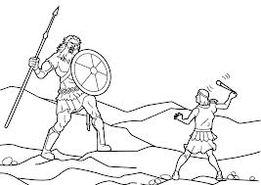
قال تعالى :
{فَلَمَّا فَصَلَ طَالُوتُ بِالْجُنُودِ قَالَ إِنَّ اللّهَ مُبْتَلِيكُم بِنَهَرٍ فَمَن شَرِبَ مِنْهُ فَلَيْسَ مِنِّي وَمَن لَّمْ يَطْعَمْهُ فَإِنَّهُ مِنِّي إِلاَّ مَنِ اغْتَرَفَ غُرْفَةً بِيَدِهِ فَشَرِبُواْ مِنْهُ إِلاَّ قَلِيلاً مِّنْهُمْ فَلَمَّا جَاوَزَهُ هُوَ وَالَّذِينَ آمَنُواْ مَعَهُ قَالُواْ لاَ طَاقَةَ لَنَا الْيَوْمَ بِجَالُوتَ وَجُنودِهِ قَالَ الَّذِينَ يَظُنُّونَ أَنَّهُم مُّلاَقُو اللّهِ كَم مِّن فِئَةٍ قَلِيلَةٍ غَلَبَتْ فِئَةً كَثِيرَةً بِإِذْنِ اللّهِ وَاللّهُ مَعَ الصَّابِرِينَ }البقرة249
<<<<<<<<<<<<<<<<>>>>>>>>>>>>>>>>

12- قصة ناقة صالح عليه السلام مع عين الماء
في السنة التاسعة من الهجرة كان الجيش الإسلامي بقيادة سيدنا محمد صلى الله عليه وسلم يواصل زحفه باتجاه منطقة تبوك ، و ذلك لمواجهة حشود الرومان العسكرية في شمال شبه الجزيرة العربية وكانت الرحلة شاقّة جداً . و كان الجنود يشعرون بالتعب و الظمأ. من أجل هذا أمر سيدنا محمد صلى الله عليه و سلم بالتوقف في " وادي القرى " قريباً من منطقة تبوك وعسكر الجيش الإسلامي قرب الجبال و كانت هناك منطقة أثرية و خرائب و آبار للمياه.
تساءل البعض عن هذه الآثار ، فقيل أنها تعود إلى قبيلة ثمود التي كانت تقطن في هذا المكان .ونهى سيدنا محمد صلى الله عليه وسلم المسلمين من شرب مياه تلك الآبار و دلاّهم على عين قرب الجبال .
وقال لهم أنها العين التي كانت ناقة صالح تشرب منها .حذر سيدنا محمد صلى الله عليه وسلم جنوده من دخول تلك الآثار إلا للاعتبار من مصير تلك القبيلة التي حلّت بها اللعنة فأصبحت أثراً بعد عين .
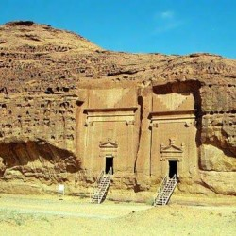
في منطقة الحِجْر التي تقع بين الحجاز والشام، والتي تسمى الآن بمدائن صالح كانت تعيش قبيلة مشهورة تسمى ثمود، يرجع أصلها إلى سام بن نوح، وكانت لهم حضارة عمرانية واضحة المعالم، فقد نحتوا الجبال واتخذوها بيوتًا، يسكنون فيها في الشتاء؛ لتحميهم من الأمطار والعواصف التي تأتي إليهم من حين لآخر واتخذوا من السهول قصورًا يقيمون فيها في الصيف.
وأنعم الله -عز وجل- عليهم بنعم كثيرة لا تعد ولا تحصى، فأعطاهم الأرض الخصبة، والماء العذب الغزير، والحدائق والنخيل، والزروع والثمار، ولكنهم قابلوا النعمة بالجحود والنكران، فكفروا بالله -سبحانه- ولم يشكروه على نعمه وعبدوا الأصنام، وجعلوها شريكة لله، وقدَّموا إليها القرابين، وذبحوا لها الذبائح وتضرعوا لها، وأخذوا يدعونها، فأراد الله هدايتهم، فأرسل إليهم نبيًّا منهم، هو صالح -عليه السلام- وكان رجلاً كريمًا تقيًّا محبوبًا لديهم.
وبدأ صالح عليه السلام يدعوهم إلى عبادة الله وحده لا شريك له، وترك ما هم فيه من عبادة الأصنام، فقال لهم: {يا قوم اعبدوا الله ما لكم من إله غيره}[ الأعراف:73] فرفض قومه ذلك، وقالوا له: يا صالح قد كنت بيننا رجلا فاضلاً كريمًا محبوبًا نستشيرك في جميع أمورنا لعلمك وعقلك وصدقك، فماذا حدث لك؟
وقال رجل من القوم: ياصالح ما الذي دعاك لأن تأمرنا أن نترك ديننا الذي وجدنا عليه آباءنا وأجدادنا، ونتبع دينًا جديدًا ؟! وقال آخر: يا صالح قد خاب رجاؤنا فيك، وصِرْتَ في رأينا رجلا مختلَّ التفكير.
كل هذه الاتهامات وجهت لنبي الله صالح عليه السلام فلم يقابل إساءتهم له بإساءة مثلها، ولم ييأس من استهزائهم به وعدم استجابتهم له، بل ظل يتمسك بدين الله رغم كلامهم، ويدعوهم إلى عبادة الله الواحد الأحد، ويذكِّرهم بما حدث للأمم التي قبلهم، وما حلَّ بهم من العذاب بسبب كفرهم وعنادهم، فقال لهم: {واذكروا إذ جعلكم خلفاء من بعد عاد وبوأكم في الأرض تتخذون من سهولها قصورًا وتنحتون الجبال بيوتًا فاذكروا آلاء الله ولا تعثوا في الأرض مفسدين} [الأعراف: 74] ثم أخذ صالح يذكِّرهم بنعم الله عليهم، فقال لهم: {أتتركون في ما هاهنا آمنين . في جنات وعيون . وزروع ونخيل طلعها هضيم} [الشعراء:146-148].
ثم أراد أن يبين لهم الطريق الصحيح لعبادة الله، وأنهم لو استغفروا الله وتابوا إليه فإن الله سيقبل توبتهم، فقال : {يا قوم اعبدوا الله ما لكم من إله غيره هو أنشأكم من الأرض واستعمركم فيها فاستغفروه ثم توبوا إليه إن ربي قريب مجيب} [هود: 61] فآمنت به طائفة من الفقراء والمساكين، وكفرت طائفة الأغنياء، واستكبروا وكذبوه، وقالوا: {أبشرًا منا واحدًا نتبعه إنا إذًا لفي ضلال وسعر . أؤلقى الذكر عليه من بيننا بل هو كذاب أشر } [القمر: 24-25]
وحاولت الفئة الكافرة ذات يوم أن تصرف الذين آمنوا بصالح عن دينهم وتجعلهم يشكون في رسالته، فقالوا لهم: {أتعلمون أن صالحًا مرسل من ربه} [الأعراف:75] أي: هل تأكدتم أنه رسول من عند الله؟ فأعلنت الفئة المؤمنة تمسكها بما أُنْزِلَ على صالح وبما جاء به من ربه، وقالوا: {إنا بما أرسل به مؤمنون} [الأعراف: 75] فأصرَّت الفئة الكافرة على ضلالها وقالوا معلنين كفرهم وضلالهم: {إنا بالذي آمنتم به كافرون} [الأعراف: 76] .
ولما رأى صالح -عليه السلام- إصرارهم على الضلال والكفر قال لهم: {يا قوم أرأيتم إن كنت على بينة من ربي وآتاني منه رحمة فمن ينصرني من الله إن عصيته فما تزيدونني غير تخسير} [هود: 63].
وكان صالح عليه السلام يخاطب قومه بأخلاق الداعي الكريمة، وآدابه الرفيعة ويدعوهم بالحكمة والموعظة الحسنة تارة، ويجادلهم تارة أخرى في موضع الجدال، مؤكدًا على أن عبادة الله هي الحق، والطريق المستقيم. ولك قومه تمادوا في كفرهم، وأخذوا يدبرون له المكائد والحيل حتى لا يؤمن به أكثر الناس، وذات يوم كان صالح عليه السلام يدعوهم إلى عبادة الله، ويبين لهم نعم الله الكثيرة، وأنه يجب شكره وحمده عليها، فقالوا له: يا صالح ما أنت إلا بشر مثلنا، وإذا كنت تدعي أنك رسول الله، فلابد أن تأتينا بمعجزة وآية.
فسألهم صالح -عليه السلام- عن المعجزة التي يريدونها، فأشاروا على صخرة بجوارهم، وقالوا له: أخْرِجْ لنا من هذه الصخرة ناقة طويلة عُشَراء، وأخذوا يصفون الناقة المطلوبة ويعددون صفاتها، حتى يعجز صالح عن تحقيق طلبهم، فقال لهم صالح: أرأيتم إن أجبتكم إلى ما سألتم أتؤمنون بي وتصدقونني وتعبدون الله الذي خلقكم؟ فقالوا له: نعم، وعاهدوه على ذلك، فقام صالح -عليه السلام- وصلى لله -سبحانه- ثم دعا ربه أن يجيبهم إلى ما طلبوا.
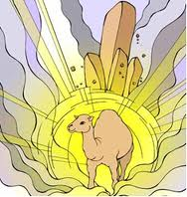
وبعد لحظات حدثت المعجزة، فخرجت الناقة العظيمة من الصخرة التي أشاروا إليها، فكانت برهانًا ساطعًا، ودليلاً قويًّا على نبوة صالح، ولما رأى قوم صالح هذه الناقة بمنظرها الهائل آمن بعض قومه، واستمر أكثرهم على كفرهم وضلالهم، ثم أوحى الله إلى صالح أن يأمر قومه بأن لا يتعرضوا للناقة بسوء، فقال لهم صالح: {هذه ناقة الله لكم آية فذروها تأكل في أرض الله ولا تمسوها بسوء فيأخذكم عذاب أليم } [الأعراف: 73].
واستمر الحال على هذا وقتًا طويلاً، والناقة تشرب ماء البئر يومًا، ويشربون هم يومًا، وفي اليوم الذي تشرب ولا يشربون كانوا يحلبونها فتعطيهم لبنًا يكفيهم جميعًا، لكن الشيطان أغواهم، فزين لهم طريق الشر، وتجاهلوا تحذير صالح لهم فاتفقوا على قتل الناقة، وكان عدد الذين أجمعوا على قتل الناقة تسعة أفراد، قال تعالى: {وكان في المدينة تسعة رهط يفسدون في الأرض ولا يصلحون} [النمل: 48].
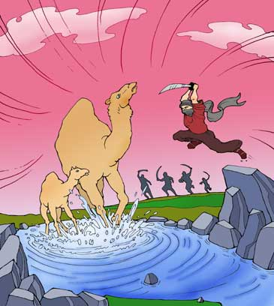
ثم اتفقوا مع باقي القوم على تنفيذ مؤامرتهم، وقد تولى القيام بهذا الأمر أشقاهم وأكثرهم فسادًا، وقيل اسمه قدار بن سالف وفي الصباح، تجمع قوم صالح في مكان فسيح ينتظرون مرور الناقة لتنفيذ مؤامرتهم، وبعد لحظات مرت الناقة العظيمة فتقدم أحدهم منها، وضربها بسهم حاد أصابها في ساقها، فوقعت على الأرض، فضربها قدار بن سالف بالسيف حتى ماتت، وعلم صالح بما فعل قومه الذين أصروا على السخرية منه والاستهزاء به، وأوحى الله إليه أن العذاب سوف ينزل بقومه بعد ثلاثة أيام، فقال صالح عليه السلام لهم: {تمتعوا في داركم ثلاثة أيام} [هود:65] ولكن القوم كذبوه واستمروا في سخريتهم منه والاستهزاء به، ولما دخل الليل اجتمعت الفئة الكافرة من قوم صالح، وأخذوا يتشاورون في قتل صالح، حتى يتخلصوا منه مثلما تخلصوا من الناقة، ولكن الله -عز وجل- عَجَّلَ العذاب لهؤلاء المفسدين التسعة، فأرسل عليهم حجارة أصابتهم وأهلكتهم , ومرت الأيام الثلاثة، وخرج الكافرون في صباح اليوم الثالث ينتظرون ما سيحل عليهم من العذاب والنكال، وفي لحظات جاءتهم صيحة شديدة من
السماء، وهزة عنيفة من أسفلهم، فزهقت أرواحهم، وأصبحوا في دارهم هالكين مصروعين.
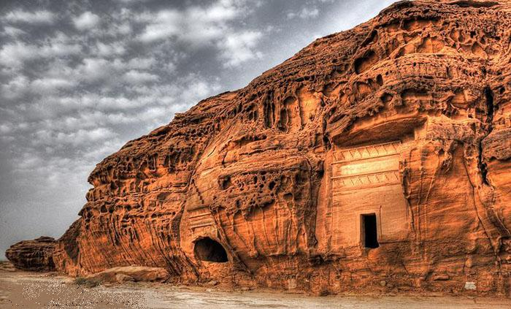
قال تعالى: {فتلك بيوتهم خاوية بما ظلموا إن في ذلك لآية لقوم يعلمون . وأنجينا الذين آمنوا وكانوا يتقون} [النمل: 52-53] وهكذا أهلك الله -عز وجل- قوم صالح بسبب كفرهم وعنادهم وقتلهم لناقة الله، والاستهزاء بنبيهم صالح -عليه السلام- وعدم إيمانهم به، وبعد أن أهلك الله الكافرين من ثمود، وقف صالح -عليه السلام- ومن معه من المؤمنين ينظرون إليهم، فقال صالح -عليه السلام- : {يا قوم لقد أبلغتكم رسالة ربي ونصحت لكم ولكن لا تحبون الناصحين} [الأعراف: 79].
قال تعالى :
{وَنَبِّئْهُمْ أَنَّ الْمَاء قِسْمَةٌ بَيْنَهُمْ كُلُّ شِرْبٍ مُّحْتَضَرٌ }القمر28
قال تعالى :
قَالَ هَذِهِ نَاقَةٌ لَّهَا شِرْبٌ وَلَكُمْ شِرْبُ يَوْمٍ مَّعْلُومٍ{155} وَلَا تَمَسُّوهَا بِسُوءٍ فَيَأْخُذَكُمْ عَذَابُ يَوْمٍ عَظِيمٍ{156} فَعَقَرُوهَا فَأَصْبَحُوا نَادِمِينَ{157} فَأَخَذَهُمُ الْعَذَابُ إِنَّ فِي ذَلِكَ لَآيَةً وَمَا كَانَ أَكْثَرُهُم مُّؤْمِنِينَ{158} وَإِنَّ رَبَّكَ لَهُوَ الْعَزِيزُ الرَّحِيمُ{159}الشعراء
<<<<<<<<<<<<<<<<>>>>>>>>>>>>>>>>

13- قصة أيوب عليه السلام مع عين الماء
كان أيوب عليه السلام نبيا كريمًا يرجع نسبه إلى إبراهيم الخليل عليه السلام، قال تعالى: (ومن ذريته داود وسليمان وأيوب ويوسف وموسى وهارون)[الأنعام: 84]
وكان أيوب كثير المال والأنعام والعبيد، وكان له زوجة طيبة وذرية صالحة؛ فأراد الله أن يختبره ويمتحنه، ففقد ماله، ومات أولاده، وضاع ما عنده من خيرات ونعم، وأصابه المرض، فصبر أيوب على ذلك كله، وظل يذكر الله -عز وجل- ويشكره.
ومرت الأيام، وكلما مر يوم اشتد البلاء على أيوب، إلا أنه كان يلقى البلاء الشديد بصبر أشد، ولما زاد عليه البلاء، انقطع عنه الأهل، وابتعد عنه الأصدقاء، فصبر ولم يسخط أو يعترض على قضاء الله.
وظل أيوب في مرضه مدة طويلة لا يشتكي، ولا يعترض على أمر الله، وظل صابرًا محتسبًا يحمد الله ويشكره، فأصبح نموذجا فريدًا في الصبر والتحمل.
وبعد طول صبر، توجه أيوب إلى ربه؛ ليكشف عنه ما به من الضر والسقم: (أني مسني الضر وأنت أرحم الراحمين)[الأنبياء: 83].
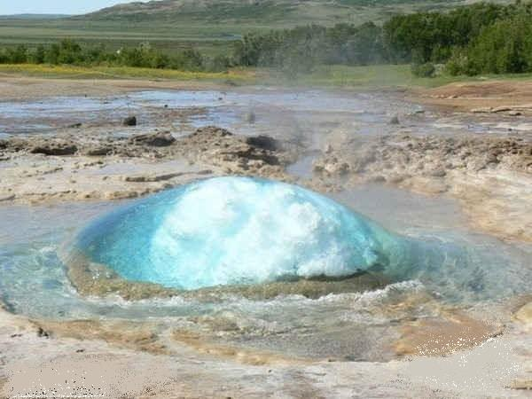
فأوحى الله إلى أيوب أن يضرب الأرض بقدمه، فامتثل أيوب لأمر ربه، فانفجرت عين ماء باردة فاغتسل منها؛ فشفي بإذن الله، فلم يبق فيه جرح إلا وقد برئ منه، ثم شرب شربة فلم يبق في جوفه داء إلا خرج، وعاد سليمًا، ورجع كما كان شابًا جميلاً، قال تعالى: (فاستجبنا له فكشفنا ما به من ضر)[الأنبياء: 84].
ونظرت زوجة أيوب إليه، فوجدته في أحسن صورة، وقد أذهب الله عنه ما كان به من ألم وأذى وسقم ومرض، وأصبح صحيحًا معافى، وأغناه الله، ورد عليه ماله وولده، قال تعالى: (وآتيناه أهله ومثلهم معهم رحمة من عندنا)[الأنبياء: 84].
وقد جعل الله -عز وجل- أيوب -عليه السلام- أسوة وقدوة لكل مؤمن ابتلي في جسده أو ماله أو ولده، حيث ابتلاه الله بما هو أعظم من ذلك فصبر واحتسب حتى فرج الله عنه.
قال النبي صلى الله عليه وسلم: [بينما أيوب يغتسل عريانًا خرَّ عليه رِجْل جراد أي جماعة من الجراد من ذهب، فجعل يحثي أي يأخذ بيديه في ثوبه، فناداه ربه: يا أيوب، ألم أكن أغنيتك عما ترى؟ قال: بلى يا رب، ولكن لا غنى لي عن بركتك [صحيح البخاري.
قال تعالى :
{ارْكُضْ بِرِجْلِكَ هَذَا مُغْتَسَلٌ بَارِدٌ وَشَرَابٌ }ص42
<<<<<<<<<<<<<<<<>>>>>>>>>>>>>>>>

14- نهر ماء لمريم عليها السلام
ذاتَ يومٍ خرجتْ مريمُ الصدّيقة عليها السلام مِن محرابها الذي كانتْ تعبدُ الله تعالى فيه فأرسل اللهُ إليها جبريلَ عليه السلام مُتشكّلاً بشكلِ شابٍّ أبيضَ الوجه.
مريمُ عليها السلام لَمّا رأتْ جبريلَ عليه السلام مُتشكّلاً في صورةِ شابٍّ أبيض الوجه لم تعرفْه ففزِعتْ منه واضطَرَبَت وخافتْ على نفسِها منه وظنتْه إنسانا جاءَ ليعتدي عليها، فقالت ما أخبر الله به : (قَالَتْ إِنِّي أَعُوذُ بِالرَّحْمَن مِنكَ إِن كُنتَ تَقِيًّا ) [سورة مريم18] أي إن كنت تقيا مطيعًا فلا تتعرضْ إليَّ بسوء.
فقالَ لها إنَّ اللهَ أرسلَه إليها ليهبَها ولدًا صالحًا طاهرًا منَ الذنوب. فقالت مريم: أنَّى يكون لي غلامٌ ولم يقربني زوجٌ ولم أكنْ فاجرةً زانية؟ فأجابها جبريلُ عليه السلامُ عن تعجّبِها بأنّ خَلْقَ ولدٍ من غيرِ أبٍ سَهلٌ هيِّنٌ على الله تعالى، وجعلَه اللهُ علامةً للناس ودليلاً على كمالِ قدرته سبحانه وتعالى وليجعلَه رحمةً ونعمة لمن اتّبعه وصدّقه وءامن به.
يقول رب العزّة في القرءان العظيم :
( فَحَمَلَتْهُ فَانتَبَذَتْ بِهِ مَكَانًا قَصِيًّا . فَأَجَاءهَا الْمَخَاضُ إِلَى جِذْعِ النَّخْلَةِ قَالَتْ يَا لَيْتَنِي مِتُّ قَبْلَ هَذَا وَكُنتُ نَسْيًا مَّنسِيًّا . فَنَادَاهَا مِن تَحْتِهَا أَلاَّ تَحْزَنِي قَدْ جَعَلَ رَبُّكِ تَحْتَكِ سَرِيًّا . وَهُزِّي إِلَيْكِ بِجِذْعِ النَّخْلَةِ تُسَاقِطْ عَلَيْكِ رُطَبًا جَنِيًّا . فَكُلِي وَاشْرَبِي وَقَرِّي عَيْنًا فَإِمَّا تَرَيِنَّ مِنَ الْبَشَرِ أَحَدًا فَقُولِي إِنِّي نَذَرْتُ لِلرَّحْمَنِ صَوْمًا فَلَنْ أُكَلِّمَ الْيَوْمَ إِنسِيًّا) [سورة مريم 22-26].
نفخ جبريل عليه السلام في جيبِ دِرعها وهي الفتحةُ عند العُنُق، فحملت بعيسى عليه السلام ثم تنحت بحملها بعيدًا خوف أن يعيّرَها الناس بولادتها من غير زوج، ثم ألجأها وجع الولادة إلى ساقِ نخلة يابسة وتمنّتِ الموت خوفًا من أذى الناس ، وناداها جبريلُ عليه السلام من مكان من تحتها من أسفل الجبل يُطمئنُها ويخبرها أنّ الله تبارك وتعالى جعل تحتها نهرًا صغيرا ويطلبُ منها أن تهُزَّ جذع النخلة ليتساقطَ عليها الرطب الجنيّ الطريّ وأن تأكل وتشرب مما رزقها الله وأن تقرّ عينُها وأن تقول لمن رءاها وسألها عن ولدها إني نذرت للرحمن أن لا أكلّم أحدًا .
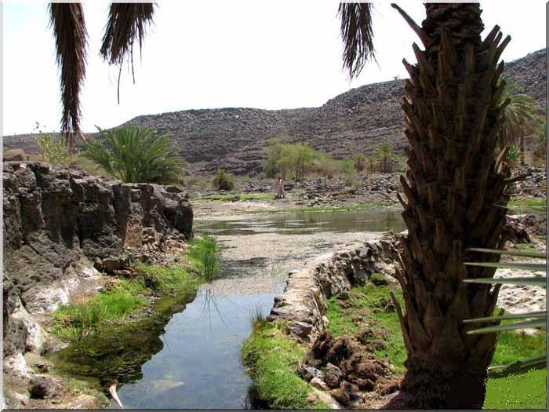
أتتِ السيدة مريم عليها السلام قومَها تحمل مولودَها عيسى عليه السلام على يدِها في بيت لحم. كما أخبرنا الله عز وجل:
( فَأَتَتْ بِهِ قَوْمَهَا تَحْمِلُهُ قَالُوا يَا مَرْيَمُ لَقَدْ جِئْتِ شَيْئًا فَرِيًّا ) [ مريم/27 ].
قالوا لها: لقد فعلتِ فِعلة منكرةً عظيمة، ظنوا بها السوء وصاروا يوبخونها ويُؤذونها وهي ساكتة لا تجيب لأنها أخبرتهم أنها نذرت للرحمن صومًا، ولما ضاق بها الحال أشارت إلى عيسى عليه السلام، أنْ كلِّموه، عندها قالوا لها ما أخبر الله به بقوله:
( فَأَشَارَتْ إِلَيْهِ قَالُوا كَيْفَ نُكَلِّمُ مَن كَانَ فِي الْمَهْدِ صَبِيًّا) [ مريم/29 ].
عند ذلك أنطق الله تعالى بقدرته سيّدَنا عيسى عليه السلام، وكان رضيعًا: قَالَ إِنِّي عَبْدُ اللَّهِ آتَانِيَ الْكِتَابَ وَجَعَلَنِي نَبِيّاً{30} وَجَعَلَنِي مُبَارَكاً أَيْنَ مَا كُنتُ وَأَوْصَانِي بِالصَّلَاةِ وَالزَّكَاةِ مَا دُمْتُ حَيّاً{31} وَبَرّاً بِوَالِدَتِي وَلَمْ يَجْعَلْنِي جَبَّاراً شَقِيّاً{32} وَالسَّلَامُ عَلَيَّ يَوْمَ وُلِدتُّ وَيَوْمَ أَمُوتُ وَيَوْمَ أُبْعَثُ حَيّاً{33}مريم
أول كلمة قالها عيسى عليه السلام، إني عبد الله، اعتراف بالعبودية لله العزيز القهار، هذا أول ما نطق به عليه السلام وهو في المهد قال: ( إِنِّي عَبْدُ اللهِ ) وقوله:( وَجَعَلَنِي مُبَارَكًا ) أي جعلني نفاعًا معلّمًا للخير حيثما توجهت. دعا عيسى قومَه إلى الإسلام إلى عبادة الله وحدَه وعدمِ الإشراك به شيئًا ولكنهم كذّبوه وحسدوه وقالوا عنه ساحر ولم يؤمن به إلا القليل .
قال تعالى :
فَحَمَلَتْهُ فَانتَبَذَتْ بِهِ مَكَاناً قَصِيّاً{22} فَأَجَاءهَا الْمَخَاضُ إِلَى جِذْعِ النَّخْلَةِ قَالَتْ يَا لَيْتَنِي مِتُّ قَبْلَ هَذَا وَكُنتُ نَسْياً مَّنسِيّاً{23} فَنَادَاهَا مِن تَحْتِهَا أَلَّا تَحْزَنِي قَدْ جَعَلَ رَبُّكِ تَحْتَكِ سَرِيّاً{24} وَهُزِّي إِلَيْكِ بِجِذْعِ النَّخْلَةِ تُسَاقِطْ عَلَيْكِ رُطَباً جَنِيّاً{25} فَكُلِي وَاشْرَبِي وَقَرِّي عَيْناً فَإِمَّا تَرَيِنَّ مِنَ الْبَشَرِ أَحَداً فَقُولِي إِنِّي نَذَرْتُ لِلرَّحْمَنِ صَوْماً فَلَنْ أُكَلِّمَ الْيَوْمَ إِنسِيّاً{26}مريم
<<<<<<<<<<<<<<<<>>>>>>>>>>>>>>>>

15- فرعون مصر يفتخر بنهر النيل
لقد كان فرعون يتيه بقوته وثروته , وقوة فرعون في ملائه وجنده، وتتركز تلك القوة في قصر فرعون, وثروة فرعون في الأرض الزراعية المصرية، وتتركز تلك الثروة في نهر النيل الذي صارت به مصر مصرا , وقد وقف فرعون يتيه بقوته وثروته (وَنَادَى فِرْعَوْنُ فِي قَوْمِهِ قَالَ يَا قَوْمِ أَلَيْسَ لِي مُلْكُ مِصْرَ وَهَذِهِ الأَنْهَارُ تَجْرِي مِن تَحْتِي أَفَلا تُبْصِرُونَ)[ الزخرف: 51 ].
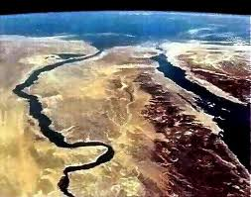
أي تحدث عن قومه " أي قوته " وتحدث عن ثروته " ملك مصر " و" نهر النيل " وبإرادة الله الواحد القهار كان نهر النيل يعمل ضد فرعون ويتآمر عليه.
بدأ ذلك مع بداية فرعون في اضطهاد بني إسرائيل وذبحه لأطفالهم واستحيائه لنسائهم عندها بدأ النيل يتآمر على فرعون.
حمل النيل التابوت وفيه موسى رضيعا إلى قصر فرعون ليقوم فرعون نفسه بتربية موسى ورعايته، ثم واصل النيل مؤامراته ضد فرعون فحمل إلى فرعون وآله الطوفان والجراد والقمل والضفادع والدم، وكانت تلك مجرد انذارات فلما لم يتعظ بها فرعون وآله كان غرقه أخيرا في اليم.
ويلاحظ أن كلمة " اليم " لم تأت في القرآن إلا وصفا للنيل والبحر وفي قصة موسى فقط. والقرآن يستعمل كلمة " اليم " وصفا للنيل والبحر معا في قصة موسى، فيقول ( أَنِ اقْذِفِيهِ فِي التَّابُوتِ فَاقْذِفِيهِ فِي الْيَمِّ فَلْيُلْقِهِ الْيَمُّ بِالسَّاحِلِ)[طه: 39 ] وكلمة" اليم"هنا وصف للنيل.
والقرآن يقول: (فَانتَقَمْنَا مِنْهُمْ فَأَغْرَقْنَاهُمْ فِي الْيَمِّ)[الأعراف: 136] واليم هنا يعني البحر. وعموما فالبحر معناه في القرآن النهر والبحر المالح، يقول تعالى :
(وَمَا يَسْتَوِي الْبَحْرَانِ هَذَا عَذْبٌ فُرَاتٌ سَائِغٌ شَرَابُهُ وَهَذَا مِلْحٌ أُجَاجٌ وَمِن كُلٍّ تَأْكُلُونَ لَحْمًا طَرِيًّا وَتَسْتَخْرِجُونَ حِلْيَةً تَلْبَسُونَهَا وَتَرَى الْفُلْكَ فِيهِ مَوَاخِرَ لِتَبْتَغُوا مِن فَضْلِهِ وَلَعَلَّكُمْ تَشْكُرُونَ) [ فاطر: 12 ].
وكان غرق فرعون في البحر الأحمر حين طارد موسى وقومه وهم يهربون منه شرقا : (فَأَتْبَعُوهُم مُّشْرِقِينَ فَلَمَّا تَرَاءى الْجَمْعَانِ قَالَ أَصْحَابُ مُوسَى إِنَّا لَمُدْرَكُونَ قَالَ كَلاَّ إِنَّ مَعِيَ رَبِّي سَيَهْدِينِ فَأَوْحَيْنَا إِلَى مُوسَى أَنِ اضْرِب بِّعَصَاكَ الْبَحْرَ فَانفَلَقَ فَكَانَ كُلُّ فِرْقٍ كَالطَّوْدِ الْعَظِيمِ)[الشعراء: 60 – 63 ].
على أنه كان للنيل دور آخر في الإجهاز على ما تبقى من قوة فرعون، والله تعالى يقول: (وَدَمَّرْنَا مَا كَانَ يَصْنَعُ فِرْعَوْنُ وَقَوْمُهُ وَمَا كَانُواْ يَعْرِشُونَ) [ الأعراف: 137].
والمستفاد من ذلك أن طوفانا لنهر النيل قام بتدمير منشآت فرعون في مصر ، واقترن هذا بتدمير فرعون نفسه وغرقه في البحر الأحمر ونجاة بني إسرائيل. وفرعون في سطوته كان يقول :
(وَهَذِهِ الأَنْهَارُ تَجْرِي مِن تَحْتِي)أي أنه تحدث عن أنهار وليس نهرا واحدا، ومعنى ذلك أنه أقام منشآت وسدودا وتحول النهر الواحد إلى أنهار.
وما كان يصنعه فرعون تم تدميره بالطوفان، أي أن النيل – الذي كان من عناصر قوة فرعون- أسهم أيضا في القضاء على قوة فرعون. أي أن النيل كان نعمة من الله لفرعون فلما طغى تحولت النعمة إلى نقمة. وكفران النعمة هو أسرع الطرق لفقدانها.
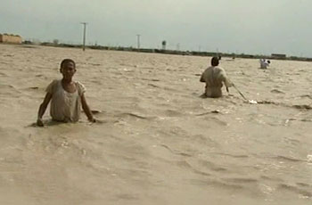
قال تعالى :
{وَنَادَى فِرْعَوْنُ فِي قَوْمِهِ قَالَ يَا قَوْمِ أَلَيْسَ لِي مُلْكُ مِصْرَ وَهَذِهِ الْأَنْهَارُ تَجْرِي مِن تَحْتِي أَفَلَا تُبْصِرُونَ }الزخرف51
قال تعالى :
{أَلَمْ يَرَوْاْ كَمْ أَهْلَكْنَا مِن قَبْلِهِم مِّن قَرْنٍ مَّكَّنَّاهُمْ فِي الأَرْضِ مَا لَمْ نُمَكِّن لَّكُمْ وَأَرْسَلْنَا السَّمَاء عَلَيْهِم مِّدْرَاراً وَجَعَلْنَا الأَنْهَارَ تَجْرِي مِن تَحْتِهِمْ فَأَهْلَكْنَاهُم بِذُنُوبِهِمْ وَأَنْشَأْنَا مِن بَعْدِهِمْ قَرْناً آخَرِينَ }الأنعام6
<<<<<<<<<<<<<<<<>>>>>>>>>>>>>>>>

16- قصة الجنتين والنهر
تخبرنا آيات القصة عن وجود رجلين في الماضي، كان بينهما صلة وصحبة، أحدهما مؤمن، والآخر كافر، وقد أَبهمت الآيات اسمَيّ الرجُلَيْن، كما أبهمت تحديد زمانهما ومكانهما وقومهما، فلا نعرف مَن هما، ولا أين عاشا، ولا في أيِّ زمان وُجِدا.
ابتلى الله الرجُلَ المؤمن بضيق ذات اليد، وقلة الرزق والمال والمتاع، لكنه أنعم عليه بأعظم نعمة، وهي نعمة الإيمان واليقين والرضا بقدر الله وابتغاء ما عند الله، وهي نِعَمٌ تفوق المال والمتاع الزائل.
أما صاحبه الكافر فقد ابتلاه الله بأن بَسَط له الرزق، ووسَّع عليه في الدنيا، وآتاه الكثير من المال والمتاع، ليبلوه هل يشكر أم يكفر؟ وهل يطغى أم يتواضع؟
جعل الله لذلك الكافر جنَّتَيْن، والمراد بالجنّة هو البستان أو "المزرعة"، أي إنه كان يملك مزرعتين. ووصفت الآيات المزرعتين بقول الله تعالى :
وَاضْرِبْ لَهُم مَّثَلاً رَّجُلَيْنِ جَعَلْنَا لِأَحَدِهِمَا جَنَّتَيْنِ مِنْ أَعْنَابٍ وَحَفَفْنَاهُمَا بِنَخْلٍ وَجَعَلْنَا بَيْنَهُمَا زَرْعاً{32} كِلْتَا الْجَنَّتَيْنِ آتَتْ أُكُلَهَا وَلَمْ تَظْلِمْ مِنْهُ شَيْئاً وَفَجَّرْنَا خِلَالَهُمَا نَهَراً{33}الكهف
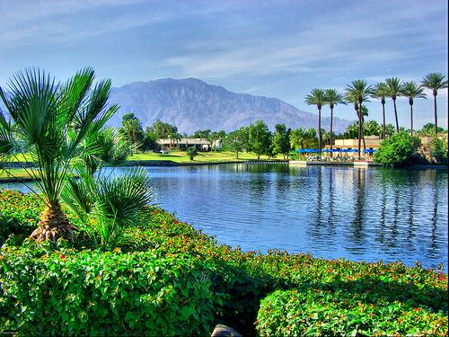
كانتا مزرعتين من أعناب، وكانتا "مُسوَّرَتَيْن" بأسرابِ النخل من جميع الجهات، وكان صاحبهما يزرع الزرع بين الأعناب، وقد فجَّرَ الله له نهرًا، فكان يجري بين المزرعتين، وكان صاحبهما يجني ثمارَهما، ثمار الأعناب، وثمار النخل، وثمار الزرع.
كانت المزرعتان مِن أعناب، مزروعة فيهما بتناسق، وكان النخل سورًا محيطًا بهما، وكان الزرع والخضار والبقول يزرع بين أسراب الأعناب، وكان النهر بينهما وقنواته تجري وسطهما.
أُعجِبَ الرجلُ الكافر بجنَّتيه، وافتخرَ بمزرعتَيْه، واعتزَّ بهما، ودخلهما وهو ظالمٌ لنفسِه، كافرٌ بربِّه، متكبرٌ على الآخرين، وقال: إنهما مزرعتان دائمتان أبَدِيَّتان لن تبيدا أبدًا، وأنا أغنى الناس وأسعدهم بهما، وهما كل شيء، وليس هناك بعث ولا آخرة ولا جنة غير هاتين الجنتين.
ولاحظ صاحبه المؤمن الفقير الصابر غرورَه وبطرَه، فذكّره بالله، ودعاه إلى الإيمان بالله وشكره، والاعتماد عليه وليس على مزرعتيه، ودعاه إلى أن يقول: [مَا شَاء اللَّهُ لَا قُوَّةَ إِلَّا بِاللَّهِ ]وحذَّره مِن عاصفة أو صاعقة تأتي عليهما وتحرقهما.
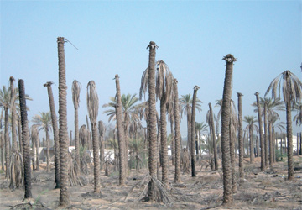
ولكن الكافرَ المغرور أسكرته نشوة التملُّك، فرفض كلام وتحذير وتوجيه صاحبه المؤمن، وزاد اعتزازه بمزرعتيه واعتماده عليهما، وحصل ما حذَّره منه صاحبه المؤمن، فأرسل الله على مزرعتيه صاعقة، فأحرقتهما!! أحرقت العنب والنخل والزرع، وقضت على الشجر والزرع والثمر، ولم يبقَ مِن المزرعتين شيء، كل هذا جرى في ساعة من ساعات الليل.
وفي الصباح ذهب المغرور إلى جنتيه كعادته، فإذا بهما فانيتان بائدتان، فأسقط في يديه، وشعر بالندم وأيقن بالخسارة، التي أتت على كل ما يملك، وتمنى لو استجاب لنصح صاحبه المؤمن، ولكن متى؟ بعد فوات الأوان!
وعلّق القرآن على هذه القصة، فقال تعالى:( هُنَالِكَ الْوَلَايَةُ لِلَّهِ الْحَقِّ هُوَ خَيْرٌ ثَوَاباً وَخَيْرٌ عُقْباً) الكهف44
قال تعالى :
{أَيَوَدُّ أَحَدُكُمْ أَن تَكُونَ لَهُ جَنَّةٌ مِّن نَّخِيلٍ وَأَعْنَابٍ تَجْرِي مِن تَحْتِهَا الأَنْهَارُ لَهُ فِيهَا مِن كُلِّ الثَّمَرَاتِ وَأَصَابَهُ الْكِبَرُ وَلَهُ ذُرِّيَّةٌ ضُعَفَاء فَأَصَابَهَا إِعْصَارٌ فِيهِ نَارٌ فَاحْتَرَقَتْ كَذَلِكَ يُبَيِّنُ اللّهُ لَكُمُ الآيَاتِ لَعَلَّكُمْ تَتَفَكَّرُونَ }البقرة266
قال تعالى :
{كِلْتَا الْجَنَّتَيْنِ آتَتْ أُكُلَهَا وَلَمْ تَظْلِمْ مِنْهُ شَيْئاً وَفَجَّرْنَا خِلَالَهُمَا نَهَراً }الكهف33
قال تعالى :
{قُلْ أَرَأَيْتُمْ إِنْ أَصْبَحَ مَاؤُكُمْ غَوْراً فَمَن يَأْتِيكُم بِمَاء مَّعِينٍ }الملك30
<<<<<<<<<<<<<<<<>>>>>>>>>>>>>>>>

17- الملكة بلقيس واللجة
كان قوم ملكة سبأ باليمن بلقيس يعبدون الأجرام السماوية والشمس على وجه الخصوص، و كانوا يتقربون إليها بالقرابين، و يسجدون لها من دون الله، و هذا ما لفت انتباه الهدهد الذي كان قد بعثه سليمان - عليه السلام- ليبحث عن موردٍ للماء.
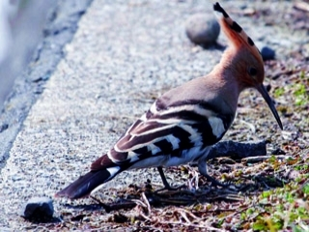
و بعد الوعيد الذي كان قد توعده سليمان إياه لتأخره عليه بأن يعذبه إن لم يأت بعذرٍ مقبول عاد الهدهد و عذره معه فقد وجد الهدهد أن أهل سبأ على الرغم مما آتاهم الله من النعم إلا أنهم يسجدون للشمس من دون الله .
فما كان من سليمان عليه السلام المعروف بكمال عقله وسعة حكمته إلا أن يتحرّى صدق كلام الهدهد، وأرسل إلى بلقيس ملكة سبأ بكتابٍ يتضمن دعوته لهم إلى طاعة الله ورسوله والإنابة والإذعان، وأن يأتوه مسلمين خاضعين لحكمه وسلطانه.
كانت بلقيس حينها جالسة على سرير مملكتها المزخرف بأنواع من الجواهر واللآلئ والذهب مما يسلب الألباب ويذهب بالمنطق والأسباب. ولما عُرف عن بلقيس من رجاحة وركازة العقل فإنها جمعت وزراءها وعلية قومها، و شاورتهم في أمر هذا الكتاب. في ذلك الوقت كانت مملكة سبأ تشهد من القوة ما يجعل الممالك الأخرى تخشاها، و تحسب لها ألف حساب. فكان رأي وزرائها أنهم قوم أولوا قوةٍ و أولوا بأس شديدٍ في إشارةٍ منهم إلى اللجوء للحرب والقوة.
إلا أن بلقيس صاحبة العلم والحكمة والبصيرة النافذة ارتأت رأياً مخالفاً لرأيهم، فهي تعلم بخبرتها وتجاربها في الحياة أن الملوك إذا دخلوا قريةً أفسدوها وجعلوا أعزة أهلها أذلة وبصرت بما لم يبصروا ورأت أن ترسل إلى سليمان بهديةٍ مع علية قومها وقلائهم، عله يلين أو يغير رأيه، منتظرةٌ بما يرجع المرسلون.
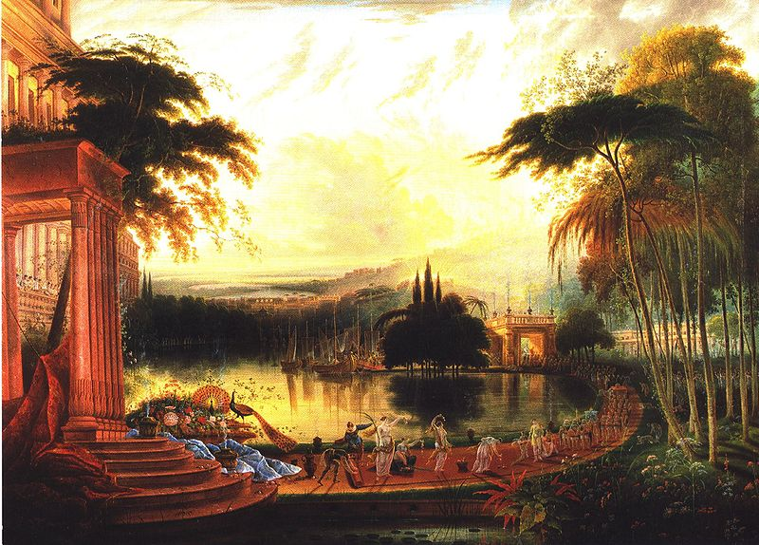
ولكن سليمان –عليه السلام- رد عليهم برد قوي منكر صنيعهم ومتوعد إياهم بالوعيد الشديد .
عندها أيقنت بلقيس بقوة سليمان وعظمة سلطانه، وأنه لا ريب نبي من عند الله –عز وجل-، فجمعت حرسها وجنودها واتجهت إلى الشام حيث سليمان عليه السلام.
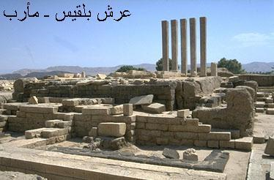
وكان عرش بلقيس وهي في طريقها إلى سليمان –عليه السلام- مستقراً عنده، فقد أمر جنوده بأن يجلبوا له عرشها، فأتاه به رجلٌ عنده علم الكتاب قبل أن يرتد إليه طرفه. ومن ثم غّير لها معالم عرشها، ليعلم أهي بالذكاء و الفطنة بما يليق بمقامها و ملكها.
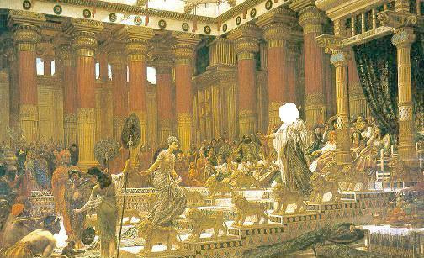
ومشت بلقيس على الصرح الممرد من قوارير والذي كان ممتداً على عرشها، إلا أنها حسبته لجةً أي بحر من الماء فكشفت عن ساقيها وكانت مخطئة بذلك عندها عرفت أنها وقومها كانوا ظالمين لأنفسهم بعبادتهم لغير الله –تعالى- وأسلمت مع سليمان لله رب العالمين.
وتقول المراجع التاريخية أن سليمان –عليه السلام- تزوج من بلقيس، وأنه كان يزورها في سبأ بين الحين والآخر. وأقامت معه سبع سنين وأشهراً، و توفيت فدفنها في تدمر.
وقد ظهر تابوت بلقيس في عصر الخليفة الأموي الوليد بن عبد الملك و عليه كتابات تشير إلى أنها ماتت لإحدى وعشرين سنة خلت من حكم سليمان. وفتح التابوت فإذا هي غضّة لم يتغير جسمها، فرفع الأمر إلى الخليفة فأمر بترك التابوت مكانه وبنى عليه الصخر.
قال تعالى :
{قِيلَ لَهَا ادْخُلِي الصَّرْحَ فَلَمَّا رَأَتْهُ حَسِبَتْهُ لُجَّةً وَكَشَفَتْ عَن سَاقَيْهَا قَالَ إِنَّهُ صَرْحٌ مُّمَرَّدٌ مِّن قَوَارِيرَ قَالَتْ رَبِّ إِنِّي ظَلَمْتُ نَفْسِي وَأَسْلَمْتُ مَعَ سُلَيْمَانَ لِلَّهِ رَبِّ الْعَالَمِينَ }النمل44
<<<<<<<<<<<<<<<<>>>>>>>>>>>>>>>>

18- ذو القرنين والعين الحمأة
ذو القرنين ملك صالح، آمن بالله وبالبعث وبالحساب، فمكّن الله له في الأرض، وقوّى ملكه، ويسر له فتوحاته.
بدأ ذو القرنين التجوال بجيشه في الأرض، داعيا إلى الله. فاتجه غربا، حتى وصل للمكان الذي تبدو فيه الشمس كأنها تغيب من وراءه كأنها تغرب في عين حارة ذات طين أسود. وربما يكون هذا المكان هو شاطئ المحيط الأطلسي، حيث كان يظن الناس ألا يابسة وراءه. فألهمه الله – أو أوحى إليه- أنه مالك أمر القوم الذين يسكنون هذه الديار، فإما أن يعذهم أو أن يحسن إليهم.
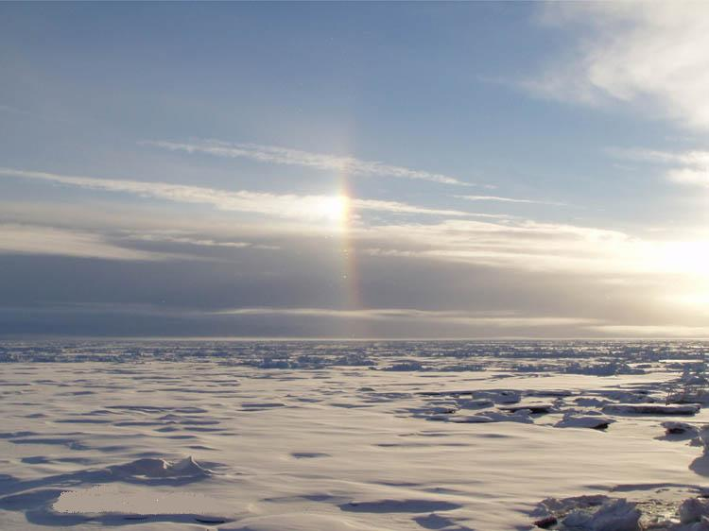
فما كان من الملك الصالح، إلا أن وضّح منهجه في الحكم. فأعلن أنه سيعاقب المعتدين الظالمين في الدنيا، ثم حسابهم على الله يوم القيامة. أما من آمن، فسيكرمه ويحسن إليه.
بعد أن انتهى ذو القرنين من أمر الغرب، توجه للشرق. فوصل لأول منطقة تطلع عليها الشمس. وكانت أرضا مكشوفة لا أشجار فيها ولا مرتفات تحجب الشمس عن أهلها. فحكم ذو القرنين في المشرق بنفس حكمه في المغرب، ثم انطلق.
وصل ذو القرنين في رحلته، لقوم يعيشون بين جبلين أو سدّين بينهما فجوة. وكانوا يتحدثون بلغتهم التي يصعب فهمها. وعندما وجدوه ملكا قويا طلبوا منه أن يساعدهم في صد يأجوج ومأجوج بأن يبني لهم سدا لهذه الفجوة، مقابل خراج من المال يدفعونه له.فوافق الملك الصالح على بناء السد، لكنه زهد في مالهم، واكتفى بطلب مساعدتهم في العمل على بناء السد وردم الفجوة بين الجبلين.
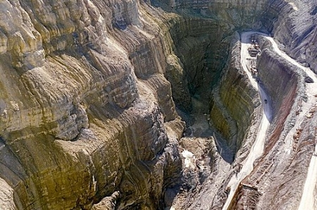
استخدم ذو القرنين وسيلة هندسية مميزة لبناء السّد. فقام أولا بجمع قطع الحديد ووضعها في الفتحة حتى تساوى الركام مع قمتي الجبلين. ثم أوقد النار على الحديد، وسكب عليه نحاسا مذابا ليلتحم وتشتد صلابته. فسدّت الفجوة، وانقطع الطريق على يأجوج ومأجوج، فلم يتمكنوا من هدم السّد ولا تسوّره. وأمن القوم الضعفاء من شرّهم.بعد أن انتهى ذو القرنين من هذا العمل الجبار، نظر للسّد، وحمد الله على نعمته، وردّ الفضل والتوفيق في هذا العمل لله سبحانه وتعالى، فلم تأخذه العزة، ولم يسكن الغرور قلبه.
قال تعالى :
{حَتَّى إِذَا بَلَغَ مَغْرِبَ الشَّمْسِ وَجَدَهَا تَغْرُبُ فِي عَيْنٍ حَمِئَةٍ وَوَجَدَ عِندَهَا قَوْماً قُلْنَا يَا ذَا الْقَرْنَيْنِ إِمَّا أَن تُعَذِّبَ وَإِمَّا أَن تَتَّخِذَ فِيهِمْ حُسْناً }الكهف86
<<<<<<<<<<<<<<<<>>>>>>>>>>>>>>>>
19- أنهار الجنة وعيونها
كلنا نعلم أن الجنة درجات أعلاها الفردوس الأعلى وهو تحت عرش الرحمن جل وعلا ومنه تخرج أنهار الجنة الأربعة الرئيسية(نهر الماء - نهر اللبن - نهر الخمر - نهر العسل).
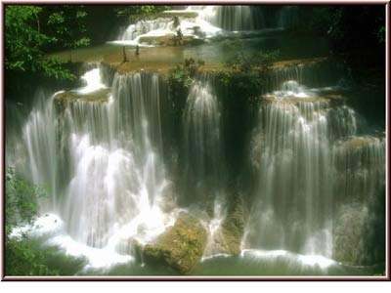
وأعلى مقام فى الفردوس الأعلى هو :
- مقام الوسيلة وهو مقام سيدنا رسول الله صلى الله عليه وسلم يوم القيامة.
- ثم غرف أهل علين وهى قصور متعدة الأدوار من الدر والجوهر تجرى من تحتها الأنهار يتراءون لأهل الجنة كما يرى الناس الكواكب والنجوم فى السماوات العلا وهى منزلة الأنبياء والشهداء والصابرين من أهل البلاء والأسقام والمتحابين فى الله .
- وفى الجنة غرف من الجواهر الشفافة يرى ظاهرها من باطنها وهى لمن أطاب الكلام وأطعم الطعام وبات قائما والناس نيام ثم باقى أهل الدرجات وهى مائة درجة وأدناهم منزلة من كان له ملك مثل عشرة أمثال أغنى ملوك الدنيا .
وللجنة أنهار وعيون تنبع كلها من الأنهار الأربعة الخارجة من الفردوس الأعلى
وقد ورد ذكر أسماء بعضها فى القرآن الكريم والأحاديث الشريفة منها:
نهر الكوثر :
وهو نهر أعطى لرسول الله صلى الله عليه وسلم فى الجنة ويشرب منه المسلمون فى الموقف يوم القيامة شربة لا يظمأون من بعدها أبدا بحمد الله وقد سميت احدى سور القرآن باسمه وهي سورة الكوثر وصفه رسول الله صلى الله عليه وسلم بأن حافتاه من قباب الؤلؤ المجوف وترابه المسك وحصباؤه الؤلؤ وماؤه أشد بياضا من الثلج وأحلى من السكر وآنيته من الذهب والفضه .
نهر البيدخ :
وهو نهر يغمس فيه الشهداء فيخرجون منه كالقمر ليلة البدر وقد ذهب عنهم ما وجدوه من أذى الدنيا .
نهر بارق:
وهو نهرعلى باب الجنة يجلس عنده الشهداء فيأتيهم رزقهم من الجنة بكرة وعشيا .
عين تسنيم:
وهى أشرف شراب أهل الجنة وهو من الرحيق المختوم ويشربه المقربون صرفا ويمزج بالمسك لأهل اليمين.
عين سلسبيل :
وهى شراب أهل اليمين ويمزج لهم بالزنجبيل .
عين مزاجها الكافور :
وهى شراب الأبرار.
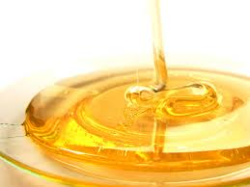
وفي صحيح مسلم عن أبي هريرة قال قال رسول الله صلى الله عليه وسلم :سيحان وجيحان والفرات والنيل كل من أنهار الجنة.
وجميع أشربة هذه الأنهار والعيون :
- لا تسكر .
- ولا تصدع .
- ولا تذهب العقل بل تملأ شاربيها سرورا ونشوة لا يعرفها أهل الدنيا .
يطوف عليهم بها ولدان مخلدون كأنهم لؤلؤا منثورا بكؤوس من ذهب وقوارير من فضه وطعام أهل الجنة من الحم والطير والفواكه وكل ما اشتهت أنفسهم.
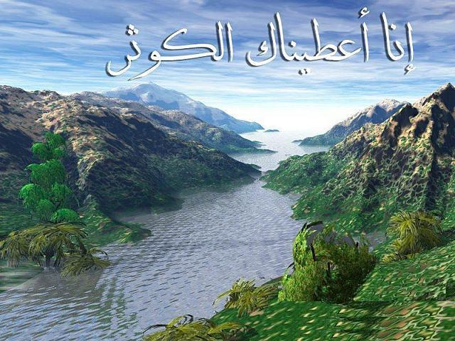
قال تعالى :
{مَثَلُ الْجَنَّةِ الَّتِي وُعِدَ الْمُتَّقُونَ فِيهَا أَنْهَارٌ مِّن مَّاء غَيْرِ آسِنٍ وَأَنْهَارٌ مِن لَّبَنٍ لَّمْ يَتَغَيَّرْ طَعْمُهُ وَأَنْهَارٌ مِّنْ خَمْرٍ لَّذَّةٍ لِّلشَّارِبِينَ وَأَنْهَارٌ مِّنْ عَسَلٍ مُّصَفًّى وَلَهُمْ فِيهَا مِن كُلِّ الثَّمَرَاتِ وَمَغْفِرَةٌ مِّن رَّبِّهِمْ كَمَنْ هُوَ خَالِدٌ فِي النَّارِ وَسُقُوا مَاء حَمِيماً فَقَطَّعَ أَمْعَاءهُمْ }محمد15
قال تعالى :
{فِيهِمَا عَيْنَانِ تَجْرِيَانِ }الرحمن50
قال تعالى :
{فِيهِمَا عَيْنَانِ نَضَّاخَتَانِ }الرحمن66
قال تعالى :
{إِنَّ الْمُتَّقِينَ فِي جَنَّاتٍ وَعُيُونٍ }الحجر45
قال تعالى :
{إِنَّ الْمُتَّقِينَ فِي جَنَّاتٍ وَعُيُونٍ }الذاريات15
قال تعالى :
{إِنَّ الْمُتَّقِينَ فِي ظِلَالٍ وَعُيُونٍ }المرسلات41
قال تعالى :
{فِيهَا عَيْنٌ جَارِيَةٌ }الغاشية12
قال تعالى :
يُسْقَوْنَ مِن رَّحِيقٍ مَّخْتُومٍ{25} خِتَامُهُ مِسْكٌ وَفِي ذَلِكَ فَلْيَتَنَافَسِ الْمُتَنَافِسُونَ{26} وَمِزَاجُهُ مِن تَسْنِيمٍ{27} عَيْناً يَشْرَبُ بِهَا الْمُقَرَّبُونَ{28}المطففين
قال تعالى :
{عَيْناً فِيهَا تُسَمَّى سَلْسَبِيلاً }الإنسان18
قال تعالى :
{عَيْناً يَشْرَبُ بِهَا عِبَادُ اللَّهِ يُفَجِّرُونَهَا تَفْجِيراً }الإنسان6
قال تعالى :
إِنَّا أَعْطَيْنَاكَ الْكَوْثَرَ{1} فَصَلِّ لِرَبِّكَ وَانْحَرْ{2} إِنَّ شَانِئَكَ هُوَ الْأَبْتَرُ{3}الكوثر
<<<<<<<<<<<<<<<<>>>>>>>>>>>>>>>>

20- العين الآنية في جهنم
روي عن عمرو بن ميمون أنه قال: مرَّ النبي صلى اللّه عليه وسلم على امرأة تقرأ }هل أتاك حديث الغاشية{ فقام يستمع، ويقول: نعم قد جاءني.
وقوله تعالى }وجوه يومئذ خاشعة{ أي ذليلة، وقال ابن عباس: تخشع ولا ينفعها عملها، وقوله تعالى} عاملة ناصبة{ أي قد عملت عملاً كثيراً ونصبت فيه، وصليت يوم القيامة ناراً حامية.
عن أبي عمران الجوني قال: مرَّ عمر بن الخطاب رضي اللّه تعالى عنه بدير راهب، قال، فناداه: يا راهب، فأشرف، قال، فجعل عمر ينظر إليه ويبكي، فقيل له: يا أمير المؤمنين ما يبكيك من هذا؟ قال: ذكرت قول اللّه عزَّ وجلَّ في كتابه} عاملة ناصبة . تصلى ناراً حامية {فذاك الذي أبكاني، قال ابن عباس }عاملة ناصبة{ النصارى.
وعن عكرمة والسدي: عاملة في الدنيا بالمعاصي، ناصبة في النار بالعذاب والإهلاك. قال ابن عباس} تصلى ناراً حامية{ أي حارة شديدة الحر،} تسقى من عين آنية{ أي قد انتهى حرها وغليانها وهو قول ابن عباس ومجاهد والحسن والسدي.
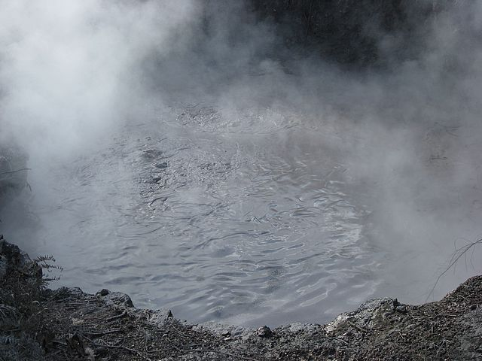
قوله تعالى : تسقى من عين آنية الآني : الذي قد انتهى حره من الإيناء ، بمعنى التأخير ومنه " آنيت وآذيت " . وآناه يؤنيه إيناء ، أي أحره وحبسه وأبطأه . ومنه يطوفون بينها وبين حميم آن . وفي التفاسير من عين آنية أي تناهى حرها فلو وقعت نقطة منها على جبال الدنيا لذابت . وقال الحسن : آنية أي حرها أدرك أوقدت عليها جهنم منذ خلقت ، فدفعوا إليها وردا عطاشا . وعن ابن أبي نجيح عن مجاهد قال : بلغت أناها ، وحان شربها .
قال تعالى :
{تُسْقَى مِنْ عَيْنٍ آنِيَةٍ }الغاشية5
<<<<<<<<<<<<<<<<>>>>>>>>>>>>>>>>

21- مرج البحرين يلتقيان
المقصود بالبحرين هما النوعان المشهوران من المياه الموجودة على وجه الأرض :
النوع الأول : الأنهار العذبة .
والنوع الثاني : البحار المالحة .
والدليل على هذا التفسير قوله تعالى – في وصف البحرين - : ( هَذَا عَذْبٌ فُرَاتٌ وَهَذَا مِلْحٌ أُجَاجٌ ).
فالدليل ينصر ما ذهب إليه الأكثرون ، خلافا لمن قال هما بحران : بحر في السماء ، وبحر في الأرض ، أو بحر فارس والروم ، أو بحر المشرق والمغرب ، أو غيرها من الأقوال الغريبة التي لا يصدق عليها أن أحدها عذب فرات ، والآخر ملحٌ أجاج .
وأما البرزخ المذكور بين البحرين في هذه الآيات ، فللعلماء فيه قولان :
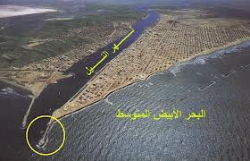
التفسير الأول :
أن المقصود بالبرزخ الحاجز بين البحرين ( الأنهار والبحار ) هو الأراضي الواسعة التي تفصل الأنهار عن البحار ، بحيث لا تختلط المياه فيهما ، بل لكل منهما مجراه ومستقره الذي يستقل به عن الآخر .
وهذا هو التفسير الظاهري عند أكثر المفسرين .
يقول الحافظ ابن كثير رحمه الله : ( وَجَعَلَ بَيْنَهُمَا بَرْزَخًا وَحِجْرًا ) أي : بين العذب والمالح ، ( برزخا ) أي : حاجزاً ، وهو اليَبَس من الأرض ، ( وَحِجْرًا مَحْجُورًا ) أي : مانعاً أن يصل أحدهما إلى الآخر " انتهى من " تفسير القرآن العظيم "
ويقول أيضا رحمه الله :قوله : ( مَرَجَ الْبَحْرَيْنِ يَلْتَقِيَانِ ) قال ابن عباس : أي : أرسلهما . وقوله : ( يلتقيان ) قال ابن زيد : أي : منعهما أن يلتقيا ، بما جعل بينهما من البرزخ الحاجز الفاصل بينهما . والمراد بقوله : ( البحرين ) الملح والحلو ، فالحلو هذه الأنهار السارحة بين الناس .
( بَيْنَهُمَا بَرْزَخٌ لا يَبْغِيَانِ ) أي : وجعل بينهما برزخا ، وهو : الحاجز من الأرض ، لئلا يبغي هذا على هذا ، وهذا على هذا ، فيفسد كل واحد منهما الآخر ، ويزيله عن صفته التي هي مقصودة منه .
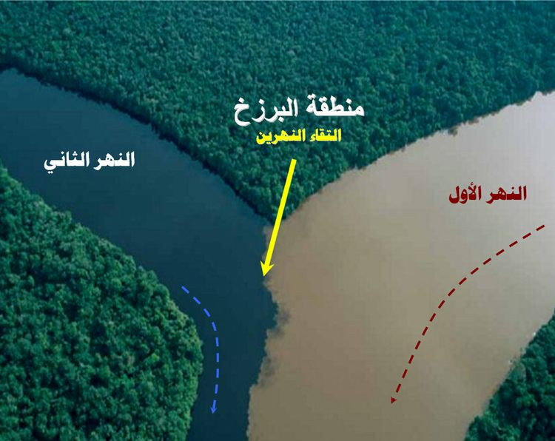
ويقول العلامة السعدي رحمه الله :
" المراد بالبحرين : البحر العذب ، والبحر المالح ، فهما يلتقيان كلاهما ، فيصب العذب في البحر المالح ، ويختلطان ويمتزجان ، ولكن الله تعالى جعل بينهما برزخا من الأرض ، حتى لا يبغي أحدهما على الآخر ، ويحصل النفع بكل منهما ، فالعذب منه يشربون وتشرب أشجارهم وزروعهم ، والملح به يطيب الهواء ويتولد الحوت والسمك واللؤلؤ والمرجان ، ويكون مستقرا مسخرا للسفن والمراكب " انتهى من " تيسير الكريم الرحمن " .
التفسير الثاني :
أن بين البحرين ، العذب والفرات ، حاجزا لا يظهر للعيان، خلقه الله بقدرته ، يمنع به اختلاط الماء العذب بالماء المالح رغم التقاء الماءين في نهاية مصب الأنهار ، نقله القرطبي عن ابن عباس .
قال الإمام القرطبي رحمه الله :( وَجَعَلَ بَيْنَ الْبَحْرَيْنِ حاجِزاً ) مانعا من قدرته ؛ لئلا يختلط الأجاج بالعذب . وقال ابن عباس : سلطانا من قدرته ، فلا هذا يغير ذاك ، ولا ذاك يغير هذا ، والحجز المنع " تفسير القرطبي "
ويقول العلامة الأمين الشنقيطي رحمه الله : وهذا الحاجز هو اليبس من الأرض الفاصل بين الماء العذب ، والماء الملح على التفسير الأول .
وأما على التفسير الثاني : فهو حاجز من قدرة الله غير مرئي للبشر " أضواء البيان ".
ويقول العلامة الطاهر بن عاشور رحمه الله :
جعل الحاجز بين البحرين من بديع الحكمة ، وهو حاجز معنوي حاصل من دفع كلا الماءين أحدهما الآخر عن الاختلاط به ، بسبب تفاوت الثقل النسبي لاختلاف الأجزاء المركب منها الماء الملح والماء العذب . فالحاجز حاجز من طبعهما ، وليس جسما آخر فاصلا بينهما .
ويقول الشيخ ابن عثيمين رحمه الله :
وقال بعض أهل العلم : بل البرزخ أمرٌ معنوي يحول بين المالح والعذب أن يختلط بعضهما ببعض .
وقالوا : إنه يوجد الآن في عمق البحار عيونٌ عذبة تنبع من الأرض ، حتى إن الغواصين يغوصون إليها ويشربون منها كأعذب ماء ، ومع ذلك لا تفسدها مياه البحار ، فإذا ثبت هذا فلا مانع من أن نقول بقول علماء الجغرافيا وقول علماء التفسير ، والله على كل شيءٍ قدير .
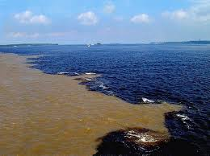
ويقول الشيخ صالح الفوزان حفظه الله :
البرزخ : إما عازل بينهما ، وإما حاجز بينهما من الأرض ، وهذا من قدرة الله سبحانه وتعالى ، حيث إن هذه البحار تتجاور ويلتقي بعضها ببعض ولا يؤثر بعضها على بعض ، لا المالح ينقلب إلى عذب، ولا العذب ينقلب إلى مالح، بل كل منهما يبقى بخصوصياته " مجموع فتاوى فضيلة الشيخ صالح بن فوزان " .
ولا مانع من اختيار كلا القولين في تفسير الآية ، إذ يصدق كل منهما ولا تعارض بينهما ، فالحاجز يصدق على اليابسة التي فصلت بين الأنهار والبحار ، ويصدق على الحاجز المعنوي ( فرق الكثافة ) الذي يتحدث عنه علماء البحار اليوم ، وهذا من اختلاف التنوع وليس من اختلاف التضاد .
قال تعالى :
{وَهُوَ الَّذِي مَرَجَ الْبَحْرَيْنِ هَذَا عَذْبٌ فُرَاتٌ وَهَذَا مِلْحٌ أُجَاجٌ وَجَعَلَ بَيْنَهُمَا بَرْزَخاً وَحِجْراً مَّحْجُوراً }الفرقان53
قال تعالى :
{أَمَّن جَعَلَ الْأَرْضَ قَرَاراً وَجَعَلَ خِلَالَهَا أَنْهَاراً وَجَعَلَ لَهَا رَوَاسِيَ وَجَعَلَ بَيْنَ الْبَحْرَيْنِ حَاجِزاً أَإِلَهٌ مَّعَ اللَّهِ بَلْ أَكْثَرُهُمْ لَا يَعْلَمُونَ }النمل61
قال تعالى :
{وَمَا يَسْتَوِي الْبَحْرَانِ هَذَا عَذْبٌ فُرَاتٌ سَائِغٌ شَرَابُهُ وَهَذَا مِلْحٌ أُجَاجٌ وَمِن كُلٍّ تَأْكُلُونَ لَحْماً طَرِيّاً وَتَسْتَخْرِجُونَ حِلْيَةً تَلْبَسُونَهَا وَتَرَى الْفُلْكَ فِيهِ مَوَاخِرَ لِتَبْتَغُوا مِن فَضْلِهِ وَلَعَلَّكُمْ تَشْكُرُونَ }فاطر12
قال تعالى :
مَرَجَ الْبَحْرَيْنِ يَلْتَقِيَانِ{19} بَيْنَهُمَا بَرْزَخٌ لَّا يَبْغِيَانِ{20}الرحمن
<<<<<<<<<<<<<<<<>>>>>>>>>>>>>>>>

22- رحمة الله تعالى تفجر الأنهار من الأحجار
لماذا ذكر الحق سبحانه وتعالى القلب ووصفه بأنه يقسو ولم يقل نفوسكم ـ لأن القلب هو موضوع الرقة والرحمة والعطف . وإذا ما جعلنا القلب كثير الذكر لله فإنه يمتلئ رحمة وعطفا. والقلب هو العضو الذي يحسم مشاكل الحياة , فإذا كان القلب يعمر باليقين والإيمان . فكل جارحة تكون فيها خميرة الإيمان. وحتى نعرف قوة وقدرة وسعة القلب على الإيمان واحتوائه أوضح الله تعالى هذا المعنى في كتابه العزيز حيث يقول:
اللَّهُ نَزَّلَ أَحْسَنَ الْحَدِيثِ كِتَاباً مُّتَشَابِهاً مَّثَانِيَ تَقْشَعِرُّ مِنْهُ جُلُودُ الَّذِينَ يَخْشَوْنَ رَبَّهُمْ ثُمَّ تَلِينُ جُلُودُهُمْ وَقُلُوبُهُمْ إِلَى ذِكْرِ اللَّهِ ذَلِكَ هُدَى اللَّهِ يَهْدِي بِهِ مَنْ يَشَاءُ وَمَن يُضْلِلْ اللَّهُ فَمَا لَهُ مِنْ هَادٍ)23(سورة الزمر
وهكذا نرى أن الجلود تقشعر من هول الوعيد بالنار . ومجرد قراءة ما ذكره القرآن عنها وبعد ذلك تأتي الرحمة، وفي هذه الحالة لا تلين الجلود فقط ولكن لابد أن تلين القلوب لأنها هي التي تعطي اللمحة الإيمانية لكل جوارح الجسد .
ورسول الله صلى الله عليه وسلم يقول:
(ألا وإن في الجسد مضغطة إذا صلحت صلح الجسد كله وإذا فسدت فسد الجسد كله ألا وهي القلب(رواه البخارى ومسلم.
إذن فالقلب هو منبع اليقين ومصب الإيمان، وكما أن الإيمان في القلب فإن القسوة والكفر في القلب .. فالقلب حينما ينسى ذكر الله يقسو .. لماذا؟ .. لأنه يعتقد أنه ليس هناك إلا الحياة الدنيا وإلا المادة فيحاول أن يحصل منها على أقصى ما يستطيع وبأي طريقة فلا تأتي إلا بالظلم والطغيان وأخذ حقوق الضعفاء، ثم لا يفرط فيها أبدا لأنها هي منتهى حياته فلا شيء بعدها. أنه يجد إنساناً يموت أمامه من الجوع ولا يعطيه رغيفا .. وإذا خرج الإيمان من القلب خرجت منه الرحمة وخرج منه كل إيمان الجوارح:
- فلمحة الإيمان التي في اليد : تخرج فتمتد اليد إلي السرقة والحرام.
- ولمحة الإيمان التي في العين : تخرج فتنظر العين إلي كل ما حرم الله.
- ولمحة الإيمان التي في القدم : تخرج فلا تمشي القدم إلي المسجد أبدا ولكنها تمشي إلي الخمارة وإلي السرقة .. لأنه كما قلنا القلب مخزن الإيمان في الجسم.
ويشبه الحق تبارك وتعالى قسوة قلوبهم فيقول:
(فهي كالحجارة أو أشد قسوة) الحجارة هي الشيء القاسي الذي تدركه حواسنا ومألوف لنا ومألوف لبني إسرائيل أيضا .. لأن لهم مع الحجارة شوطا كبيرا عندما تاهوا في الصحراء .. وعندما عطشوا وكان موسى يضرب لهم الحجر بعصاه. الله تبارك وتعالى لفتهم إلي أن المفروض أن تكون قلوبهم لينة ورفيقة حتى ولو كانت في قسوة الحجارة .. ولكن قلوبهم تجاوزت هذه القسوة فلم تصبح في شدة الحجارة وقسوتها بل هي أشد. ولكن كيف تكون القلوب أشد قسوة من الحجارة .. لا تنظر إلي ليونة مادة القلوب ولكن انظر إلي أدائها لمهمتها.
الجبل قسوته مطلوبة لأن هذه مهمته أن يكون وتداً للأرض صلبا قويا، ولكن هذه القسوة ليست مطلوبة من القلب وليست مهمته .. أما قلوب بني إسرائيل فهي أشد قسوة من الجبل .. والمطلوب في القلوب اللين، وفي الحجارة القسوة .. فكل صفة مخلوقة لمخلوق ومطلوبة لمهمة .. فالخطاف مثلا أعوج هذا العوج يجعله يؤدي مهمته على الوجه الأكمل .. فعوج الخطاف استقامة لمهمته ..
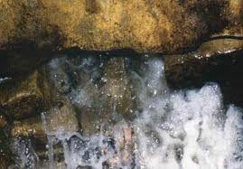
وحين تفسد القلوب وتخرج عن مهمتها تكون أقسى من الحجارة .. وتكون على العكس تماما من مهمتها.. يقول الحق تبارك وتعالى:
(وَإِنَّ مِنَ الْحِجَارَةِ لَمَا يَتَفَجَّرُ مِنْهُ الأَنْهَارُ وَإِنَّ مِنْهَا لَمَا يَشَّقَّقُ فَيَخْرُجُ مِنْهُ الْمَاء)من الآية 74 سورة البقرة.
هنا يذكرهم الله لما رأوه من الرحمة الموجودة في الحجارة .. عندما ضرب موسى الحجر بالعصا فانفجرت منه العيون. وذلك مثل حسي شهدوه. يقول لهم الحق جل جلاله: أن الرحمة تصيب الحجارة فيتفجر منها الأنهار ويخرج منها الماء ويقول سبحانه:(وإن منها لما يهبط من خشية الله) إذن فالحجارة يصيبها اللين والرحمة فيخرج منها الماء. ولكن قلوبكم إذا قست لا يصيبها لين ولا رحمة فلا تلين أبدا ولا تخشع أبدا. والله سبحانه وتعالى نزل عليكم التوراة وأعطاكم من فضله ورحمته وستره ومغفرته الكثير .. كان المفروض أن تلين قلوبكم لذكر الله.
ولكن ما الفرق بين تفجر الأنهار من الحجارة وبين تشققها ليخرج منها الماء؟ عندما تتفجر الحجارة يخرج منها الماء. نحن نذهب إلي مكان الماء لنأخذ حاجتنا .. ولكن عندما تتفجر منها الأنهار فالماء هو الذي يأتي إلينا ونحن في أماكننا .. وفرق بين عطاء تذهب إليه وعطاء يأتي إليك .. أما هبوط الحجر من خشية الله فذلك حدث عندما تجلى الله للجبل فجعله دكا. واقرأ قوله تعالى:
(فَلَمَّا تَجَلَّى رَبُّهُ لِلْجَبَلِ جَعَلَهُ دَكّاً وَخَرَّ موسَى صَعِقاً)من الآية 143 سورة الأعراف
قال تعالى :
{ثُمَّ قَسَتْ قُلُوبُكُم مِّن بَعْدِ ذَلِكَ فَهِيَ كَالْحِجَارَةِ أَوْ أَشَدُّ قَسْوَةً وَإِنَّ مِنَ الْحِجَارَةِ لَمَا يَتَفَجَّرُ مِنْهُ الأَنْهَارُ وَإِنَّ مِنْهَا لَمَا يَشَّقَّقُ فَيَخْرُجُ مِنْهُ الْمَاء وَإِنَّ مِنْهَا لَمَا يَهْبِطُ مِنْ خَشْيَةِ اللّهِ وَمَا اللّهُ بِغَافِلٍ عَمَّا تَعْمَلُونَ }البقرة74
<<<<<<<<<<<<<<<<>>>>>>>>>>>>>>>>

23- البحر من آيات الله تعالى
من حكمة الله وتقديره أنه جعل البحار تشغل ثلاثةأرباع مساحة الأرض تقريباوجعل
مياهها مالحة كى تبقى صالحة دون فساد أو عطن على مر الدهور والأعوام وهى رغم
أنها مالحة إلا أنها مخزن للماء العذب الذى لولاه لانعدمت الحياة على وجه الأرض
ولهذه البحار فوائد عظيمة منها:
- أنها مخزن الماء العذب فالعالم والذى يمنحنا الله إياه عن طريق تبخره بواسطة أشعة الشمس وسقوطه على صورة أمطار تروى الزرع والضرع وتنبع بواسطتها الأنهار.
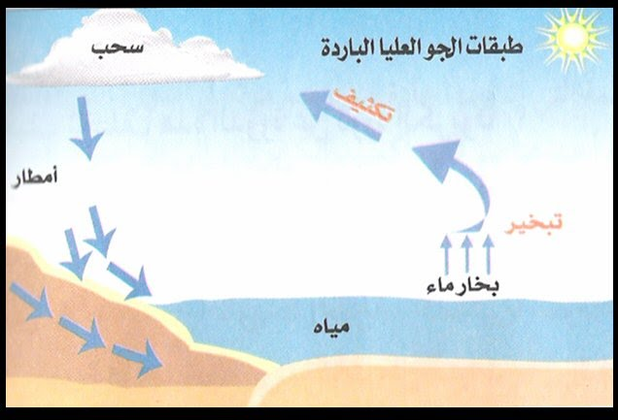
- أنها تنظم حرارة الأرض بين الليل والنهار والصيف والشتاء .
- أنهايذوب فيها جزء كبير من ثانى أكسيدالكربون الملوث للجو واللازم لاتمام
عمليةالتمثيل الضوئى حيث تقوم النباتات البحرية بتحليله إلى الكربون اللازم
لانتاج الطاقة الضوئية والمواد العضوية التى تتغذى عليها الأحياء البحرية
والأكسجين اللازم لتنفس الأسماك .
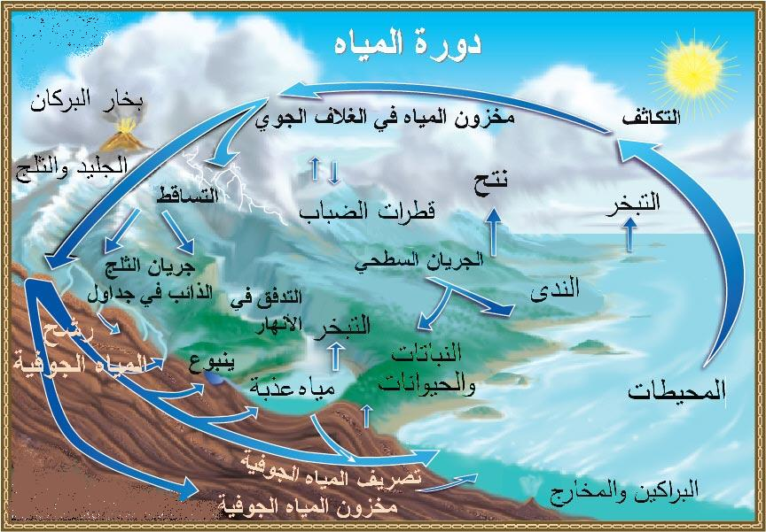
- أنها مصدر هام لغذاء الإنسان وبها ثروات نافعة كالبترول واللؤلؤ والمرجان.
- أنها وسيلة هامة لنقل البضائع والمسافرين بين أرجاء العالم المختلفة .
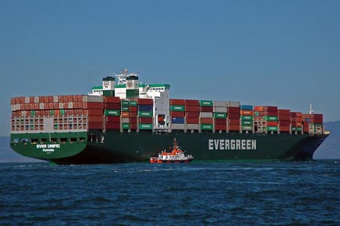
- أن قاع البحر كتاب مفتوح لمعرفة تاريخ الأرض وتطور الحياة فيها .
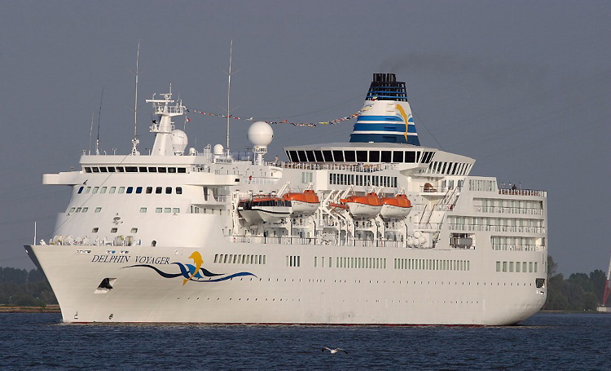
- أشارت أحدث الأبحاث العلميه إلى أهمية الإستحمام في البحر والجلوس على شاطئه للتخلص من الأمراض النفسيه والعضويه , خاصة أن العلاج في المياه المالحه أحد طرق العلاج المعترف بها في الأوساط الطبيه على المستوى العالمي , ويشير الأطباء إلى أن ملح البحر له مفعول تنظيفي هائل إلى جانب أثره المرطب للجلد , وذلك إذا تم تدليك الجسم به .
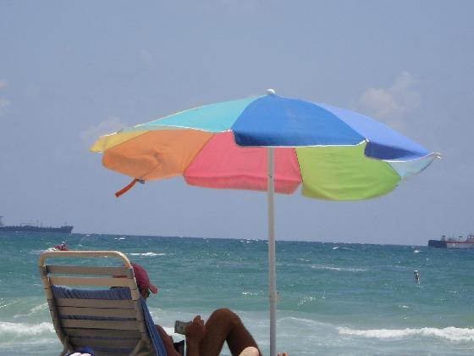
- لذلك فإن الإستحمام بمياه البحر يؤدي إلى إستعادة بشرة الجلد حيويتها وسلامتها , كما يعمل على إزالة قشور الجلد وتنشيط مسامه , والحد من المتاعب الجلديه وحب الشباب وإلتهاب الثنايا والإحمرار , وكذلك يحافظ على نعومة الجلد ووقايته وشفائه من القروح والإكزيما , لذلك هناك إتجاه إلى الإستفاده من المنتجات البحريه وإستخدامها في أشكال عديده مثل الصابون والكريم والمراهم .
- وأثبتت الأبحاث العلميه الحديثه أهمية الإستحمام في البحر للتخلص من الإجهاد والإكتئاب والأرق والتوتر العصبي الزائد . والإستحمام داخل البحر يعرض الجسم لضغط يختلف بإختلاف العمق , فالعمق العادي له أثر إيجابي في تنشيط الدوره الدمويه وتخفف الآم الروماتيزم والتصلب والتشنج العضلي , وهذه الإستجابه ناتجة عن توفر العوامل الثلاثه من ضغط وحراره وأملاح في مياه البحر.
قال تعالى :
{إِنَّ فِي خَلْقِ السَّمَاوَاتِ وَالأَرْضِ وَاخْتِلاَفِ اللَّيْلِ وَالنَّهَارِ وَالْفُلْكِ الَّتِي تَجْرِي فِي الْبَحْرِ بِمَا يَنفَعُ النَّاسَ وَمَا أَنزَلَ اللّهُ مِنَ السَّمَاءِ مِن مَّاء فَأَحْيَا بِهِ الأرْضَ بَعْدَ مَوْتِهَا وَبَثَّ فِيهَا مِن كُلِّ دَآبَّةٍ وَتَصْرِيفِ الرِّيَاحِ وَالسَّحَابِ الْمُسَخِّرِ بَيْنَ السَّمَاء وَالأَرْضِ لآيَاتٍ لِّقَوْمٍ يَعْقِلُونَ }البقرة164
قال تعالى :
{اللّهُ الَّذِي خَلَقَ السَّمَاوَاتِ وَالأَرْضَ وَأَنزَلَ مِنَ السَّمَاءِ مَاءً فَأَخْرَجَ بِهِ مِنَ الثَّمَرَاتِ رِزْقاً لَّكُمْ وَسَخَّرَ لَكُمُ الْفُلْكَ لِتَجْرِيَ فِي الْبَحْرِ بِأَمْرِهِ وَسَخَّرَ لَكُمُ الأَنْهَارَ }إبراهيم32
قال تعالى :
{وَهُوَ الَّذِي سَخَّرَ الْبَحْرَ لِتَأْكُلُواْ مِنْهُ لَحْماً طَرِيّاً وَتَسْتَخْرِجُواْ مِنْهُ حِلْيَةً تَلْبَسُونَهَا وَتَرَى الْفُلْكَ مَوَاخِرَ فِيهِ وَلِتَبْتَغُواْ مِن فَضْلِهِ وَلَعَلَّكُمْ تَشْكُرُونَ }النحل14
قال تعالى :
{رَّبُّكُمُ الَّذِي يُزْجِي لَكُمُ الْفُلْكَ فِي الْبَحْرِ لِتَبْتَغُواْ مِن فَضْلِهِ إِنَّهُ كَانَ بِكُمْ رَحِيماً }الإسراء66
قال تعالى :
{وَلَقَدْ كَرَّمْنَا بَنِي آدَمَ وَحَمَلْنَاهُمْ فِي الْبَرِّ وَالْبَحْرِ وَرَزَقْنَاهُم مِّنَ الطَّيِّبَاتِ وَفَضَّلْنَاهُمْ عَلَى كَثِيرٍ مِّمَّنْ خَلَقْنَا تَفْضِيلاً }الإسراء70
قال تعالى :
{أَلَمْ تَرَ أَنَّ اللَّهَ سَخَّرَ لَكُم مَّا فِي الْأَرْضِ وَالْفُلْكَ تَجْرِي فِي الْبَحْرِ بِأَمْرِهِ وَيُمْسِكُ السَّمَاء أَن تَقَعَ عَلَى الْأَرْضِ إِلَّا بِإِذْنِهِ إِنَّ اللَّهَ بِالنَّاسِ لَرَؤُوفٌ رَّحِيمٌ }الحج65
قال تعالى :
{أَلَمْ تَرَ أَنَّ الْفُلْكَ تَجْرِي فِي الْبَحْرِ بِنِعْمَتِ اللَّهِ لِيُرِيَكُم مِّنْ آيَاتِهِ إِنَّ فِي ذَلِكَ لَآيَاتٍ لِّكُلِّ صَبَّارٍ شَكُورٍ }لقمان31
قال تعالى :
{وَمِنْ آيَاتِهِ الْجَوَارِ فِي الْبَحْرِ كَالْأَعْلَامِ }الشورى32
قال تعالى :
{اللَّهُ الَّذِي سخَّرَ لَكُمُ الْبَحْرَ لِتَجْرِيَ الْفُلْكُ فِيهِ بِأَمْرِهِ وَلِتَبْتَغُوا مِن فَضْلِهِ وَلَعَلَّكُمْ تَشْكُرُونَ }الجاثية12
قال تعالى :
{وَلَهُ الْجَوَارِ الْمُنشَآتُ فِي الْبَحْرِ كَالْأَعْلَامِ }الرحمن24
<<<<<<<<<<<<<<<<>>>>>>>>>>>>>>>>

24- صيد البحر
أحل الله تعالى للناس صيد البحر في وقت الإحرام للحج وللعمرة بعكس صيد البر من الطيور فهو محرم في وقت الحج والعمرة .
والمراد بالبحر جميع المياه ، قال عمر رضي الله عنه : صيده ما اصطيد وطعامه ما رمي به . وعن ابن عباس وابن عمر وأبي هريرة : طعامه ما قذفه الماء إلى الساحل ميتا .
وقال قوم : هو المالح منه وهو قول سعيد بن جبير وعكرمة وسعيد بن المسيب وقتادة والنخعي .
وقال مجاهد : صيده : طريه ، وطعامه : مالحه ، متاعا لكم أي : منفعة لكم ، وللسيارة يعني : المارة .
وجملة حيوانات الماء على قسمين : سمك وغيره ، أما السمك فميتته حلال مع اختلاف أنواعها.
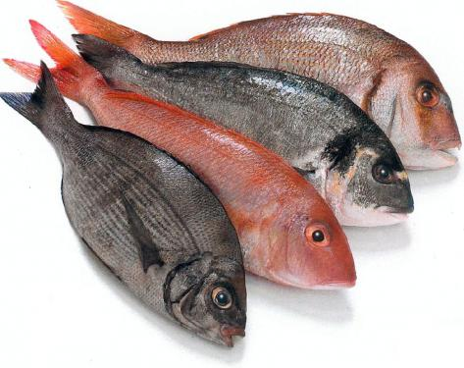
قال النبي صلى الله عليه وسلم : أحلت لنا ميتتان ودمان : الميتتان هما الحوت والجراد ، والدمان هما الكبد والطحال ولا فرق بين أن يموت بسبب أو بغير سبب ، وعند أبي حنيفة لا يحل إلا أن يموت بسبب من وقوع على حجر أو انحسار الماء عنه ونحو ذلك .
أما غير السمك فقسمان :
- قسم يعيش في البر كالضفدع والسرطان ، فلا يحل أكله .
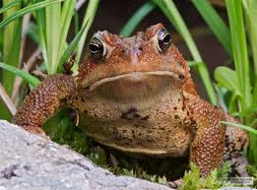
- وقسم يعيش في الماء ولا يعيش في البر إلا عيش المذبوح ، فاختلف القول فيه ، فذهب قوم إلى أنه لا يحل شيء منها إلا السمك ، وهو معنى قول أبي حنيفة رضي الله عنه وذهب قوم إلى أن ميت الماء كلها حلال لأن كلها سمك ، وإن اختلفت صورها ، كالجريث يقال له حية الماء ، وهو على شكل الحية وأكله مباح بالاتفاق ، وهو قول أبي بكر وعمر وابن عمر وابن عباس وزيد بن ثابت وأبي هريرة ، وبه قال شريح والحسن وعطاء ، وهو قول مالك وظاهر مذهب الشافعي .
وذهب قوم إلى أن ما له نظير في البر يؤكل ، فميتته من حيوانات البحر حلال ، مثل بقر الماء ونحوه ، وما لا يؤكل نظيره في البر لا يحل ميتته من حيوانات البحر ، مثل كلب الماء والخنزير والحمار ونحوها.
وقال الأوزاعي كل شيء عيشه في الماء فهو حلال ، قيل : فالتمساح؟ قال نعم .
وقال الشعبي : لو أن أهلي أكلوا الضفادع لأطعمتهم ، وقال سفيان الثوري : أرجو أن لا يكون بالسرطان بأسا .
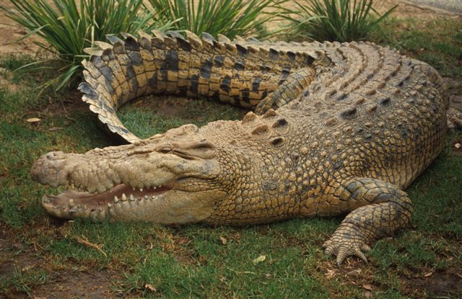
وظاهر الآية حجة لمن أباح جميع حيوانات البحر ، وكذلك الحديث .
أخبرنا أبو الحسن السرخسي أنا زاهر بن أحمد أنا أبو إسحاق الهاشمي أنا أبو مصعب عن مالك عن صفوان بن سلمان عن سعيد بن سلمة من آل بني الأزرق أن المغيرة بن أبي بردة وهو من بني عبد الدار أخبره أنه سمع أبا هريرة رضي الله عنه يقول:
سأل رجل رسول الله صلى الله عليه وسلم فقال :
يا رسول الله إنا نركب في البحر ونحمل معنا القليل من الماء ، فإن توضأنا به عطشنا ، أفنتوضأ بماء البحر؟ فقال رسول الله صلى الله عليه وسلم : هو الطهور ماؤه الحل ميتته.
أخبرنا عبد الواحد المليحي أنا أحمد بن عبد الله النعيمي أنا محمد بن يوسف أنا محمد بن إسماعيل أنا مسدد أنا يحيى عن ابن جريج أخبرني عمر أنه سمع جابرا رضي الله عنه يقول :
غزوت جيش الخبط وأمر أبو عبيدة ، فجعنا جوعا شديدا فألقى البحر حوتا ميتا لم نر مثله ، يقال له العنبر ، فأكلنا منه نصف شهر ، فأخذ أبو عبيدة عظما من عظامه ، فمر الراكب تحته . وأخبرني أبو الزبير أنه سمع جابرا يقول : قال أبو عبيدة : كلوا فلما قدمنا المدينة ذكرنا ذلك للنبي صلى الله عليه وسلم ، فقال : كلوا رزقا أخرجه الله إليكم ، أطعمونا إن كان معكم , فأتاه بعضهم بشيء منه فأكلوه .
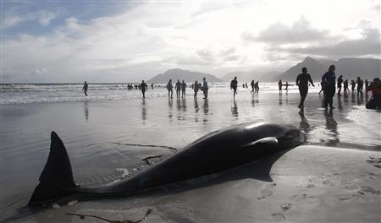
قال تعالى :
{أُحِلَّ لَكُمْ صَيْدُ الْبَحْرِ وَطَعَامُهُ مَتَاعاً لَّكُمْ وَلِلسَّيَّارَةِ وَحُرِّمَ عَلَيْكُمْ صَيْدُ الْبَرِّ مَا دُمْتُمْ حُرُماً وَاتَّقُواْ اللّهَ الَّذِيَ إِلَيْهِ تُحْشَرُونَ }المائدة96
<<<<<<<<<<<<<<<<>>>>>>>>>>>>>>>>

25- علم الله تعالى بما في أعماق البحار
أعماق البحر أضخم بيئة على سطح الأرض ومع ذلك أقلها حظاً من حيث المعرفة. والبحار تغطي نحو ثلثي سطح الأرض، وتشمل كل المياه التي يزيد عمقها على ألف متر تحت مستوى سطح البحر. لقد افترض معظم الناس على مدى قرون، أن الأعماق الباردة والمظلمة للمحيط لا تصلح سوى للقليل من الحياة أو لا تصلح لأية حياة على الإطلاق. ولكن اختراع أنواع جديدة من المركبات المعدة للاستخدام تحت سطح البحر والتطورات التقنية الأخرى التي حدثت خلال القرن العشرين، مكنت الناس من استكشاف هذه المساحات الواسعة. لقد اكتشف العلماء عددًا كبيرًا من الكائنات الحية في أعماق البحار. وتعد بعض مخلوقات المياه العميقة من ضمن أكثر المخلوقات غرابة على وجه الأرض.
تحتوي أجزاء من أعماق البحر على عدد من الحيوانات يفوق ما يستطيع الجليد البحري إعاشته. وفي هذه المناطق، تقوم بعض الكائنات الحية المتخصصة بتصنيع المواد المغذية من المواد الكيميائية في عملية تسمى التركيب الكيميائي.
تتميز الحياة في أعماق البحر بأنها غير مألوفة، حتى بالنسبة لمعظم علماء الأحياء. ويعتقد علماء المحيطات أن الحيوانات التي تعيش في أعماق البحار، تماثل من حيث التنوع والعدد، تلك التي تعيش في الغابات الاستوائية المطيرة والشعب المرجانية. وفي الواقع، قد يكون هناك عشرة ملايين نوع أو أكثر من الحيوانات التي تعيش في المياه العميقة. وتتميز العديد من المخلوقات بأجساد جميلة ولكنها غريبة التكوين، ساهمت في تشكيلها عوامل مثل البرودة الشديدة، وانعدام الضوء، وأطنان الضغط التي ترزح تحتها في أعماق المحيط.ويمكن تقسيم أنواع الحياة في أعماق البحر إلى ثلاث مجموعات هي:
(1) المخلوقات المجهرية : التي تسمى الكائنات الحية المجهرية.
(2) اللافقاريات : وهي حيوانات بدون عمود فقري.
(3) الأسماك.
الكائنات الحية المجهرية: تشكل أكبر مجموعة من الكائنات الحية في أعماق البحر. تتكون معظم الكائنات الحية المجهرية التي تعيش في المياه العميقة من البكتيريا وحيدة الخلية، التي توفر الغذاء للعديد من المخلوقات الأخرى. وتكون البكتيريا في بعض الأماكن من الكثرة بحيث تشكل مستعمرات ضخمة شبيهة بالسجاد.
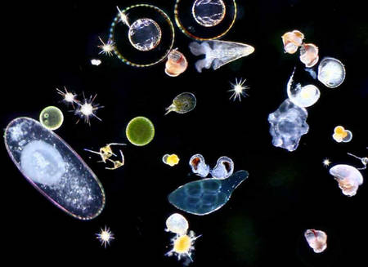
اللافقاريات: أكثر أنواع الحيوانات شيوعًا في أعماق البحر. تعيش العديد من الديدان، والسرطانات، واللافقاريات الصغيرة الأخرى تحت الرواسب الموجودة في قاع المحيط. وتسكن العديد من اللافقاريات الأخرى في المياه الموجودة بالقرب من القاع.
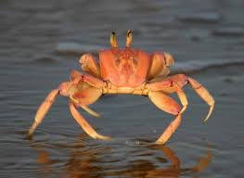
الأسماك : هي الفقاريات (الحيوانات التي لها عمود فقري) الوحيدة التي تعيش في أعماق البحار. وتختلف أسماك أعماق المحيط بصورة كبيرة عن الأسماك التي تعيش في المياه الضحلة. فعمظم أسماك المياه العميقة تكون بالغة الصغر بحيث لا يتجاوز طولها بضع سنتميترات. تتميز أسماك المياه العميقة، مثل العديد من اللافقاريات، بجلد هلامي يمكنها من الصمود للضغط في أعماق المحيط، وتكون مهاراتها في السباحة عادة ضعيفة.
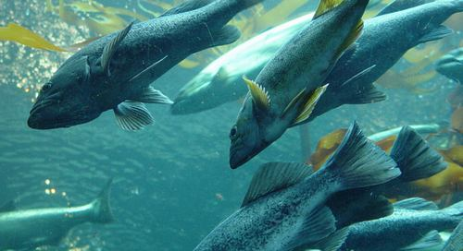
لقد بدأ المكتشفون وعلماء البحار لتوهم في فهم أعماق البحر. فحتى منتصف القرن التاسع عشر اعتقد معظم العلماء أنه توجد حياة محدودة أو لا توجد حياة على الاطلاق في قاع المحيط. وفي السبعينيات من القرن التاسع عشر، بدأ الناس في العثور على كائنات الأعماق عن طريق استخدام شباك التقاط المحار. فهم يقومون بانزال هذه المغرفات تحت سطح المحيط ويستخرجون عينات من قاع البحر.
وفي الثلاثينيات من القرن العشرين، بدأ العلماء في تطوير مركبات للغطس مكنتهم من استكشاف المحيط على أعماق أكبر فأكبر. وفي عام 1967م، استخدم علماء الأحياء البحرية لأول مرة مزلجة الأعماق، وهي أداة لجمع العينات البحرية تشبه المغرفة. وقد احتوت عينات أعماق البحر التي تم جمعها بهذه الآلة، على عدد من الحيوانات يفوق بكثير ما هو موجود في العينات التي جمعت من المياه الضحلة. وقد أعطت هذه الاكتشافات العلماء فكرة أكثر دقة عن التنوع الواسع للحياة في قاع المحيط.
وفي أواخر السبعينيات من القرن العشرين، بدأ العلماء في مشاهدة الحياة في قاع المحيط على نحو مباشر، عبر نوافذ المركبات البحرية المعروفة باسم غواصات الأعماق.
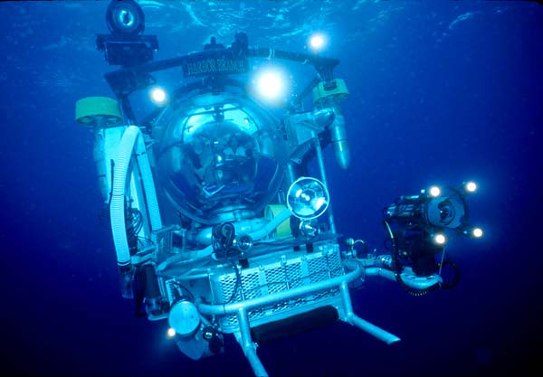
كما قام العلماء أيضًا باستكشاف المياه العميقة باستخدام المركبات التي يجري تشغيلها عن بعد والروبوتات (الإنسان الآلي) التي يتم إنزالها من سفن الأبحاث. وعلى الرغم من هذا التقدم، إلا أن نسبة أعماق البحر التي جرى استكشافها حتى نهاية القرن العشرين تقل حسب تقديرات الباحثين عن 1%. فسبحان الله رب العالمين الذي يعلم مافي البحر .
قال تعالى :
{وَعِندَهُ مَفَاتِحُ الْغَيْبِ لاَ يَعْلَمُهَا إِلاَّ هُوَ وَيَعْلَمُ مَا فِي الْبَرِّ وَالْبَحْرِ وَمَا تَسْقُطُ مِن وَرَقَةٍ إِلاَّ يَعْلَمُهَا وَلاَ حَبَّةٍ فِي ظُلُمَاتِ الأَرْضِ وَلاَ رَطْبٍ وَلاَ يَابِسٍ إِلاَّ فِي كِتَابٍ مُّبِينٍ }الأنعام59
<<<<<<<<<<<<<<<<>>>>>>>>>>>>>>>>

26- الهول في ظلمات البحار
هناك حقائق في أعماق البحار تم اكتشافها بعد اختراع الغواصات، الإنسان في تاريخه الطويل ركب البحر على سفينة، أما أن يغوص في أعماق البحر بغواصة يرى كل شيء في الأعماق السحيقة هذا شيء جاء متأخراً.
لا أحد يعلم أن في البحر طبقة عليا وطبقة سفلى، البحر بحران؛ بحرٌ فوق وبحرٌ تحت، ولكل بحر موج، ولكل بحر تيارات مائية، لذلك عندما اكتشف الإنسان هذه التيارات المائية في أعماق البحار، ماذا فعل؟
أصبح بالغواصات ينزل إلى هذه الأعماق ويطفئ المحركات فتمشي، ينتقل من مكان إلى آخر من دون صوت محرك يكشف وجوده، في بحر آخر موج أول وثان وثالث، وهذا البحر الآخر ظلامٌ دامس، فأشعة الشمس ينعدم ضوءها كلياً فيما قرأت بعد مئتي متر، يقول لك:
ظلمات ثلاثة ظلمة البحر، وظلمة الليل، وظلمة الموج، فالأمواج السفلية في الطبقة السفلى من البحر، له أمواج، وله خصائص، وله تيارات، وله حركة، لا علاقة لها بالبحر العلوي أبداً.
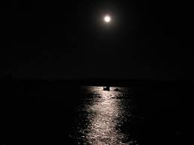
هذه حقيقة تم الوصول اليها بعد اقامة مئات من محطات البحرية..والتقاط الصور بالأقمار الصناعية..والذي قال هذا الكلام هو البرفيسور شرايدر..وهو من أكبر علماء البحار بألمانيا الغربية.. الذي يقول:إذا تقدم العلم فلا بد أن يتراجع الدين..لكنه عندما سمع معاني آيات القرآن الكريم بهت وقال:إن هذا لا يمكن أن يكون كلام بشر.ويأتي البروفيسور دورجاروا أستاذ علم جيولوجيا البحار ليعطينا ما وصل إليه العلم فيقول لقد كان الإنسان في الماضي لا يستطيع أن يغوص بدون إستخدام الآلآت أكثر من عشرين مترا.ولكننا نغوص الآن في أعماق البحار بواسطة المعدات الحديثة فنجد ظلاما شديدا على عمق مائتي متر.
فالمعروف أن ألوان الطيف سبعة الأحمر والأصفر والأزرق والأخضر والبرتقالي إلى آخره..فإذا غصنا في أعماق البحر تختفي هذه الألوان واحد بعد الآخر..وآخر الألوان إختفاء هو اللون الأزرق على عمق مائتي متر.كل لون يختفي يعطي جزءا من الظلمة إلى أن يصل إلى الظلمة الكاملة وثبت علميا أن هناك فاصلا بين الجزء العميق من البحر والجزء العلوي.وأن هذا الفاصل مملوء بالامواج فكأن هناك أمواجا على حافة الجزء العميق المظلم من البحر وهذه لا نراها وهناك أمواج على سطح البحر وهذه نراها.فكأنها موج من فوقه موج وهذه حقيقة علمية مؤكدة ولذلك قال البروفيسور دور جاروا عندما سمع الآيات القرآنية ؛ إن هذا لا يمكن أن يكون علما بشريا.
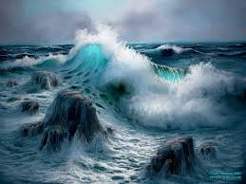
قال تعالى :
{قُلْ مَن يُنَجِّيكُم مِّن ظُلُمَاتِ الْبَرِّ وَالْبَحْرِ تَدْعُونَهُ تَضَرُّعاً وَخُفْيَةً لَّئِنْ أَنجَانَا مِنْ هَـذِهِ لَنَكُونَنَّ مِنَ الشَّاكِرِينَ }الأنعام63
قال تعالى :
{وَهُوَ الَّذِي جَعَلَ لَكُمُ النُّجُومَ لِتَهْتَدُواْ بِهَا فِي ظُلُمَاتِ الْبَرِّ وَالْبَحْرِ قَدْ فَصَّلْنَا الآيَاتِ لِقَوْمٍ يَعْلَمُونَ }الأنعام97
قال تعالى :
{هُوَ الَّذِي يُسَيِّرُكُمْ فِي الْبَرِّ وَالْبَحْرِ حَتَّى إِذَا كُنتُمْ فِي الْفُلْكِ وَجَرَيْنَ بِهِم بِرِيحٍ طَيِّبَةٍ وَفَرِحُواْ بِهَا جَاءتْهَا رِيحٌ عَاصِفٌ وَجَاءهُمُ الْمَوْجُ مِن كُلِّ مَكَانٍ وَظَنُّواْ أَنَّهُمْ أُحِيطَ بِهِمْ دَعَوُاْ اللّهَ مُخْلِصِينَ لَهُ الدِّينَ لَئِنْ أَنجَيْتَنَا مِنْ هَـذِهِ لَنَكُونَنِّ مِنَ الشَّاكِرِينَ }يونس22
قال تعالى :
{وَإِذَا مَسَّكُمُ الْضُّرُّ فِي الْبَحْرِ ضَلَّ مَن تَدْعُونَ إِلاَّ إِيَّاهُ فَلَمَّا نَجَّاكُمْ إِلَى الْبَرِّ أَعْرَضْتُمْ وَكَانَ الإِنْسَانُ كَفُوراً }الإسراء67
قال تعالى :
{أَوْ كَظُلُمَاتٍ فِي بَحْرٍ لُّجِّيٍّ يَغْشَاهُ مَوْجٌ مِّن فَوْقِهِ مَوْجٌ مِّن فَوْقِهِ سَحَابٌ ظُلُمَاتٌ بَعْضُهَا فَوْقَ بَعْضٍ إِذَا أَخْرَجَ يَدَهُ لَمْ يَكَدْ يَرَاهَا وَمَن لَّمْ يَجْعَلِ اللَّهُ لَهُ نُوراً فَمَا لَهُ مِن نُّورٍ }النور40
قال تعالى :
{أَمَّن يَهْدِيكُمْ فِي ظُلُمَاتِ الْبَرِّ وَالْبَحْرِ وَمَن يُرْسِلُ الرِّيَاحَ بُشْراً بَيْنَ يَدَيْ رَحْمَتِهِ أَإِلَهٌ مَّعَ اللَّهِ تَعَالَى اللَّهُ عَمَّا يُشْرِكُونَ }النمل63
<<<<<<<<<<<<<<<<>>>>>>>>>>>>>>>>
27- كلمات الله تعالى مقارنة بماء البحر
يقول الله تعالى :
قل يا محمد لو كان ماء البحر مدادا للقلم الذي تكتب به كلمات ربى وحكمه وآياته الدالة عليه ، لنفد البحر أي : لفرغ البحر قبل أن يفرغ من كتابة ذلك ولو جئنا بمثله أي : بمثل البحر آخر ، ثم آخر ، وهلم جرا ، بحور تمده ويكتب بها ، لما نفدت كلمات الله ، كما قال تعالى) : ولو أنما في الأرض من شجرة أقلام والبحر يمده من بعده سبعة أبحر ما نفدت كلمات الله إن الله عزيز حكيم) لقمان : 27
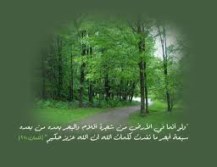
قال الربيع بن أنس : إن مثل علم العباد كلهم في علم الله كقطرة من ماء البحور كلها ، وقد أنزل الله ذلك : قل لو كان البحر مدادا لكلمات ربي لنفد البحر قبل أن تنفد كلمات ربي ولو جئنا بمثله مددا. يقول : لو كان البحر مدادا لكلمات الله ، والشجر كله أقلام ، لانكسرت الأقلام وفني ماء البحر ، وبقيت كلمات الله قائمة لا يفنيها شيء ; لأن أحدا لا يستطيع أن يقدر قدره ولا يثني عليه كما ينبغي ، حتى يكون هو الذي يثني على نفسه ، إن ربنا كما يقول وفوق ما نقول ، إن مثل نعيم الدنيا أولها وآخرها في نعيم الآخرة ، كحبة من خردل في خلال الأرض كلها.
وقال الحسن البصري :
لو جعل شجر الأرض أقلاما ، وجعل البحر مدادا ، وقال الله : " إن من أمري كذا ، ومن أمري كذا " لنفد ما في البحور ، وتكسرت الأقلام .
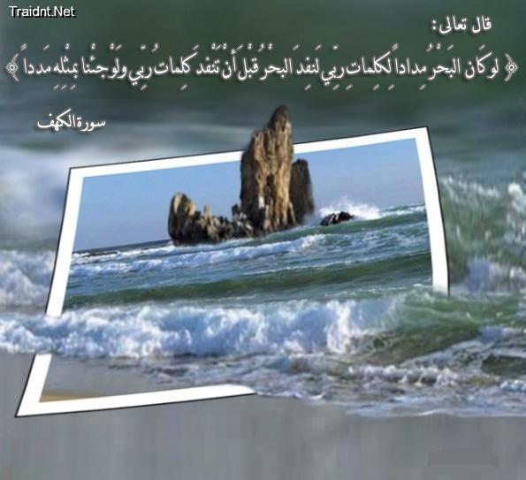
وقال قتادة : قال المشركون إنما هذا كلام يوشك أن ينفد ، فقال الله تعالى : ولو أنما في الأرض من شجرة أقلام أي : لو كان شجر الأرض أقلاما ، ومع البحر سبعة أبحر ، ما كان لتنفد عجائب ربي وحكمته وخلقه وعلمه.
قال تعالى :
{قُل لَّوْ كَانَ الْبَحْرُ مِدَاداً لِّكَلِمَاتِ رَبِّي لَنَفِدَ الْبَحْرُ قَبْلَ أَن تَنفَدَ كَلِمَاتُ رَبِّي وَلَوْ جِئْنَا بِمِثْلِهِ مَدَداً }الكهف109
قال تعالى :
{وَلَوْ أَنَّمَا فِي الْأَرْضِ مِن شَجَرَةٍ أَقْلَامٌ وَالْبَحْرُ يَمُدُّهُ مِن بَعْدِهِ سَبْعَةُ أَبْحُرٍ مَّا نَفِدَتْ كَلِمَاتُ اللَّهِ إِنَّ اللَّهَ عَزِيزٌ حَكِيمٌ }لقمان27
<<<<<<<<<<<<<<<<>>>>>>>>>>>>>>>>
28- ظهور الفساد في البحر
عقد علماء البيئة اجتماعاً في فرنسا عام 2007م وخرجوا بثلاث نتائج اتفق عليها أكثر من 500 عالم من مختلف دول العالم:
1- لقد بدأت نسب التلوث تتجاوز حدوداً لم يسبق لها مثيل من قبل في تاريخ البشرية، وهذا يؤدي إلى إفساد البيئة في البر والبحر. ففي البر هنالك فساد في التربة، وفساد في المياه الجوفية وتلوثها، وفساد في النباتات ، حيث اختل التوازن النباتي على اليابسة.
وفي البحر بدأت الكتل الجليدية بالذوبان بسبب ارتفاع حرارة الجوّ، وبدأت الكائنات البحرية بالتضرر نتيجة ذلك. إذن هنالك فساد في البيئة .
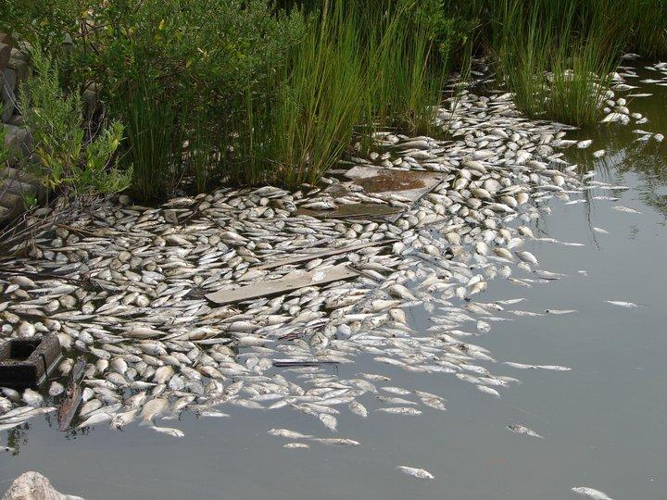
2- اتفق 500 عالم على أن الإنسان هو المسؤول عن هذا الإفساد للبيئة، ويقولون: إن الناس بسبب إفراطهم وعدم مراعاتهم للتوازن البيئي الطبيعي، فالحروب والتلوث والإفراط في استخدام التكنولوجيا، دون مراعاة البيئة وقوانينها، كل ذلك أدى إلى تسارع في زيادة نسبة الكربون في الجوّ حيث تضاعفت نسبته أكثر من عشرة أضعاف منذ بداية الثورة الصناعية (أي منذ 300 سنة).
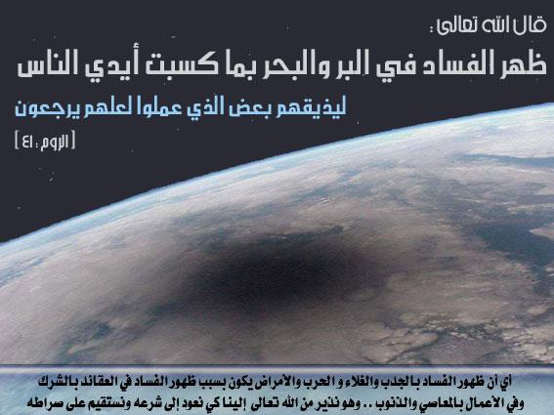
وهناك ظاهرة تسمى الاحتباس الحراري، فالغازات الناتجة عن المصانع والسيارات تُحبس داخل الغلاف الجوي وترفع درجة حرارته وتلوث الجوّ والبر والبحر، وتؤدي إلى ازدياد نسبة الكربون، وقد أكد العلماء إن الناس هم الذين سببوا هذا الإفساد في البيئة وأخلّوا بالتوازن الطبيعي لها.
3- وجّه العلماء في نهاية اجتماعهم نداء عاجلاً وإنذاراً لجميع دول العالم أن يتخذوا الإجراءات السريعة والمناسبة للحدّ من التلوث لتلافي الأخطار القادمة الناتجة عن التلوث الكبير في الجو والبحر واليابسة .
والإعجاز العلمي في آية واحدة من القرآن الكريم ، فقد تحدث القرآن الكريم في آية من آياته عن هذه النتائج الثلاثة بدقة مذهلة.
يقول تعالى:
(ظَهَرَ الْفَسَادُ فِي الْبَرِّ وَالْبَحْرِ بِمَا كَسَبَتْ أَيْدِي النَّاسِ لِيُذِيقَهُمْ بَعْضَ الَّذِي عَمِلُوا لَعَلَّهُمْ يَرْجِعُونَ) [الروم: 41]. فقد تضمنت هذه الآية الكريمة إشارة إلى النتائج الثلاثة التي اتفق عليها العلماء اليوم وهي:
1- (ظَهَرَ الْفَسَادُ فِي الْبَرِّ وَالْبَحْرِ) :
اتفق العلماء على أن الفساد في البيئة وكلمة الفساد تشمل التلوث والتغيرات المناخية وكل شيء جاوز الحدّ، ومن معاني الفساد (الجدْب) أي التصحر، وهو ما يحدث اليوم على الأرض حيث يؤكد العلماء أن المساحة الخضراء تتقلص بفعل البشر وسوف تزداد الأراضي الجافة والمتصحرة في الأعوام القادمة بسبب زيادة التلوث. ويؤكدون أيضاً أن الفساد البيئي يشمل البرّ والبحر، تماماً كما جاء في الآية الكريمة.
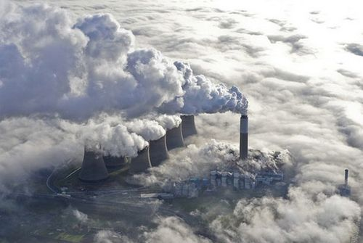
2- (بِمَا كَسَبَتْ أَيْدِي النَّاسِ) :
يؤكد العلماء أن التلوث والفساد البيئي في البر والبحر إنما نتج عن الإنسان، فالناس هم المسؤولون عن هذا التغير البيئي الخطير، تماماً كما حدثنا القرآن قبل ألف وأربع مئة سنة.
3- (لِيُذِيقَهُمْ بَعْضَ الَّذِي عَمِلُوا لَعَلَّهُمْ يَرْجِعُونَ) :
وتتضمن هذه الآية تحذيراً للناس في أن يرجعوا إلى الإصلاح في الأرض وتدارك هذا الفساد البيئي الذي نتج بسبب تجاوزهم الحدود التي خلق الله الأرض عليها وأن يعيدوا للغلاف الجوي توازنه ويقللوا من كمية الملوثات التي يطلقونها كل يوم والتي تقدر بملايين الأطنان!! هذا التحذير هو نفسه الذي أطلقته منظمة الأمم المتحدة قبل أيام!!
إذن الآية الكريمة تحدثت ظهور الفساد الذي يشمل البر والبحر، وقد عبّر القرآن عن ذلك بكلمة (ظَهَرَ) بالماضي لأن القرآن لا ينطق إلا بالحق فالمستقبل بالنسبة لله تعالى هو حقيقة واقعة لا مفر منها وكأنها وقعت في الماضي وانتهى الأمر، ولذلك جاء التعبير عن هذه الحقيقة العلمية بالفعل الماضي. كذلك تحدثت الآية الكريمة عن المسؤول عن هذا الفساد البيئي وحددّت الفاعل وهو الإنسان، وتحدثت عن إمكانية الرجوع إلى العقل والمنطق وإلى العمل على إعادة التوازن للأرض.
واليوم يخبرنا العلماء أن نسبة التلوث ازدادت من جديد فنجد العلماء يطلقون الصيحات المحذرة للبشر ألا يلوّثوا هذه الأرض لأن ذلك سيؤدي إلى الكثير من الكوارث البيئية ولذلك فقد سبق القرآن هؤلاء العلماء للإشارة إلى هذه الحقيقة العلمية فأكد لنا القرآن أن الأرض كانت ذات يوم غير صالحة للحياة فأصلحها الله وأمرنا ألا نفسد فيها وأن ندعو الله ليجنبنا شر الكوارث فقال تعالى:
(وَلَا تُفْسِدُوا فِي الْأَرْضِ بَعْدَ إِصْلَاحِهَا وَادْعُوهُ خَوْفًا وَطَمَعًا إِنَّ رَحْمَةَ اللَّهِ قَرِيبٌ مِنَ الْمُحْسِنِينَ) [الأعراف: 56].
وفي ظل هذه الإشارات المظلمة لمستقبل الأرض، تأتي إشارة نبوية كريمة بالأمل لنا نحن المسلمين عندما أكد لنا بأن البلاد العربية وهي في معظمها صحارى سوف تعود مروجاً وأنهاراً، يقول عليه الصلاة والسلام:
(لا تقوم الساعة حتى تعود أرض العرب مروجاً وانهاراً) [رواه مسلم].
في هذا الحديث الشريف بشرى للمسلمين أن الأنهار والمياه والأمطار سوف تكثر وستكون سبباً في جعل هذه الصحارى مليئة بالغابات والأشجار والبحيرات، وهذا ما يؤكده العلماء في أبحاثهم حديثاً. ولذلك ينبغي علينا أن نكثر من الدعاء لله تعالى وأن نكثر من الاستغفار فالله تعالى يقول على لسان نبيه نوح عليه السلام:
(فَقُلْتُ اسْتَغْفِرُوا رَبَّكُمْ إِنَّهُ كَانَ غَفَّارًا * يُرْسِلِ السَّمَاءَ عَلَيْكُمْ مِدْرَارًا * وَيُمْدِدْكُمْ بِأَمْوَالٍ وَبَنِينَ وَيَجْعَلْ لَكُمْ جَنَّاتٍ وَيَجْعَلْ لَكُمْ أَنْهَارًا) [نوح: 10-12].
وتشير الصور الملتقطة بالأقمار الاصطناعية إلى أن منطقة الربع الخالي وهي من صحراء خالية اليوم، كانت ذات يوم مغطاة بغطاء نباتي كثيف وكانت البحيرات والأنهار تنتشر فيها، وسوف تعود مستقبلاً لتمتلئ بالأنهار والمروج.
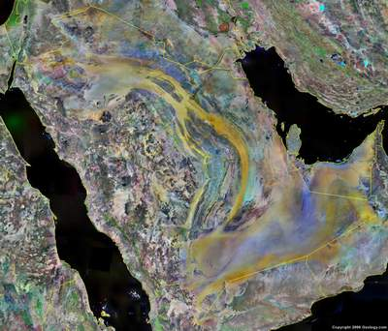
قال تعالى :
{ظَهَرَ الْفَسَادُ فِي الْبَرِّ وَالْبَحْرِ بِمَا كَسَبَتْ أَيْدِي النَّاسِ لِيُذِيقَهُم بَعْضَ الَّذِي عَمِلُوا لَعَلَّهُمْ يَرْجِعُونَ }الروم41
<<<<<<<<<<<<<<<<>>>>>>>>>>>>>>>>

29- البحر المسجور
تمتد التصدعات الأرضية لتشمل قاع البحار والمحيطات، ففي قاع البحار هناك تصدعات للقشرة الأرضية وشقوق يتدفق من خلالها السائل المنصهر من باطن الأرض. وقد اكتشف العلم الحديث هذه الشقوق حيث تتدفق الحمم المنصهرة في الماء لمئات الأمتار، والمنظر يوحي بأن البحر يحترق! هذه الحقيقة حدثنا عنها القرآن عندما أقسَم الله تعالى بالبحر المسجور أي المشتعل، يقول عز وجل: (والبحر المسجور) [الطور: 6].
إن القرآن لو كان صناعة بشرية لامتزج بثقافة عصره، فمنذ أربعة عشر قرناً لم يكن لدى إنسان من الحقائق إلاَّ الأساطير والخرافات البعيدة عن الواقع، وإن خلوّ القرآن من أيٍّ من هذه الأساطير يمثل برهاناً مؤكداً على أنه كتاب ربِّ العالمين، أنزله بقدرته وبعلمه.
ولكن قد يتساءل المرء عن سرّ وجود هذه الصدوع. ولماذا جعل الله الأرض متصدعة في معظم أجزائها؟ إن الجواب عن ذلك بسيط، فلولا هذه الصدوع، ولو كانت القشرة الأرضية كتلة واحدة لا شقوق فيها، لحُبس الضغط تحتها بفعل الحرارة والحركة وأدَّى ذلك إلى تحطم هذه القشرة وانعدمت الحياة.
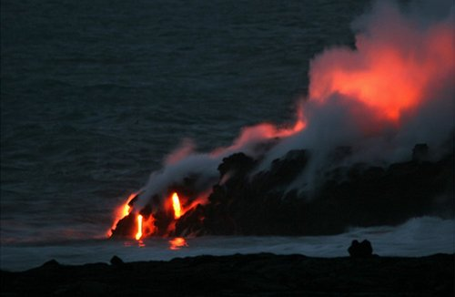
لذلك يمكن القول إن هذه الصدوع هي بمثابة فتحات تتنفس منها الأرض، وتخرج شيئاً من ثقلها وحرارتها وضغطها للخارج. بتعبير آخر هي صمام الأمان الذي يحفظ استقرار الأرض وتوازنها.
إن حقيقة البحر المشتعل أو (البحر المسجور) أصبحت يقيناً ثابتاً. فنحن نستطيع اليوم مشاهدة الحمم المنصهرة في قاع المحيطات وهي تتدفق وتُلهب مياه المحيط ثم تتجمَّد وتشكل سلاسل من الجبال قد يبرز بعضها إلى سطح البحر مشكلاً جزراً بركانية. هذه الحقيقة العلمية لم يكن لأحد علم بها أثناء نزول القرآن ولا بعده بقرون طويلة، فكيف جاء العلم إلى القرآن ومن الذي أتى به في ذلك الزمان؟
إنه الله تعالى الذي يعلم السرَّ وأخفى والذي حدثنا عن اشتعال البحار ويحدثنا عن مستقبل هذه البحار عندما يزداد اشتعالها: (وإذا البحار سجّرت) [التكوير: 6]، ثم يأتي يوم لتنفجر هذه البحار، يقول تعالى: (وإذا البحار فجّرت) [الانفطار: 3].
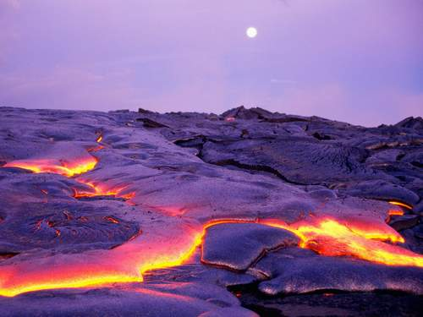
وهنا نكتشف شيئاً جديداً في أسلوب القرآن أنه يستعين بالحقائق العلمية لإثبات الحقائق المستقبلية، فكما أن البحار نراها اليوم تشتعل بنسبة قليلة، سوف يأتي ذلك اليوم عندما تشتعل جميعها ثم تنفجر، وهذا دليل علمي على يوم القيامة.
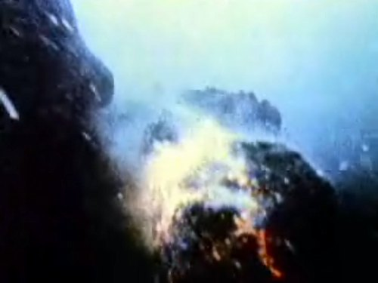
وتظهر هذه الصورة حمم منصهرة تتدفق في قاع المحيط، توضح كيف تحمي ماء البحر، فهو بحر مسجور كما وصفه الله تعالى. وهذه صورة حقيقية للبحر المسجور الذي أقسم الله به، ولم يكتشف العلماء حقيقته إلا بعد أربعة عشر قرناً، وهذا المشهد يؤكد صحة ما جاء في القرآن بعكس ما يدعيه الملحدون من أن القرآن من تأليف محمد صلى الله عليه وسلم.المصدر: موقع عبد الدائم الكحيل.
قال تعالى :
{وَالْبَحْرِ الْمَسْجُورِ }الطور6
قال تعالى :
{وَإِذَا الْبِحَارُ سُجِّرَتْ }التكوير6
قال تعالى :
{وَإِذَا الْبِحَارُ فُجِّرَتْ }الانفطار3
<<<<<<<<<<<<<<<<>>>>>>>>>>>>>>>>

30- الاستغفار سبب لجريان الأنهار
الاستغفار وهو طلب مغفرة الذنوب وستر العيوب من الله الغفور الرحيم , وقد جعل الله عز وجل للمستغفرين الصادقين ثواباً عظيماً دنيويا ، ثم في الآخرة .
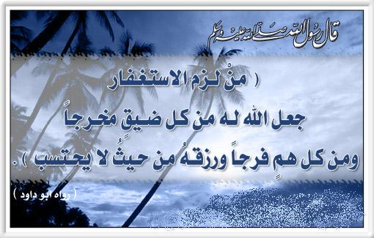
وللاستغفار ثمرات كثيرة بينها القرآن الكريم , منها هطول الأمطار وجريان الأنهار:
- قال نبي الله هود عليه السلام :
( ويا قومِ استغفروا ربكم ثم توبوا إليه يرسل السماء عليكم مدراراً ويزدكم قوة إلى قوتكم ولا تتولوا مجرمين ) سورة هود : 52
- وقال نوح عليه السلام في سورة نوح:
( فقلت استغفروا ربكم إنه كان غفاراً , يرسل السماء عليكم مدراراً , ويمددكم بأموالٍ وبنين ويجعل لكم جنات ويجعل لكم أنهاراً ).
فترى أنَّ نوح عليه السَّلام يجعل الاستغفار سبباً مؤثراً في نزول المطر وكثرة الأموال وجريان الأنهار، ووفرة الأولاد. وإنكار تأثير الاستغفار في هذه الكائنات أشبه بكلمات الملاحدة.
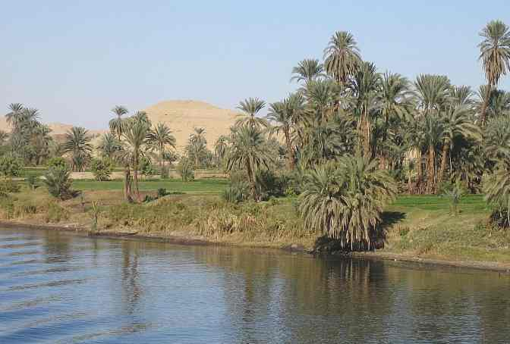
قال تعالى :
فَقُلْتُ اسْتَغْفِرُوا رَبَّكُمْ إِنَّهُ كَانَ غَفَّاراً{10} يُرْسِلِ السَّمَاء عَلَيْكُم مِّدْرَاراً{11} وَيُمْدِدْكُمْ بِأَمْوَالٍ وَبَنِينَ وَيَجْعَل لَّكُمْ جَنَّاتٍ وَيَجْعَل لَّكُمْ أَنْهَاراً{12}نوح
<<<<<<<<<<<<<<<<>>>>>>>>>>>>>>>>

31- طلبات الكفار حتى يؤمنوا بالله تعالى
قوله تعالى:} وقالوا لن نؤمن لك حتى تفجر لنا من الأرض ينبوعا{ نزلت في رؤساء قريش مثل عتبة وشيبة ابني ربيعة، وأبي سفيان والنضر بن الحارث، وأبي جهل وعبدالله بن أبي أمية، وأمية بن خلف وأبي البختري، والوليد بن المغيرة وغيرهم.
وذلك أنهم لما عجزوا عن معارضة القرآن ولم يرضوا به معجزة، اجتمعوا - فيما ذكر ابن إسحاق وغيره - بعد غروب الشمس عند ظهر الكعبة، ثم قال بعضهم لبعض : ابعثوا إلى محمد صلى الله عليه وسلم فكلموه وخاصموه حتى تعذروا فيه، فبعثوا إليه أن أشراف قومك قد اجتمعوا إليك ليكلموك فأتهم، فجاءهم رسول الله صلى الله عليه وسلم وهو يظن أن قد بدا لهم فيما كلمهم فيه بدو، وكان رسول الله صلى الله عليه وسلم حريصا يحب رشدهم ويعز عليه عنتهم، حتى جلس إليهم فقالوا له : يا محمد! إنا قد بعثنا إليك لنكلمك، وإنا والله ما نعلم رجلا من العرب أدخل على قومه ما أدخلت على قومك؛ لقد شتمت الآباء وعبت الدين وشتمت الآلهة وسفهت الأحلام وفرقت الجماعة، فما بقي أمر قبيح إلا قد جئته فيما بيننا وبينك:
- فإن كنت إنما جئت بهذا الحديث تطلب به مالا جمعنا لك من أموالنا حتى تكون أكثرنا مالا.
- وإن كنت إنما تطلب به الشرف فينا فنحن نسودك علينا.
- وإن كنت تريد به ملكا ملكناك علينا.
- وإن كان هذا الذي يأتيك رئيا تراه قد غلب عليك - وكانوا يسمون التابع من الجن رئيا - فربما كان ذلك بذلنا أموالنا في طلب الطب لك حتى نبرئك منه أو نعذر فيك.
فقال لهم رسول الله صلى الله عليه وسلم :
مابي ما تقولون ماجئت بما جئتكم به أطلب أموالكم ولا الشرف فيكم ولا الملك عليكم ولكن الله بعثني إليكم رسولا وأنزل علي كتابا وأمرني أن أكون لكم بشيرا ونذيرا فبلغتكم رسالات ربي و نصحت لكم فإن تقبلوا مني ما جئتكم به فهو حظكم في الدنيا و الآخرة
وإن تردوه علي أصبر لأمر الله حتى يحكم الله بيني وبينكم.
قالوا : يا محمد، فإن كنت غير قابل منا شيئا مما عرضناه عليك، فإنك قد علمت أنه ليس من الناس أحد أضيق بلدا ولا أقل ماء ولا أشد عيشا منا، فسل لنا ربك الذي بعثك بما بعثك به:
- فليسير عنا هذه الجبال التي قد ضيقت علينا.
- وليبسط لنا بلادنا وليخرق لنا فيها أنهارا كأنهار الشام.
- وليبعث لنا من مضى من آبائنا.
وليكن فيمن يبعث لنا قصي بن كلاب؛ فإنه كان شيخ صدق فنسألهم عما تقول، أحق هو أم باطل، فإن صدقوك وصنعت ما سألناك صدقناك، وعرفنا به منزلتك من الله تعالى، وأنه بعثك رسولا كما تقول. فقال لهم صلوات الله عليه وسلامه :
(ما بهذا بعثت إليكم إنما جئتكم من الله تعالى بما بعثني به وقد بلغتكم ما أرسلت به إليكم فإن تقبلوه فهو حظكم في الدنيا والآخرة وإن تردوه علي أصبر لأمر الله حتى يحكم الله بيني وبينكم).
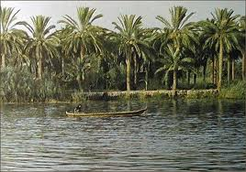
قالوا : فإذا لم تفعل هذا لنا فخذ لنفسك! سل ربك أن يبعث معك ملكا يصدقك بما تقول ويراجعنا عنك، وأسأله فليجعل لك جنانا وقصورا وكنوزا من ذهب وفضة يغنيك بها عما نراك تبتغي؛ فإنك تقوم بالأسواق وتلتمس المعاش كما نلتمس، حتى نعرف فضلك ومنزلتك من ربك إن كنت رسولا كما تزعم.
فقال لهم رسول الله : (ما أنا بفاعل وما أنا بالذي يسأل ربه هذا وما بعثت بهذا إليكم ولكن الله بعثني بشيرا ونذيرا - أو كما قال - فإن تقبلوا مني ما جئتكم به فهو حظكم في الدنيا والآخرة وإن تردوه علي أصبر لأمر الله حتى يحكم الله بيني وبينكم) .
قالوا : فأسقط السماء علينا كسفا كما زعمت أن ربك إن شاء فعل؛ فإنا لن نؤمن لك إلا أن تفعل.
قال فقال رسول الله صلى الله عليه وسلم : (ذلك إلى الله عز وجل إن شاء أن يفعله بكم فعل) .
قالوا : يا محمد، فما علم ربك أنا سنجلس معك ونسألك عما سألنا عنه ونطلب منك ما نطلب، فيتقدم إليك فيعلمك بما تراجعنا به، ويخبرك ما هو صانع في ذلك بنا إذ لم نقبل منك ما جئتنا به. إنه قد بلغنا إنما يعلمك هذا رجل من اليمامة يقال له الرحمن، وإنا والله لا نؤمن بالرحمن أبدا، فقد أعذرنا إليك يا محمد، وإنا والله لا نتركك وما بلغت منا حتى نهلكك أو تهلكنا.
وقال قائلهم : نحن نعبد الملائكة وهي بنات الله.
وقال قائلهم : لن نؤمن لك حتى تأتي بالله والملائكة قبيلا.
فلما قالوا ذلك لرسول الله صلى الله عليه وسلم، قام عنهم وقام معه عبدالله بن أبي أمية بن المغيرة بن عبدالله بن عمر بن مخزوم، وهو ابن عمته، هو لعاتكة بنت عبدالمطلب، فقال له : يا محمد عرض عليك قومك ما عرضوا فلم تقبله منهم.
- ثم سألوك لأنفسهم أمورا ليعرفوا بها منزلتك من الله كما تقول، ويصدقوك ويتبعوك فلم تفعل.
- ثم سألوك أن تأخذ لنفسك ما يعرفون به فضلك عليهم ومنزلتك من الله فلم تفعل.
- ثم سألوك أن تعجل لهم بعض ما تخوفهم به من العذاب فلم تفعل.
ثم قال: فوالله لا أؤمن بك أبدا حتى تتخذ إلى السماء سلما، ثم ترقى فيه وأنا أنظر حتى تأتيها، ثم تأتي معك بصك معه أربعة من الملائكة يشهدون لك أنك كما تقول. وايم الله لو فعلت ذلك ما ظننت أني أصدقك ثم انصرف عن رسول الله صلى الله عليه وسلم، وانصرف رسول الله صلى الله عليه وسلم إلى أهله حزينا أسفا لما فاته مما كان يطمع به من قومه حين دعوه، ولما رأى من مباعدتهم إياه، كله لفظ ابن إسحاق.
وذكر الواحدي عن عكرمة عن ابن عباس : فأنزل الله تعالى }وقالوا لن نؤمن لك حتى تفجر لنا من الأرض ينبوعا{.
قال تعالى :
وَقَالُواْ لَن نُّؤْمِنَ لَكَ حَتَّى تَفْجُرَ لَنَا مِنَ الأَرْضِ يَنبُوعاً{90} أَوْ تَكُونَ لَكَ جَنَّةٌ مِّن نَّخِيلٍ وَعِنَبٍ فَتُفَجِّرَ الأَنْهَارَ خِلالَهَا تَفْجِيراً{91} الإسراء
<<<<<<<<<<<<<<<<>>>>>>>>>>>>>>>>
تم الانتهاء من هذا الكتاب بإذن الله تعالى ومشيئته
يوم الأربعاء 12 من رجب 1434هـ الموافق 22 من مايو 2013م
---------------------------
ahmedaly240@hotmail.com
ahmedaly2407@gmail.com

